ĐẠI HỌC CÔNG NGHIỆP HÀ NỘI
TRƯỜNG CÔNG NGHỆ THÔNG TIN VÀ TRUYỀN THÔNG
-------------

BÁO CÁO ĐỒ ÁN CHUYÊN NGÀNH
Học phần: Đồ án chuyên ngành
Đề tài:
Xây dựng hệ thống hỗ trợ quản lý và cộng tác trong dự án phần mềm theo mô hình Scrumban
.

Giáo viên hướng dẫn: ThS. Phạm Thế Anh
Nhóm em: 8
Sinh viên thực hiện:
1. 2023602894 Chử Thị Ngọc Diệp
2. 2023603420 Phan Như Quyền
3. 2023602938 Lê Đình Vượng
4. 2023603633 Tống Văn Tuấn
5. 2023603018 Nguyễn Văn Tuấn

Lớp: 20261IT6122002

Hà Nội - Năm 2026
MỤC LỤC
PHẦN MỞ ĐẦU
- Lý do chọn đề tài
- Mục tiêu của đề tài
- Đối tượng và phạm vi nghiên cứu
- Phương pháp nghiên cứu
- Cấu trúc báo cáo
CHƯƠNG 1: CƠ SỞ LÝ THUYẾT
1.1. Các khái niệm
1.1.1. Quản lý dự án phần mềm
1.1.2. Scrum
1.1.3. Kanban
1.1.4. Scrumban
1.1.5. Công nghệ sử dụng
1.2. Yêu cầu sử dụng
1.2.1. Yêu cầu chức năng
1.2.2. Yêu cầu phi chức năng
1.2.3. Mục tiêu cần đạt được
CHƯƠNG 2: PHÂN TÍCH VÀ THIẾT KẾ HỆ THỐNG
2.1. Các chức năng chính của phần mềm
2.1.1. Khảo sát hệ thống
2.1.2. Phân tích yêu cầu
2.1.3. Phân tích chức năng
2.1.4. Biểu đồ Use Case
2.1.5. Biểu đồ trình tự
2.1.6. Biểu đồ hoạt động
2.1.7. Biểu đồ lớp
2.1.8. Sơ đồ ERD / Database Schema
2.1.9. Thiết kế cơ sở dữ liệu
2.1.10. Danh sách UseCase tổng quan
2.2. Kế hoạch triển khai thực hiện
2.2.1. Các bước thực hiện
2.2.2. Kế hoạch phân công và triển khai
2.3. Thiết kế và xây dựng phần mềm
2.3.1. Thiết kế chức năng
2.3.2. Xây dựng hệ thống
2.3.3. Tích hợp hệ thống
CHƯƠNG 3: CHƯƠNG TRÌNH VÀ KIỂM THỬ
3.1. Các hình ảnh của phần mềm
3.1.1. Giao diện đăng nhập
3.1.2. Dashboard
3.1.3. Quản lý dự án
3.1.4. Product Backlog
3.1.5. Sprint
3.1.6. Scrumban Board
3.1.7. Quản lý Task
3.1.8. Quản lý thành viên
3.1.9. Bug/Issue
3.1.10. Cộng tác nhóm em
3.2. Kiểm thử các chức năng của phần mềm
3.2.1. Phương pháp kiểm thử
3.2.2. Kiểm thử chức năng
3.2.3. Kết quả kiểm thử
3.3. Đánh giá và tính khả thi của đề tài
3.3.1. Thuận lợi
3.3.2. Khó khăn
3.3.3. Tính khả thi
3.3.4. Hạn chế của hệ thống
KẾT LUẬN VÀ HƯỚNG PHÁT TRIỂN
TÀI LIỆU THAM KHẢO
PHỤ LỤC

MỞ ĐẦU

1. Lý do chọn đề tài
Trong kỷ nguyên chuyển đổi số và sự phát triển vượt bậc của ngành công nghệ phần mềm, việc quản lý dự án, phân công công việc và theo dõi tiến độ đóng vai trò then chốt quyết định sự thành công của mỗi sản phẩm. Khi số lượng thành viên và khối lượng công việc tăng lên, việc quản lý bằng các phương pháp thủ công hoặc sử dụng nhiều công cụ riêng lẻ thường gây ra nhiều khó khăn trong kiểm soát tiến độ, phân định trách nhiệm và cập nhật trạng thái công việc
Bên cạnh đó, các dự án phần mềm hiện đại thường xuyên đối mặt với những yêu cầu thay đổi liên tục từ phía khách hàng và thị trường. Do đó, các nhóm em phát triển cần một phương pháp quản lý vừa có khả năng lập kế hoạch có cấu trúc, vừa linh hoạt trong việc điều chỉnh và xử lý công việc phát sinh. Mô hình Scrumban - sự kết hợp giữa Scrum và Kanban - mang lại giải pháp dung hòa: vừa hỗ trợ lập kế hoạch theo chu kỳ/Sprint (Scrum), vừa trực quan hóa quy trình làm việc trên Bảng (Kanban Board), kiểm soát số lượng công việc đang thực hiện (WIP Limit) để hạn chế quá tải và tối ưu hóa thời gian hoàn thành (Cycle Time).
Xuất phát từ thực tiễn trên, nhóm em lựa chọn đề tài “Xây dựng hệ thống hỗ trợ quản lý và cộng tác trong dự án phần mềm theo mô hình Scrumban”. Đề tài hướng đến việc xây dựng một hệ thống ứng dụng Web tập trung, cho phép quản lý toàn diện dự án, thành viên, Product Backlog, Epic, Sprint, Task và các Issue/Bug phát sinh. Đồng thời, hệ thống tích hợp các tính năng cộng tác thời gian thực như bình luận, chia sẻ tệp, thông báo, ghi vết lịch sử hoạt động và theo dõi các chỉ số dòng công việc (Flow Metrics).

Thông qua đề tài, nhóm em mong muốn áp dụng các kiến thức chuyên ngành về phân tích thiết kế, kiến trúc phần mềm và phát triển Web vào một sản phẩm thực tế, đồng thời nghiên cứu sâu cách vận dụng mô hình Scrumban trong quản lý và triển khai dự án phần mềm.

2. Mục tiêu của đề tài
- Mục tiêu tổng quát: Xây dựng một hệ thống web hỗ trợ quản lý và cộng tác trong dự án phần mềm theo mô hình Scrumban, cho phép quản lý tập trung dự án, thành viên và công việc; hỗ trợ lập kế hoạch, theo dõi tiến độ, kiểm soát WIP và tăng cường khả năng cộng tác giữa các thành viên.
- Mục tiêu cụ thể:
  - Quản lý dự án và thành viên: Xây dựng các chức năng quản lý dự án, danh sách thành viên và phân quyền dựa trên 5 vai trò (Admin, Project Manager/Product Owner, Scrum Master, Developer, Tester).
  - Quản lý công việc theo Scrumban: Quản lý Product Backlog, Epic, Sprint, Task, Issue/Bug; trực quan hóa quy trình làm việc trên Scrumban Board; thiết lập và kiểm soát WIP Limit; hỗ trợ theo dõi các chỉ số dòng công việc (WIP, Throughput, Work Item Age, Cycle Time).
  - Hỗ trợ cộng tác: Cung cấp chức năng bình luận, nhận thông báo, chia sẻ tệp và ghi nhận lịch sử hoạt động của dự án/công việc.
  - Đảm bảo chất lượng hệ thống: Đảm bảo hệ thống đáp ứng các yêu cầu về hiệu năng, bảo mật, tính dễ sử dụng, khả năng tương thích và toàn vẹn dữ liệu.
  - Hoàn thiện sản phẩm: Xây dựng giao diện trực quan, hỗ trợ đa kích thước màn hình (Responsive UI) và thiết kế hệ thống theo hướng dễ bảo trì, mở rộng.
3. Đối tượng và phạm vi nghiên cứu
- Đối tượng nghiên cứu: Quy trình quản lý dự án phần mềm và các cơ chế cộng tác nhóm em theo mô hình Scrumban.
- Phạm vi nghiên cứu & phát triển:
- Phân hệ chức năng: Quản lý tài khoản, Quản lý dự án & Thành viên, Product Backlog, Epic, Sprint, Task, Scrumban Board, WIP Limit, Flow Metrics (Thống kê dòng công việc), Issue/Bug Tracking và Cộng tác nhóm em.
- Đối tượng sử dụng: Phân quyền truy cập cho 5 nhóm em vai trò (Admin, PM/PO, Scrum Master, Developer, Tester).
- Môi trường triển khai: Ứng dụng Web (Web Application) phát triển trên nền tảng .NET Core API và ReactJS.

4. Phương pháp nghiên cứu
- Nghiên cứu lý thuyết: Tổng quan kiến thức về Quản lý dự án phần mềm, Agile, Scrum, Kanban và mô hình lai Scrumban; nghiên cứu các chỉ số đo lường dòng công việc (Flow Metrics); tìm hiểu các công nghệ phát triển Web (ReactJS, Tailwind CSS, C# / ASP.NET Core Web API, SQL Server, Entity Framework Core, SignalR).
- Thực nghiệm & Phát triển: Phân tích yêu cầu hệ thống; thiết kế kiến trúc, CSDL (ERD) và các sơ đồ UML; lập trình xây dựng sản phẩm; kiểm thử chức năng (Functional Testing) và phi chức năng (Non-Functional Testing).

5. Cấu trúc báo cáo
Báo cáo được tổ chức thành Mở đầu, 3 Chương nội dung chính, Kết luận và Phụ lục:
- Chương 1: Cơ sở lý thuyết: Trình bày các khái niệm về quản lý dự án phần mềm, Scrum, Kanban, Scrumban, phân tích so sánh công nghệ sử dụng và hệ thống các yêu cầu sử dụng (FRs, NFRs, Mục tiêu cần đạt được).
- Chương 2: Phân tích và thiết kế hệ thống: Trình bày quá trình khảo sát, phân tích yêu cầu, phân tích chức năng, các biểu đồ UML, thiết kế cơ sở dữ liệu (ERD), thiết kế giao diện và kế hoạch triển khai.
- Chương 3: Chương trình và kiểm thử: Trình bày giao diện chi tiết của chương trình, kết quả kiểm thử chức năng/phi chức năng, đánh giá thuận lợi, khó khăn và tính khả thi của đề tài.
CHƯƠNG 1: CƠ SỞ LÝ THUYẾT

1.1. CÁC KHÁI NIỆM VÀ CÔNG NGHỆ SỬ DỤNG

1.1.1. Quản lý dự án phần mềm
Quản lý dự án phần mềm (Software Project Management) là quá trình áp dụng có hệ thống các kiến thức, kỹ năng, công cụ và kỹ thuật vào các hoạt động phát triển nhằm thỏa mãn các yêu cầu của dự án trong giới hạn về thời gian, chi phí, phạm vi và chất lượng. Khác với các dự án xây dựng hay sản xuất công nghiệp truyền thống, phần mềm là sản phẩm mang tính trừu tượng cao, độ phức tạp biến đổi liên tục và yêu cầu người dùng thường xuyên thay đổi xuyên suốt vòng đời phát triển.
Một dự án phần mềm luôn chịu chi phối bởi Tam giác quản trị dự án (The Project Management Triangle): Phạm vi (Scope), Thời gian (Time) và Chi phí/Nguồn lực (Cost/Resources), với trọng tâm bảo đảm Chất lượng (Quality). Chu trình quản trị dự án bao gồm 5 nhóm em tiến trình: Khởi tạo (Initiating), Lập kế hoạch (Planning), Thực thi (Executing), Giám sát & Kiểm soát (Monitoring & Controlling) và Đóng dự án (Closing).

1.1.2. Scrum

a) Định nghĩa và triết lý vận hành
Theo The Scrum Guide (Ken Schwaber & Jeff Sutherland, 2020), Scrum là một khung làm việc thích ứng, mang tính lặp và tăng trưởng ,hỗ trợ các đội ngũ tạo ra giá trị thông qua các giải pháp linh hoạt cho các vấn đề phức tạp. Scrum hoạt động dựa trên thuyết thực nghiệm và tư duy tinh gọn, duy trì 3 trụ cột: Minh bạch, Thanh tra và Thích nghi.

b) Cơ cấu tổ chức đội ngũ Scrum
Đội ngũ Scrum bao gồm tối đa khoảng 10 người, mang tính tự quản (self-managing) và đa chức năng (cross-functional), gồm 3 trách nhiệm chính:

- Product Owner (PO): Đại diện tiếng nói khách hàng, chịu trách nhiệm tối đa hóa giá trị sản phẩm và quản lý danh mục Product Backlog.
- Scrum Master (SM): Đảm bảo đội ngũ hiểu và tuân thủ Scrum; phục vụ đội ngũ bằng cách loại bỏ các rào cản cản trở tiến độ.
- Developers: Đội ngũ chuyên gia trực tiếp đảm nhiệm công việc kỹ thuật (phân tích, lập trình, kiểm thử) để chuyển đổi các hạng mục Backlog thành phần tăng trưởng sản phẩm.

c) Các sự kiện và Tạo tác trong Scrum
Hoạt động của Scrum diễn ra bên trong khung thời gian cố định gọi là Sprint (từ 1 đến 4 tuần). Các sự kiện chính gồm: Sprint Planning, Daily Scrum (15 phút hàng ngày), Sprint Review và Sprint Retrospective. Các tạo tác chính gồm Product Backlog (đi kèm cam kết Product Goal), Sprint Backlog (đi kèm cam kết Sprint Goal) và Increment (đi kèm cam kết Definition of Done - DoD).

d) Đánh giá ưu điểm và hạn chế của Scrum
- Ưu điểm: Minh bạch cao, phản hồi định kỳ sau mỗi Sprint, tối ưu tinh thần tự quản và bàn giao sản phẩm liên tục.
- Hạn chế: Tính cứng nhắc của Sprint Timebox khiến đội ngũ khó tiếp nhận và xử lý ngay các sự cố nghiêm trọng (Hotfix/Bug) hoặc yêu cầu thay đổi khẩn cấp phát sinh giữa Sprint.

1.1.3. Kanban

a) Khái niệm và Thành phần chính
Theo The Kanban Guide (May 2025), Kanban là phương pháp quản lý công việc tập trung vào trực quan hóa quy trình, quản lý công việc và cải tiến liên tục. Công việc được thể hiện dưới dạng các thẻ (Work Items) di chuyển qua các cột trạng thái trên bảng Kanban.
Thành phần / Thực hành | Nội dung | Ý nghĩa
Trực quan hóa workflow | Biểu diễn công việc và trạng thái trên bảng | Nhìn thấy toàn bộ luồng và vị trí công việc.
Work Item | Đơn vị công việc (Story, Task, Bug) | Đối tượng xử lý trong quy trình.
WIP & WIP Limit | Số lượng việc đang làm & Giới hạn tối đa | Giảm quá tải, tránh nghẽn công việc.
Pull system | Nhận việc mới khi có năng lực xử lý | Hạn chế đẩy quá nhiều việc vào hệ thống.
Flow metrics | WIP, Throughput, Work Item Age, Cycle Time | Đo lường và đánh giá dòng công việc.
Bảng 1.1. Các thành phần của mô hình Scrumban

b) Ưu điểm và hạn chế của Kanban
- Ưu điểm: Trực quan hóa cao, kiểm soát WIP hạn chế quá tải, linh hoạt điều chỉnh quy trình và đo lường dòng công việc chính xác.
- Hạn chế: Không quy định sẵn vai trò, sự kiện và nhịp làm việc cố định như Scrum; hiệu quả phụ thuộc vào kỷ luật thiết lập WIP Limit.

1.1.4. Scrumban

a) Khái niệm và Đặc điểm
Scrumban là cách tiếp cận kết hợp giữa các thực hành của Scrum và Kanban trong quản lý phát triển phần mềm (Corey Ladas, 2009; Alqudah & Razali, 2018). Scrumban duy trì cấu trúc lập kế hoạch (Product Backlog, Sprint/Cadence, Review, Retrospective) của Scrum, kết hợp với cơ chế trực quan hóa, giới hạn WIP Limit, cơ chế Kéo (Pull System) và đo lường Flow Metrics của Kanban.

b) Các chỉ số dòng công việc (Flow Metrics) trong Scrumban
Scrumban tập trung theo dõi 4 chỉ số dòng công việc chính:
- WIP (Work in Progress): Số lượng công việc đã bắt đầu nhưng chưa hoàn thành tại một thời điểm.
- Throughput: Số lượng công việc hoàn thành trong một đơn vị thời gian (ví dụ: số Task/tuần).
- Work Item Age: Thời gian một công việc đã tồn tại kể từ khi bắt đầu xử lý đến thời điểm hiện tại.
- Cycle Time: Tổng thời gian thực tế để công việc đi từ khi bắt đầu (In Progress) đến khi hoàn thành (Done).

c) Quy trình Scrumban đề xuất cho hệ thống
Bước | Hoạt động | Mục đích
1 | Product Backlog | Tập hợp, mô tả và sắp xếp thứ tự ưu tiên các yêu cầu.
2 | Planning / Replenishment | Lựa chọn công việc dựa trên độ ưu tiên và năng lực.
3 | Scrumban Board | Trực quan hóa công việc theo các trạng thái (Backlog, To Do, In Progress, Testing, Done).
4 | WIP Control | Giới hạn công việc đang xử lý, áp dụng cơ chế Pull.
5 | Review / Feedback | Kiểm tra kết quả, bàn giao sản phẩm tăng trưởng.
6 | Retrospective / Improvement | Đánh giá chỉ số dòng công việc và thực hiện cải tiến quy trình.
Bảng 1.2. Quy trình Scrumban đề xuất

1.1.5. Phân tích lựa chọn Ngôn ngữ và Công nghệ sử dụng
Thành phần | Công nghệ / Công cụ | Lý do lựa chọn & Phân tích so sánh
Frontend | ReactJS | Kiến trúc Component và Virtual DOM tối ưu hóa hiệu năng render giao diện Kéo - Thả (Drag & Drop) mượt mà trên Scrumban Board hơn so với HTML/jQuery truyền thống.
Giao diện | Tailwind CSS | Utility-first CSS framework giúp thiết kế giao diện Responsive nhanh chóng, nhất quán trên Desktop, Tablet và Mobile.
Backend | C# / ASP.NET Core Web API | Mang lại hiệu năng cao, hỗ trợ xử lý đa luồng bất đồng bộ (async/await) tốt cho tác vụ tính toán Flow Metrics.
Cơ sở dữ liệu | SQL Server | Hệ quản trị CSDL quan hệ đảm bảo tính toàn vẹn dữ liệu (ACID) cho luồng quan hệ chặt chẽ giữa Dự án, Sprint, Task và Member.
ORM | Entity Framework Core | Thao tác CSDL qua đối tượng, tăng tốc độ phát triển và tự động ngăn chặn SQL Injection.
Xác thực | ASP.NET Core Identity / JWT | Cơ chế xác thực Stateless an toàn, hỗ trợ mã hóa Token và phân quyền 5 vai trò người dùng chặt chẽ.
Real-time | SignalR | Cung cấp kết nối hai chiều (Full-Duplex) giữa Client-Server, tự động quản lý kết nối hơn WebSocket thuần, giúp đồng bộ Board dưới 2 giây.
IDE & Tool | Visual Studio, SSMS, Git, Postman, Figma, Draw.io | Các công cụ tiêu chuẩn hỗ trợ phát triển, quản lý mã nguồn, thiết kế UI/UX và kiểm thử API.
Bảng 1.3. Công nghệ và công cụ sử dụng

1.2. YÊU CẦU SỬ DỤNG VÀ THIẾT KẾ ỨNG DỤNG

1.2.1. Yêu cầu chức năng
Hệ thống được thiết kế hướng tới việc quản lý toàn diện dự án phát triển phần mềm theo mô hình Scrumban thông qua các nhóm em chức năng nghiệp vụ cốt lõi:
- Quản lý tài khoản và phân quyền: Hệ thống cung cấp các tính năng đăng nhập, đăng xuất, xem và cập nhật thông tin cá nhân, thay đổi mật khẩu. Quyền hạn của người dùng được kiểm soát chặt chẽ dựa trên 5 vai trò chính bao gồm Quản trị viên (Admin), Quản lý dự án/Chủ sản phẩm (PM/PO), Scrum Master, Lập trình viên (Developer) và Kiểm thử viên (Tester).
- Quản lý dự án và thành viên: Cho phép khởi tạo, cập nhật thông tin, theo dõi trạng thái và đóng/xóa dự án. Người quản lý có thể dễ dàng thêm thành viên, loại bỏ thành viên và gán vai trò tương ứng trong từng dự án.
- Quản lý Product Backlog và Epic: Hỗ trợ thu thập, mô tả, cập nhật và sắp xếp thứ tự ưu tiên các hạng mục yêu cầu (Product Backlog Items). Cho phép tạo các Epic để nhóm em các công việc lớn thuộc cùng một phạm vi tính năng và theo dõi tiến độ hoàn thành.
- Quản lý Sprint và Task: Hỗ trợ thiết lập chu kỳ làm việc, thời gian bắt đầu và kết thúc Sprint. Cho phép phân rã và tạo các đơn vị công việc chi tiết (Task), phân công người thực hiện, đặt hạn chót (Deadline), mức độ ưu tiên và liên kết Task với các Epic hay Sprint tương ứng.
- Scrumban Board và kiểm soát WIP Limit: Cung cấp bảng làm việc trực quan giúp theo dõi sự di chuyển của các công việc qua từng trạng thái quy trình thông qua thao tác kéo - thả. Hệ thống cho phép thiết lập trần giới hạn công việc đang xử lý (WIP Limit) cho từng cột, tự động phát tín hiệu cảnh báo khi xảy ra hiện tượng quá tải và kiểm soát việc kéo thêm công việc mới.
- Theo dõi dòng công việc (Flow Metrics): Tự động thu thập và đo lường các chỉ số sức khỏe quy trình bao gồm lượng công việc đang làm (WIP), năng suất bàn giao (Throughput), thời gian ngâm công việc (Work Item Age) và thời gian thực hiện (Cycle Time) nhằm hỗ trợ đánh giá và cải tiến năng suất nhóm em.
- Quản lý Issue/Bug và chức năng cộng tác: Cho phép ghi nhận, phân công và theo dõi tiến trình xử lý các sự cố, lỗi phát sinh trong quá trình phát triển. Hệ thống tích hợp không gian cộng tác thời gian thực cho phép thành viên trao đổi qua bình luận, chia sẻ tệp đính kèm, nhận thông báo tức thì và tra cứu lịch sử hoạt động của dự án.

1.2.2. Yêu cầu phi chức năng
Để đảm bảo ứng dụng vận hành ổn định, an toàn và mang lại trải nghiệm mượt mà cho người dùng, hệ thống đặt ra các tiêu chuẩn chất lượng kỹ thuật sau:
- Hiệu năng và độ tương thích: Hệ thống đảm bảo thời gian phản hồi nhanh chóng cho các thao tác tra cứu, xem và cập nhật dữ liệu. Đặc biệt, các thao tác kéo thả trên Scrumban Board phải được cập nhật tức thì trên giao diện. Hệ thống có khả năng phục vụ đồng thời nhiều người dùng, đáp ứng tốt dung lượng dữ liệu dự án và hiển thị Responsive tương thích tốt trên các trình duyệt phổ biến cũng như đa dạng kích thước màn hình từ di động đến máy tính bảng và máy tính để bàn.
- Bảo mật và độ tin cậy: Bắt buộc người dùng phải xác thực trước khi truy cập các tính năng bên trong. Mật khẩu được mã hóa an toàn và 100% các yêu cầu truy cập được kiểm tra phân quyền chặt chẽ. Dữ liệu được đảm bảo tính toàn vẹn, hoán tác giao dịch khi gặp sự cố, đảm bảo tính nhất quán tuyệt đối giữa dữ liệu hiển thị trên bảng điều khiển và cơ sở dữ liệu hệ thống.
- Khả năng sử dụng, bảo trì và mở rộng: Giao diện được thiết kế trực quan, thân thiện, nhất quán giúp người dùng mới dễ dàng làm quen trong thời gian ngắn. Mã nguồn backend và frontend được tổ chức phân chia theo module rõ ràng, quản lý phiên bản mã nguồn chặt chẽ, tạo điều kiện thuận lợi cho việc bảo trì, mở rộng quy mô dự án hoặc tích hợp thêm tính năng mới trong tương lai mà không ảnh hưởng đến kiến trúc hiện tại.
- Khả năng cộng tác thời gian thực: Hệ thống đảm bảo tính đồng bộ dữ liệu thời gian thực khi nhiều thành viên cùng tương tác trên một dự án, giúp thông tin thay đổi được phát sóng và cập nhật tới tất cả người dùng liên quan ngay lập tức mà không làm xung đột hoặc ghi đè sai dữ liệu.

1.2.3. Mục tiêu cần đạt được của hệ thống
- Quản lý dự án và thành viên: Xây dựng chức năng quản lý tập trung dự án, danh sách thành viên và phân quyền dựa trên 5 vai trò (Admin, PM/PO, Scrum Master, Developer, Tester).
- Quản lý công việc theo Scrumban: Tích hợp quản lý Product Backlog, Epic, Sprint, Task, Issue/Bug; xây dựng Scrumban Board trực quan hóa Workflow; kiểm soát WIP Limit và đo lường các chỉ số Flow Metrics (WIP, Throughput, Work Item Age, Cycle Time).
- Hỗ trợ cộng tác: Cung cấp kênh trao đổi trực tiếp trên công việc qua bình luận, đính kèm tệp, thông báo thời gian thực và ghi nhận lịch sử hoạt động.
- Đảm bảo chất lượng hệ thống: Đáp ứng đầy đủ các tiêu chuẩn về hiệu năng, bảo mật, tính dễ sử dụng, tương thích giao diện và kiểm thử đạt kết quả tối ưu.
- Hoàn thiện sản phẩm: Xây dựng phần mềm Web hoàn chỉnh với giao diện Responsive hiện đại, thân thiện người dùng và kiến trúc hệ thống chuẩn mực đảm bảo tính bảo trì, mở rộng lâu dài.

CHƯƠNG 2: PHÂN TÍCH VÀ THIẾT KẾ HỆ THỐNG
Chương này trình bày kết quả khảo sát, phân tích yêu cầu, phân tích chức năng, các biểu đồ UML (Use Case, trình tự, hoạt động, lớp), thiết kế cơ sở dữ liệu (ERD), thiết kế RESTful API và kế hoạch triển khai cho hệ thống hỗ trợ quản lý và cộng tác trong dự án phần mềm theo mô hình Scrumban. Hệ thống gồm 13 nhóm chức năng, 35 Epic và 126 Use Case, được ánh xạ từ 126 User Story của tài liệu UC_FINAL. Mỗi nhóm chức năng được đặc tả chi tiết qua một Use Case tiêu biểu cùng các biểu đồ tương ứng.

2.1. Các chức năng chính của phần mềm

2.1.1. Khảo sát hệ thống
Mục tiêu khảo sát là xác định nhu cầu của các nhóm phát triển phần mềm nhỏ khi vận hành theo Scrumban, qua đó xác định phạm vi chức năng, người dùng và các ràng buộc của hệ thống. Nhóm tiến hành khảo sát thông qua tài liệu về Scrum, Kanban, Scrumban (trình bày ở Chương 1) và phân tích một số công cụ quản lý dự án phổ biến hiện nay.
a) Đối tượng sử dụng
Hệ thống phân biệt hai cấp vai trò: vai trò cấp hệ thống (Admin, User) và vai trò cấp dự án (Manager, Member). Bốn tác nhân có trách nhiệm khác nhau như sau:
STT | Tác nhân | Mô tả vai trò và trách nhiệm
1 | Admin (cấp hệ thống) | Quản trị hệ thống: đăng nhập và quản lý hồ sơ cá nhân; khóa và mở khóa tài khoản người dùng; quản lý người dùng, vai trò hệ thống Admin/User và cấu hình hệ thống.
2 | User (cấp hệ thống) | Tài khoản người dùng thông thường sau khi đăng nhập: đăng nhập, quản lý hồ sơ cá nhân; tạo dự án; xem danh sách dự án đã tạo hoặc tham gia. Trong từng dự án, User mang vai trò Manager hoặc Member.
3 | Manager (cấp dự án) | Quản lý dự án và sản phẩm: người tạo dự án mặc định là Manager; quản lý dự án, thành viên (thêm, loại bỏ, nâng Member lên Manager) và phòng ban; Product Backlog, Epic, Sprint; phân công Task, thiết lập Deadline và Priority; thiết lập WIP Limit, theo dõi Flow Metrics; tạo và quản lý phòng chat của dự án. Manager có toàn bộ quyền chức năng thông thường của Member trong cùng dự án.
4 | Member (cấp dự án) | Thực hiện công việc trong dự án (vai trò mặc định của User được thêm vào dự án): tạo và cập nhật Task, làm việc trên Scrumban Board, quản lý Bug, bình luận, tệp đính kèm, thông báo và nhắn tin trao đổi.
Bảng 2.30. Các tác nhân và trách nhiệm trong hệ thống
Vai trò cấp hệ thống gồm Admin và User: tài khoản thông thường có vai trò User, còn Admin thực hiện chức năng quản trị hệ thống. Vai trò cấp dự án chỉ có hiệu lực trong từng dự án và không thay đổi vai trò cấp hệ thống: người tạo dự án được gán vai trò Manager mặc định; User được Manager thêm vào dự án có vai trò Member mặc định; Manager hiện tại có thể nâng Member lên Manager. Vì vậy, một User có thể là Manager ở dự án này và Member ở dự án khác. Hồ sơ cá nhân thuộc cấp hệ thống và không phụ thuộc vai trò trong dự án: sau khi đăng nhập, mọi tài khoản (Admin hoặc User, dù là Manager hay Member ở dự án nào) đều xem được hồ sơ của chính mình và lọc được danh sách các dự án mình tham gia kèm vai trò ở từng dự án. Tài khoản mới tạo luôn có vai trò hệ thống User; vai trò Manager hoặc Member chỉ phát sinh khi tạo dự án hoặc được thêm vào dự án. Hệ thống chỉ có một tài khoản Admin.
Manager có toàn bộ quyền chức năng thông thường của Member trong cùng dự án, đồng thời có thêm quyền quản lý dự án. Manager và Member là hai vai trò dự án riêng biệt; tại một thời điểm, một thành viên chỉ được gán một trong hai vai trò cho một dự án, và Manager không cần được gán thêm vai trò Member. Do đó, User Story ghi Member chỉ mô tả vai trò điển hình cho nhu cầu đó, không có nghĩa Manager bị cấm sử dụng chức năng tương ứng. Ngoài ra, mỗi thành viên có thể được gán vị trí chuyên môn trong dự án (FE, BE, Tester, ...). Vị trí chỉ mô tả chuyên môn, khác với vai trò Manager/Member và không làm thay đổi quyền chức năng.

b) Khảo sát các công cụ quản lý dự án hiện có
Nhóm khảo sát đặc điểm chung của một số công cụ thường được các nhóm phát triển phần mềm sử dụng để rút ra yêu cầu cho hệ thống:
Công cụ | Điểm mạnh | Hạn chế khi áp dụng cho nhóm nhỏ theo Scrumban | Định hướng của hệ thống đề xuất
Jira | Hỗ trợ Scrum/Kanban, Backlog, Sprint, báo cáo phong phú, tùy biến cao. | Cấu hình phức tạp, nhiều tính năng vượt nhu cầu nhóm nhỏ; một số báo cáo luồng công việc cần cấu hình hoặc bổ sung. | Tập trung đúng quy trình Scrumban, giao diện gọn, có sẵn WIP Limit và Flow Metrics.
Trello | Bảng Kanban trực quan, dễ dùng, kéo thả nhanh. | Không có sẵn Sprint, Burndown, Flow Metrics theo Sprint; phân quyền theo vai trò Scrum hạn chế. | Kết hợp Scrumban Board với Sprint, Backlog và đo lường luồng công việc.
Azure DevOps / GitHub Projects | Tích hợp chặt với mã nguồn, CI/CD; có Board và Backlog. | Gắn với hệ sinh thái nền tảng, cần thiết lập và đào tạo; ít kênh trao đổi trực tiếp trong cùng hệ thống. | Tích hợp bình luận, thông báo và chat ngay trên công việc.
Bảng 2.1. So sánh một số công cụ quản lý dự án với hệ thống đề xuất

c) Kết quả khảo sát
Từ kết quả khảo sát, hệ thống cần đáp ứng các nhu cầu chính: quản lý tập trung dự án, thành viên và quyền theo vai trò; quản lý Product Backlog, Epic, Sprint, Task và Bug; trực quan hóa luồng công việc bằng Scrumban Board có kiểm soát WIP Limit; đo lường Flow Metrics để cải tiến quy trình; hỗ trợ cộng tác bằng bình luận, tệp đính kèm, thông báo và chat. Các nhu cầu này được cụ thể hóa thành 13 nhóm chức năng ở bảng dưới đây.
STT | Nhóm chức năng | Epic | Số Use Case
1 | Quản lý tài khoản | 01, 02, 03 | 10
2 | Quản lý dự án và thành viên | 04, 05, 06 | 14
3 | Quản lý Product Backlog | 07, 08 | 8
4 | Quản lý Epic | 09, 10 | 7
5 | Quản lý Sprint | 11, 12 | 8
6 | Quản lý Task | 13, 14, 15 | 12
7 | Scrumban Board | 16, 17 | 7
8 | Quản lý WIP Limit | 18, 19 | 7
9 | Flow Metrics | 20, 21, 22, 23 | 8
10 | Quản lý Issue / Bug | 24, 25 | 8
11 | Cộng tác (bình luận, tệp đính kèm, thông báo) | 26, 27, 28 | 10
12 | Nhắn tin và trao đổi trực tiếp | 29, 30, 31, 32 | 14
13 | Phân quyền chức năng theo vai trò | 33, 34, 35 | 13
 | Tổng cộng | 35 Epic | 126
Bảng 2.2. Các nhóm chức năng của hệ thống

2.1.2. Phân tích yêu cầu

2.1.2.1. Yêu cầu chức năng
Các yêu cầu chức năng được thu thập dưới dạng User Story, nhóm theo Theme và Epic (13 Theme, 35 Epic, 126 User Story) trong tài liệu UC_FINAL. Mỗi User Story (US) được ánh xạ sang một Use Case (UC) có cùng mã số (ví dụ US4.1 → UC4.1). Số lượng Epic và Use Case của từng nhóm chức năng được tổng hợp ở Bảng 2.2.

2.1.2.2. Yêu cầu phi chức năng
Nhóm | Yêu cầu / ràng buộc
Bảo mật | Xác thực bằng JWT (hạn 24 giờ); mật khẩu băm một chiều (Bcrypt); kiểm tra vai trò hệ thống (Admin, User) và vai trò trong dự án (Manager, Member) ở mọi API; mã đặt lại mật khẩu có hiệu lực 30 phút và chỉ dùng một lần.
Hiệu năng | Truy vấn danh sách có phân trang; thao tác kéo thả trên Scrumban Board cập nhật tức thì trên giao diện; hệ thống phục vụ đồng thời nhiều người dùng.
Thời gian thực | Thông báo, tin nhắn và thay đổi trên Board được đẩy tới người dùng liên quan qua SignalR.
Toàn vẹn dữ liệu | Dùng ràng buộc khóa chính, khóa ngoại và giao dịch (ví dụ khi chọn PBI vào Sprint, sắp xếp lại thứ tự ưu tiên); mọi thay đổi quan trọng được ghi vào ActivityLog.
Tệp đính kèm | Mỗi tệp tối đa 25MB, tối đa 10 tệp mỗi lần tải lên; kiểm tra định dạng ở cả giao diện và máy chủ.
Khả năng sử dụng | Giao diện Responsive, thống nhất; thông báo lỗi rõ ràng (400, 401, 403, 404, 409, 500).
Bảo trì, mở rộng | Chia module backend/frontend; API tuân thủ chuẩn RESTful, phiên bản hóa bằng tiền tố /api/v1.
Bảng 2.3. Yêu cầu phi chức năng của hệ thống

2.1.2.3. Quy ước phân tích và trình bày
Các Use Case được đánh mã UCx.y tương ứng USx.y và trình bày theo thứ tự Epic 01 → Epic 35; biểu đồ Use Case theo ký hiệu UML (tác nhân hình người que, Use Case hình elip, tên ghi dưới elip); biểu đồ trình tự gồm Actor, lớp biên, lớp điều khiển và lớp thực thể; biểu đồ hoạt động dạng làn bơi; biểu đồ lớp ba ngăn (tên – thuộc tính – thao tác); tên bảng và cột theo từ điển dữ liệu thống nhất.

2.1.3. Phân tích chức năng
Mỗi nhóm chức năng dưới đây được mô tả mục tiêu, phạm vi Epic và đặc tả chi tiết một Use Case tiêu biểu. Danh sách đầy đủ 126 Use Case theo từng nhóm chức năng được tổng hợp ở Bảng 2.4.
Bảng 2.4 tổng hợp toàn bộ 126 Use Case theo thứ tự mã UC; mỗi Use Case được ánh xạ từ User Story có cùng mã số trong tài liệu UC_FINAL. Bảng chỉ trình bày mã và tên Use Case của từng nhóm chức năng.
Nhóm chức năng | Các Use Case
Quản lý tài khoản (10 UC) | UC1.1 Đăng nhập hệ thống; UC1.2 Đăng xuất khỏi hệ thống; UC1.3 Khôi phục mật khẩu; UC1.4 Nhận thông báo đăng nhập thất bại; UC2.1 Xem hồ sơ cá nhân; UC2.2 Cập nhật họ tên; UC2.3 Cập nhật số điện thoại và email; UC2.4 Cập nhật ảnh đại diện; UC3.1 Khóa tài khoản người dùng; UC3.2 Mở khóa tài khoản
Quản lý dự án và thành viên (14 UC) | UC4.1 Tạo dự án mới; UC4.2 Cập nhật thông tin dự án; UC4.3 Xem danh sách dự án; UC4.4 Đóng dự án; UC4.5 Xóa dự án; UC5.1 Thêm thành viên vào dự án; UC5.2 Loại bỏ thành viên khỏi dự án; UC5.3 Xem danh sách thành viên; UC5.4 Tìm kiếm thành viên theo tên hoặc phòng ban; UC5.5 Nâng vai trò Member lên Manager trong dự án; UC6.1 Thêm phòng ban vào dự án; UC6.2 Sửa thông tin phòng ban; UC6.3 Xóa phòng ban; UC6.4 Gán hoặc chuyển thành viên vào phòng ban
Quản lý Product Backlog (8 UC) | UC7.1 Tạo Product Backlog Item; UC7.2 Cập nhật Product Backlog Item; UC7.3 Xóa Product Backlog Item; UC7.4 Xem chi tiết Product Backlog Item; UC8.1 Thiết lập độ ưu tiên cho PBI; UC8.2 Kéo thả PBI để đổi thứ tự; UC8.3 Lọc PBI theo trạng thái; UC8.4 Tìm kiếm PBI theo từ khóa
Quản lý Epic (7 UC) | UC9.1 Tạo Epic; UC9.2 Cập nhật Epic; UC9.3 Xóa Epic; UC9.4 Xem danh sách Epic; UC10.1 Liên kết PBI với Epic; UC10.2 Liên kết Task với Epic; UC10.3 Xem tiến độ Epic
Quản lý Sprint (8 UC) | UC11.1 Tạo Sprint mới; UC11.2 Chọn PBI vào Sprint; UC11.3 Chỉnh sửa Sprint; UC11.4 Xóa Sprint; UC12.1 Theo dõi tiến độ Sprint; UC12.2 Xem Burndown Chart; UC12.3 Xem Sprint Goal; UC12.4 Đóng Sprint
Quản lý Task (12 UC) | UC13.1 Tạo Task mới; UC13.2 Cập nhật thông tin Task; UC13.3 Xóa Task; UC13.4 Xem chi tiết Task; UC14.1 Giao Task cho thành viên; UC14.2 Thay đổi người thực hiện Task; UC14.3 Tạo Subtask; UC14.4 Theo dõi tiến độ Task; UC15.1 Thiết lập Deadline cho Task; UC15.2 Thiết lập Priority cho Task; UC15.3 Cảnh báo Task sắp/đã quá hạn; UC15.4 Xem danh sách Task quá hạn
Scrumban Board (7 UC) | UC16.1 Xem bảng Scrumban; UC16.2 Xem Task theo từng cột trạng thái; UC16.3 Thu gọn / mở rộng cột trên Board; UC17.1 Kéo thả Task giữa các cột; UC17.2 Lọc Task theo người thực hiện; UC17.3 Lọc Task theo Sprint; UC17.4 Tìm kiếm Task theo từ khóa
Quản lý WIP Limit (7 UC) | UC18.1 Thiết lập WIP Limit cho cột; UC18.2 Cập nhật WIP Limit; UC18.3 Xóa WIP Limit; UC19.1 Xem số Task hiện có theo trạng thái; UC19.2 Xem giới hạn WIP tối đa; UC19.3 Nhận cảnh báo khi vượt WIP Limit; UC19.4 Đánh dấu trực quan cột quá tải
Flow Metrics (8 UC) | UC20.1 Theo dõi tổng WIP; UC20.2 Thống kê WIP theo Sprint; UC21.1 Xem Throughput theo khoảng thời gian; UC21.2 So sánh Throughput giữa các Sprint; UC22.1 Xem Cycle Time của từng Task; UC22.2 Xem Cycle Time trung bình; UC23.1 Theo dõi Work Item Age; UC23.2 Phát hiện công việc tồn đọng
Quản lý Issue / Bug (8 UC) | UC24.1 Tạo Bug; UC24.2 Cập nhật thông tin Bug; UC24.3 Xóa Bug; UC24.4 Xem chi tiết Bug; UC25.1 Phân công Bug; UC25.2 Thiết lập mức độ ưu tiên Bug; UC25.3 Cập nhật trạng thái Bug; UC25.4 Đóng Bug
Cộng tác (bình luận, tệp đính kèm, thông báo) (10 UC) | UC26.1 Bình luận trên Task; UC26.2 Chỉnh sửa bình luận; UC26.3 Xóa bình luận; UC26.4 Nhắc tên (mention) thành viên; UC27.1 Tải lên tệp đính kèm; UC27.2 Xem tệp đính kèm; UC27.3 Tải xuống tệp đính kèm; UC28.1 Nhận thông báo thay đổi; UC28.2 Xem lịch sử hoạt động; UC28.3 Đánh dấu thông báo đã đọc
Nhắn tin và trao đổi trực tiếp (14 UC) | UC29.1 Gửi tin nhắn cá nhân; UC29.2 Nhận tin nhắn thời gian thực; UC29.3 Xem lịch sử trò chuyện; UC29.4 Tìm kiếm tin nhắn; UC30.1 Tạo phòng chat cho dự án; UC30.2 Thêm thành viên vào phòng chat; UC30.3 Gửi tin nhắn trong nhóm; UC30.4 Quản lý thành viên nhóm chat; UC31.1 Gửi tệp qua tin nhắn; UC31.2 Tải xuống tệp từ tin nhắn; UC31.3 Xem trước tệp; UC32.1 Nhận thông báo tin nhắn mới; UC32.2 Xem số tin nhắn chưa đọc; UC32.3 Đánh dấu tin nhắn đã đọc
Phân quyền chức năng theo vai trò (13 UC) | UC33.1 Quản lý người dùng; UC33.2 Quản lý vai trò hệ thống của tài khoản; UC33.3 Quản lý cấu hình hệ thống; UC34.1 Quản lý dự án; UC34.2 Quản lý Product Backlog; UC34.3 Quản lý Epic; UC34.4 Quản lý Sprint; UC34.5 Quản lý WIP Limit; UC34.6 Theo dõi Flow Metrics; UC35.1 Cập nhật Task; UC35.2 Báo cáo tiến độ công việc; UC35.3 Quản lý Bug; UC35.4 Sử dụng công cụ trao đổi và cộng tác
Bảng 2.4. Danh sách Use Case theo nhóm chức năng

2.1.3.1. Quản lý tài khoản
Phạm vi: Epic 01 – Đăng nhập và xác thực (US1.1–US1.4), Epic 02 – Quản lý hồ sơ cá nhân (US2.1–US2.4), Epic 03 – Quản lý trạng thái tài khoản (US3.1–US3.2).
Use Case UC1.1: Đăng nhập hệ thống
Mã Use Case | UC1.1
Tên Use Case | Đăng nhập hệ thống
User Story | US1.1
Tác nhân | Người dùng (Admin hoặc User)
Mục tiêu | Xác thực danh tính người dùng để cấp quyền truy cập vào các tài nguyên của hệ thống.
Tiền điều kiện | Người dùng đã được cấp tài khoản hợp lệ (User.Status = 1).
Hậu điều kiện | Hệ thống cấp JWT Token và lưu ở phía client; thời điểm đăng nhập được ghi vào ActivityLog; FailedLoginCount được đặt về 0.
Luồng sự kiện chính (Basic Flow) | 1. Người dùng truy cập trang đăng nhập.  2. Hệ thống hiển thị biểu mẫu nhập email và mật khẩu.  3. Người dùng nhập thông tin và chọn “Đăng nhập”.  4. Giao diện kiểm tra sơ bộ định dạng email.  5. Giao diện gửi yêu cầu POST /api/v1/auth/login tới máy chủ.  6. Máy chủ tìm User theo Email và đối chiếu mật khẩu với PasswordHash (Bcrypt).  7. Nếu hợp lệ, máy chủ tạo JWT Token (hạn 24 giờ) và trả về.  8. Giao diện lưu Token, thông báo thành công và chuyển đến Dashboard.
Luồng rẽ nhánh (Alternative Flows) | E1 – Dữ liệu trống hoặc sai định dạng: giao diện chặn gửi yêu cầu và hiển thị lỗi tại biểu mẫu.  E2 – Sai email hoặc mật khẩu: máy chủ trả 401, tăng FailedLoginCount và hiển thị “Tài khoản hoặc mật khẩu không chính xác” kèm số lần thử còn lại (UC1.4).  E3 – Tài khoản bị khóa (Status = 0): máy chủ trả 403 và hiển thị “Tài khoản đã bị khóa, vui lòng liên hệ quản trị viên”.
Quy tắc nghiệp vụ | • Mật khẩu được băm một chiều bằng Bcrypt.  • Sai mật khẩu 5 lần liên tiếp thì tài khoản bị khóa tự động; JWT Token có thời hạn 24 giờ (hai quy tắc này là đề xuất thiết kế, không thuộc các User Story US1.1–US1.4).
Bảng 2.31. Đặc tả Use Case UC1.1
Use Case UC2.1: Xem hồ sơ cá nhân
Mã Use Case | UC2.1
Tên Use Case | Xem hồ sơ cá nhân
User Story | US2.1
Tác nhân | Người dùng (Admin hoặc User)
Mục tiêu | Xem thông tin tài khoản của chính mình và danh sách các dự án mình tham gia.
Tiền điều kiện | Người dùng đã đăng nhập.
Hậu điều kiện | Không thay đổi dữ liệu (use case chỉ đọc).
Luồng sự kiện chính (Basic Flow) | 1. Người dùng chọn “Hồ sơ cá nhân” trên menu.  2. Giao diện gửi yêu cầu GET /api/v1/users/me.  3. Máy chủ xác định tài khoản từ JWT Token và lấy thông tin User: họ tên, email, số điện thoại, ảnh đại diện, vai trò hệ thống.  4. Giao diện hiển thị hồ sơ cá nhân và mục “Dự án của tôi”.  5. Giao diện gửi yêu cầu GET /api/v1/projects (UC4.3) để lấy các dự án mà tài khoản đã tạo hoặc tham gia, kèm vai trò Manager hoặc Member ở từng dự án; người dùng có thể lọc danh sách theo vai trò.
Luồng rẽ nhánh (Alternative Flows) | E1 – JWT Token hết hạn hoặc không hợp lệ: máy chủ trả 401 và giao diện chuyển về trang đăng nhập.  E2 – Tài khoản đã bị khóa: máy chủ trả 403.  E3 – Người dùng chưa tham gia dự án nào: mục “Dự án của tôi” hiển thị trống.  E4 – Mất kết nối CSDL: hệ thống hiển thị “Lỗi kết nối!” và kết thúc.
Quy tắc nghiệp vụ | • Người dùng chỉ xem được hồ sơ của chính mình.  • Hồ sơ gắn với tài khoản (cấp hệ thống) và không phụ thuộc vai trò trong dự án: Manager và Member xem hồ sơ như nhau.  • Danh sách dự án chỉ gồm dự án mà tài khoản đã tạo hoặc được thêm vào; vai trò Manager hoặc Member được hiển thị riêng cho từng dự án.
Bảng 2.32. Đặc tả Use Case UC2.1

2.1.3.2. Quản lý dự án và thành viên
Phạm vi: Epic 04 – Quản lý dự án (US4.1–US4.5), Epic 05 – Quản lý thành viên (US5.1–US5.5), Epic 06 – Quản lý phòng ban trong dự án (US6.1–US6.4).
Use Case UC4.1: Tạo dự án mới
Mã Use Case | UC4.1
Tên Use Case | Tạo dự án mới
User Story | US4.1
Tác nhân | User
Mục tiêu | Tạo một dự án mới để bắt đầu quản lý sản phẩm hoặc kế hoạch phát triển.
Tiền điều kiện | User đã đăng nhập vào hệ thống.
Hậu điều kiện | Bản ghi Project mới được lưu với Status = ACTIVE; User tạo dự án được ghi nhận là CreatedBy và được gán vai trò Manager trong dự án (ProjectMember); ActivityLog được ghi.
Luồng sự kiện chính (Basic Flow) | 1. User chọn nút “Tạo dự án” trên màn hình Danh sách dự án.  2. Hệ thống hiển thị biểu mẫu gồm: tên dự án, mô tả, ngày bắt đầu, ngày kết thúc dự kiến.  3. User nhập thông tin và chọn nút “Tạo”.  4. Hệ thống kiểm tra dữ liệu hợp lệ (tên không rỗng, EndDate ≥ StartDate).  5. Hệ thống tạo bản ghi Project (Status = ACTIVE) và ProjectMember cho người tạo với vai trò Manager.  6. Hệ thống hiển thị danh sách dự án đã cập nhật. Use case kết thúc.
Luồng rẽ nhánh (Alternative Flows) | A1 – Dữ liệu không hợp lệ (bước 4): hệ thống hiển thị thông báo lỗi tại trường sai và yêu cầu nhập lại.  A2 – User chọn “Hủy bỏ” (bước 3): hệ thống bỏ qua thao tác và quay về danh sách dự án.  A3 – Mất kết nối CSDL: hệ thống hiển thị thông báo “Lỗi kết nối!” và use case kết thúc.
Quy tắc nghiệp vụ | • Tên dự án (ProjectName) tối đa 200 ký tự, không trùng trong phạm vi người tạo.  • Mọi User đã đăng nhập đều được tạo dự án; người tạo được gán vai trò Manager mặc định trong dự án đó.
Bảng 2.33. Đặc tả Use Case UC4.1
Use Case UC5.5: Nâng vai trò Member lên Manager trong dự án
Mã Use Case | UC5.5
Tên Use Case | Nâng vai trò Member lên Manager trong dự án
User Story | US5.5
Tác nhân | Manager (của dự án)
Mục tiêu | Nâng vai trò của một Member lên Manager trong dự án để phân quyền quản lý phù hợp.
Tiền điều kiện | Người dùng đã đăng nhập và là Manager của dự án; thành viên được chọn đang có vai trò Member trong dự án.
Hậu điều kiện | Vai trò của thành viên trong dự án được cập nhật thành Manager; vai trò cấp hệ thống (Admin/User) của tài khoản không thay đổi; ActivityLog được ghi.
Luồng sự kiện chính (Basic Flow) | 1. Manager mở danh sách thành viên của dự án (UC5.3) và chọn một Member.  2. Manager chọn “Nâng lên Manager”.  3. Hệ thống hiển thị màn hình xác nhận.  4. Manager chọn “Đồng ý”.  5. Hệ thống kiểm tra người thực hiện là Manager của dự án và thành viên được chọn đang là Member.  6. Hệ thống cập nhật vai trò của thành viên trong dự án thành Manager và ghi ActivityLog.  7. Hệ thống hiển thị danh sách thành viên đã cập nhật. Use case kết thúc.
Luồng rẽ nhánh (Alternative Flows) | A1 – Manager chọn “Không đồng ý” (bước 4): hệ thống bỏ qua thao tác và hiển thị danh sách thành viên.  A2 – Người thực hiện không phải Manager của dự án: hệ thống từ chối (403).  A3 – Thành viên được chọn không còn thuộc dự án hoặc đã là Manager: hệ thống từ chối và hiển thị thông báo.  A4 – Mất kết nối CSDL: hệ thống hiển thị “Lỗi kết nối!” và use case kết thúc.
Quy tắc nghiệp vụ | • Việc nâng vai trò chỉ có hiệu lực trong dự án tương ứng, không thay đổi vai trò cấp hệ thống.  • Mỗi thành viên chỉ có một vai trò (Manager hoặc Member) trong một dự án; sau khi được nâng, thành viên không cần gán thêm vai trò Member vì Manager đã có toàn bộ quyền của Member.
Bảng 2.34. Đặc tả Use Case UC5.5

2.1.3.3. Quản lý Product Backlog
Phạm vi: Epic 07 – Quản lý Product Backlog Item (US7.1–US7.4), Epic 08 – Ưu tiên Product Backlog (US8.1–US8.4).
Use Case UC7.1: Tạo Product Backlog Item
Mã Use Case | UC7.1
Tên Use Case | Tạo Product Backlog Item
User Story | US7.1
Tác nhân | Manager
Mục tiêu | Ghi nhận yêu cầu mới của sản phẩm dưới dạng Product Backlog Item thuộc một Epic.
Tiền điều kiện | Người dùng đã đăng nhập và là Manager của dự án; dự án đã có ít nhất một Epic.
Hậu điều kiện | Bản ghi ProductBacklogItem mới được lưu với Status = NEW; ActivityLog được ghi.
Luồng sự kiện chính (Basic Flow) | 1. Manager chọn mục “Product Backlog” và nhấn “Thêm PBI”.  2. Hệ thống hiển thị biểu mẫu: Epic, tiêu đề, mô tả, StoryPoint, độ ưu tiên.  3. Manager nhập dữ liệu và chọn “Lưu”.  4. Giao diện gửi yêu cầu POST /api/v1/product-backlog-items.  5. Hệ thống kiểm tra quyền, Epic tồn tại, tiêu đề không rỗng (≤ 255 ký tự), StoryPoint ≥ 0.  6. Hệ thống tạo PBI (Status = NEW), thứ tự ưu tiên mặc định ở cuối Backlog và ghi ActivityLog.  7. Hệ thống hiển thị Product Backlog đã cập nhật.
Luồng rẽ nhánh (Alternative Flows) | E1 – Thiếu dữ liệu bắt buộc: trả 400, đánh dấu trường lỗi, giữ nguyên dữ liệu đã nhập.  E2 – Epic không tồn tại: trả 404.  E3 – Không đủ quyền (không phải Manager của dự án): trả 403.
Quy tắc nghiệp vụ | • Priority là số nguyên, 1 là cao nhất; StoryPoint không âm.  • Trạng thái mặc định khi tạo là NEW.
Bảng 2.35. Đặc tả Use Case UC7.1

2.1.3.4. Quản lý Epic
Phạm vi: Epic 09 – Quản lý Epic (US9.1–US9.4), Epic 10 – Liên kết Epic (US10.1–US10.3).
Use Case UC9.1: Tạo Epic
Mã Use Case | UC9.1
Tên Use Case | Tạo Epic
User Story | US9.1
Tác nhân | Manager
Mục tiêu | Tạo Epic để nhóm các yêu cầu có cùng mục tiêu kinh doanh.
Tiền điều kiện | Người dùng đã đăng nhập và là Manager của dự án.
Hậu điều kiện | Bản ghi Epic mới được lưu với Status = OPEN; ActivityLog được ghi.
Luồng sự kiện chính (Basic Flow) | 1. Manager chọn mục “Epic” và nhấn “Tạo Epic”.  2. Hệ thống hiển thị biểu mẫu: tiêu đề, mô tả, độ ưu tiên.  3. Manager nhập thông tin và chọn “Lưu”.  4. Giao diện gửi yêu cầu POST /api/v1/epics.  5. Hệ thống kiểm tra quyền và dữ liệu (tiêu đề không rỗng, tối đa 255 ký tự).  6. Hệ thống tạo Epic (Status = OPEN, CreatedBy = người tạo) và ghi ActivityLog.  7. Hệ thống hiển thị danh sách Epic đã cập nhật.
Luồng rẽ nhánh (Alternative Flows) | E1 – Thiếu tiêu đề: trả 400 và đánh dấu trường lỗi.  E2 – Trùng tiêu đề Epic trong dự án: trả 409 và yêu cầu đặt tên khác.  E3 – Không đủ quyền: trả 403.
Quy tắc nghiệp vụ | • Priority của Epic là số nguyên, 1 là cao nhất.  • Trạng thái mặc định khi tạo là OPEN.
Bảng 2.36. Đặc tả Use Case UC9.1

2.1.3.5. Quản lý Sprint
Phạm vi: Epic 11 – Lập kế hoạch Sprint (US11.1–US11.4), Epic 12 – Theo dõi Sprint (US12.1–US12.4).
Use Case UC11.1: Tạo Sprint mới
Mã Use Case | UC11.1
Tên Use Case | Tạo Sprint mới
User Story | US11.1
Tác nhân | Manager
Mục tiêu | Tạo Sprint mới với tên, mục tiêu (Sprint Goal) và thời gian thực hiện để bắt đầu một chu kỳ phát triển.
Tiền điều kiện | Người dùng đã đăng nhập và là Manager của dự án.
Hậu điều kiện | Bản ghi Sprint mới được lưu với Status = PLANNED; ActivityLog được ghi; thành viên dự án nhận thông báo.
Luồng sự kiện chính (Basic Flow) | 1. Manager chọn mục “Sprint” và nhấn “Tạo Sprint”.  2. Hệ thống hiển thị biểu mẫu: tên Sprint, Sprint Goal, ngày bắt đầu, ngày kết thúc.  3. Manager nhập dữ liệu và chọn “Tạo Sprint”.  4. Giao diện gửi yêu cầu POST /api/v1/sprints.  5. Hệ thống kiểm tra quyền và dữ liệu (tên không rỗng, ≤ 150 ký tự, không trùng trong dự án; EndDate ≥ StartDate; không chồng lấn Sprint chưa CLOSED).  6. Hệ thống tạo Sprint (Status = PLANNED), ghi ActivityLog và gửi thông báo.  7. Hệ thống chuyển đến trang chi tiết Sprint để chọn PBI.
Luồng rẽ nhánh (Alternative Flows) | E1 – Thiếu dữ liệu bắt buộc: trả 400, đánh dấu trường lỗi.  E2 – Ngày không hợp lệ hoặc chồng lấn Sprint khác: từ chối và yêu cầu chọn lại.  E3 – Tên Sprint đã tồn tại: trả 409.  E4 – Không đủ quyền: trả 403.
Quy tắc nghiệp vụ | • SprintName duy nhất trong phạm vi một dự án.  • Mỗi dự án chỉ có tối đa một Sprint ở trạng thái ACTIVE.
Bảng 2.37. Đặc tả Use Case UC11.1

2.1.3.6. Quản lý Task
Phạm vi: Epic 13 – Quản lý Task (US13.1–US13.4), Epic 14 – Phân công công việc (US14.1–US14.4), Epic 15 – Deadline và Priority (US15.1–US15.4).
Use Case UC13.1: Tạo Task mới
Mã Use Case | UC13.1
Tên Use Case | Tạo Task mới
User Story | US13.1
Tác nhân | Member (thành viên dự án; Manager kế thừa quyền Member)
Mục tiêu | Ghi nhận một công việc mới cần thực hiện trong dự án.
Tiền điều kiện | Người dùng đã đăng nhập và là thành viên của dự án; dự án ở trạng thái ACTIVE.
Hậu điều kiện | Bản ghi Task mới được lưu với Status = TODO, ReporterId là người tạo; ActivityLog được ghi.
Luồng sự kiện chính (Basic Flow) | 1. Thành viên chọn nút “Tạo Task” trên Board hoặc danh sách Task.  2. Hệ thống hiển thị biểu mẫu: tiêu đề, mô tả, Epic, Sprint, Priority, Deadline, Assignee (không bắt buộc).  3. Thành viên nhập thông tin và chọn “Tạo”.  4. Hệ thống kiểm tra tiêu đề không rỗng, Deadline không nhỏ hơn ngày hiện tại.  5. Hệ thống tạo Task (Status = TODO, Priority mặc định MEDIUM) và ghi ActivityLog.  6. Hệ thống hiển thị Task mới trên Board/danh sách.
Luồng rẽ nhánh (Alternative Flows) | A1 – Thiếu dữ liệu bắt buộc (bước 4): hệ thống đánh dấu trường lỗi và yêu cầu nhập lại.  A2 – Thành viên chọn “Hủy bỏ” (bước 3): hệ thống bỏ qua thao tác.  A3 – Mất kết nối CSDL: hệ thống hiển thị “Lỗi kết nối!” và kết thúc.
Quy tắc nghiệp vụ | • Title tối đa 255 ký tự; Priority ∈ {LOW, MEDIUM, HIGH, CRITICAL}.  • Task phải thuộc một dự án; Epic và Sprint là tùy chọn.
Bảng 2.38. Đặc tả Use Case UC13.1

2.1.3.7. Scrumban Board
Phạm vi: Epic 16 – Hiển thị Board (US16.1–US16.3), Epic 17 – Điều phối luồng công việc (US17.1–US17.4).
Use Case UC16.1: Xem bảng Scrumban
Mã Use Case | UC16.1
Tên Use Case | Xem bảng Scrumban
User Story | US16.1
Tác nhân | Member (thành viên dự án; Manager kế thừa quyền Member)
Mục tiêu | Hiển thị toàn bộ công việc của dự án dưới dạng các cột trạng thái để theo dõi tiến độ trực quan.
Tiền điều kiện | Người dùng đã đăng nhập và là thành viên của dự án.
Hậu điều kiện | Không thay đổi dữ liệu (use case chỉ đọc).
Luồng sự kiện chính (Basic Flow) | 1. Thành viên chọn mục “Scrumban Board” trong menu dự án.  2. Hệ thống lấy danh sách cột (BoardColumn) của dự án theo thứ tự Position.  3. Hệ thống lấy các Task của dự án và nhóm theo cột tương ứng với Task.Status.  4. Hệ thống hiển thị Board: mỗi cột có tên, số lượng Task, WIP Limit (nếu có); mỗi thẻ Task hiển thị tiêu đề, Assignee, Priority, Deadline.
Luồng rẽ nhánh (Alternative Flows) | A1 – Dự án chưa có Task: hệ thống hiển thị các cột rỗng và thông báo “Chưa có công việc”.  A2 – Mất kết nối CSDL: hệ thống hiển thị “Lỗi kết nối!” và kết thúc.
Quy tắc nghiệp vụ | • Cột mặc định: TODO, IN_PROGRESS, IN_REVIEW, DONE.  • Thành viên chỉ xem được Board của dự án mà mình tham gia.
Bảng 2.39. Đặc tả Use Case UC16.1

2.1.3.8. Quản lý WIP Limit
Phạm vi: Epic 18 – Thiết lập WIP (US18.1–US18.3), Epic 19 – Kiểm soát quá tải (US19.1–US19.4).
Use Case UC18.1: Thiết lập WIP Limit cho cột
Mã Use Case | UC18.1
Tên Use Case | Thiết lập WIP Limit cho cột
User Story | US18.1
Tác nhân | Manager
Mục tiêu | Giới hạn số lượng Task tối đa được phép ở một cột nhằm kiểm soát khối lượng công việc đang thực hiện.
Tiền điều kiện | Người dùng đã đăng nhập và là Manager của dự án; cột tồn tại trên Board.
Hậu điều kiện | BoardColumn.WipLimit được lưu; Board hiển thị giới hạn mới; ActivityLog được ghi.
Luồng sự kiện chính (Basic Flow) | 1. Manager chọn “Cấu hình WIP Limit” trên Board.  2. Hệ thống hiển thị danh sách cột kèm số Task hiện có và WIP Limit hiện tại.  3. Manager chọn cột, nhập giá trị giới hạn (số nguyên ≥ 1) và chọn “Lưu”.  4. Hệ thống kiểm tra giá trị hợp lệ.  5. Hệ thống lưu WipLimit vào BoardColumn và ghi ActivityLog.  6. Hệ thống hiển thị lại Board với giới hạn mới; nếu số Task hiện có đã vượt giới hạn, cột được đánh dấu quá tải.
Luồng rẽ nhánh (Alternative Flows) | A1 – Giá trị không hợp lệ (không phải số nguyên dương): hệ thống báo lỗi và yêu cầu nhập lại.  A2 – Manager chọn “Hủy bỏ”: hệ thống bỏ qua thao tác.  A3 – Người dùng không phải Manager của dự án: hệ thống từ chối (403).
Quy tắc nghiệp vụ | • WipLimit = NULL nghĩa là không giới hạn.  • UC18.2 dùng cùng luồng với giá trị mới; UC18.3 đặt WipLimit = NULL sau khi xác nhận.
Bảng 2.40. Đặc tả Use Case UC18.1

2.1.3.9. Flow Metrics
Phạm vi: Epic 20 – WIP Metrics (US20.1–US20.2), Epic 21 – Throughput (US21.1–US21.2), Epic 22 – Cycle Time (US22.1–US22.2), Epic 23 – Work Item Age (US23.1–US23.2).
Use Case UC20.1: Theo dõi tổng WIP
Mã Use Case | UC20.1
Tên Use Case | Theo dõi tổng WIP
User Story | US20.1
Tác nhân | Manager
Mục tiêu | Biết tổng số công việc đang được thực hiện đồng thời để kiểm soát mức độ quá tải.
Tiền điều kiện | Người dùng đã đăng nhập và là Manager của dự án.
Hậu điều kiện | Không thay đổi dữ liệu (có thể lưu bản chụp FlowMetric.WIP).
Luồng sự kiện chính (Basic Flow) | 1. Manager chọn mục “Flow Metrics” trong menu dự án.  2. Hệ thống xác định các Task có Status ∈ {IN_PROGRESS, IN_REVIEW} của dự án.  3. Hệ thống đếm số Task và nhóm theo cột trạng thái.  4. Hệ thống hiển thị tổng WIP và phân bố WIP theo cột (dạng số và biểu đồ cột).
Luồng rẽ nhánh (Alternative Flows) | A1 – Chưa có Task đang thực hiện: hệ thống hiển thị WIP = 0.  A2 – Mất kết nối CSDL: hệ thống hiển thị “Lỗi kết nối!” và kết thúc.
Quy tắc nghiệp vụ | • WIP = số Task có Status ∈ {IN_PROGRESS, IN_REVIEW}.  • Không tính Task TODO và DONE.
Bảng 2.41. Đặc tả Use Case UC20.1

2.1.3.10. Quản lý Issue / Bug
Phạm vi: Epic 24 – Quản lý Bug (US24.1–US24.4), Epic 25 – Xử lý Bug (US25.1–US25.4).
Use Case UC24.1: Tạo Bug
Mã Use Case | UC24.1
Tên Use Case | Tạo Bug
User Story | US24.1
Tác nhân | Member (Manager kế thừa quyền Member)
Mục tiêu | Ghi nhận lỗi phần mềm mới kèm mô tả, bước tái hiện, mức độ nghiêm trọng và ưu tiên.
Tiền điều kiện | Người dùng đã đăng nhập và là thành viên của dự án (vai trò Member hoặc Manager); Task liên quan tồn tại trong dự án.
Hậu điều kiện | Bản ghi Bug mới được lưu với Status = OPEN; ActivityLog được ghi; người liên quan nhận thông báo.
Luồng sự kiện chính (Basic Flow) | 1. Member mở Task liên quan và chọn “Báo cáo Bug”.  2. Hệ thống hiển thị biểu mẫu: tiêu đề, mô tả (bước tái hiện), môi trường, Severity, Priority.  3. Member nhập thông tin và (tùy chọn) đính kèm tệp minh chứng.  4. Member chọn “Gửi”.  5. Hệ thống kiểm tra dữ liệu (tiêu đề và mô tả không rỗng, Severity/Priority hợp lệ).  6. Hệ thống tạo Bug (Status = OPEN, ReporterId = người gửi), ghi ActivityLog và gửi thông báo cho Manager của dự án (đề xuất thiết kế).  7. Hệ thống hiển thị chi tiết Bug vừa tạo.
Luồng rẽ nhánh (Alternative Flows) | E1 – Thiếu dữ liệu bắt buộc: trả 400, đánh dấu trường lỗi.  E2 – Tệp minh chứng vượt 25MB hoặc sai định dạng: từ chối tệp và báo lỗi.  E3 – Task không tồn tại: trả 404.
Quy tắc nghiệp vụ | • Severity ∈ {TRIVIAL, MINOR, MAJOR, BLOCKER}; Priority ∈ {LOW, MEDIUM, HIGH, CRITICAL}.  • Mỗi Bug gắn với một Task.
Bảng 2.42. Đặc tả Use Case UC24.1

2.1.3.11. Cộng tác (bình luận, tệp đính kèm, thông báo)
Phạm vi: Epic 26 – Bình luận (US26.1–US26.4), Epic 27 – Tệp đính kèm (US27.1–US27.3), Epic 28 – Thông báo (US28.1–US28.3).
Use Case UC26.1: Bình luận trên Task
Mã Use Case | UC26.1
Tên Use Case | Bình luận trên Task
User Story | US26.1
Tác nhân | Member (Manager kế thừa quyền Member)
Mục tiêu | Trao đổi thông tin liên quan đến công việc ngay trên Task.
Tiền điều kiện | Người dùng đã đăng nhập và là thành viên của dự án chứa Task.
Hậu điều kiện | Bản ghi Comment mới được lưu; người được nhắc tên và Assignee nhận thông báo; ActivityLog được ghi.
Luồng sự kiện chính (Basic Flow) | 1. Thành viên mở chi tiết Task và chuyển đến phần “Bình luận”.  2. Thành viên nhập nội dung (có thể nhắc tên bằng ký hiệu @).  3. Thành viên chọn “Gửi”.  4. Hệ thống kiểm tra nội dung không rỗng (≤ 5000 ký tự) và quyền truy cập Task.  5. Hệ thống lưu Comment (UserId, TaskId, Content, CreatedAt).  6. Hệ thống tạo Notification cho người được nhắc tên và người thực hiện Task.  7. Hệ thống hiển thị bình luận mới trong danh sách.
Luồng rẽ nhánh (Alternative Flows) | E1 – Nội dung rỗng: hệ thống không gửi và giữ nguyên ô nhập.  E2 – Không thuộc dự án: trả 403.  E3 – Mất kết nối CSDL: hiển thị “Lỗi kết nối!” và giữ lại nội dung.
Quy tắc nghiệp vụ | • Người dùng chỉ sửa/xóa bình luận của chính mình.
Bảng 2.43. Đặc tả Use Case UC26.1

2.1.3.12. Nhắn tin và trao đổi trực tiếp
Phạm vi: Epic 29 – Chat cá nhân (US29.1–US29.4), Epic 30 – Chat nhóm (US30.1–US30.4), Epic 31 – Chia sẻ tệp qua chat (US31.1–US31.3), Epic 32 – Thông báo chat (US32.1–US32.3).
Use Case UC29.1: Gửi tin nhắn cá nhân
Mã Use Case | UC29.1
Tên Use Case | Gửi tin nhắn cá nhân
User Story | US29.1
Tác nhân | Member (thành viên dự án; Manager kế thừa quyền Member)
Mục tiêu | Trao đổi trực tiếp với một thành viên khác trong dự án.
Tiền điều kiện | Người dùng đã đăng nhập; người nhận là thành viên cùng dự án.
Hậu điều kiện | Message mới được lưu trong phòng chat riêng (ChatRoom loại PRIVATE); người nhận nhận tin nhắn theo thời gian thực.
Luồng sự kiện chính (Basic Flow) | 1. Người dùng chọn một thành viên trong danh sách thành viên và chọn “Nhắn tin”.  2. Hệ thống tìm phòng chat riêng giữa hai người; nếu chưa có thì tạo mới (ChatRoom + 2 ChatParticipant).  3. Hệ thống hiển thị khung chat cùng lịch sử gần nhất.  4. Người dùng nhập nội dung và chọn “Gửi” (hoặc nhấn Enter).  5. Hệ thống kiểm tra nội dung không rỗng, lưu Message với SentAt hiện tại.  6. Hệ thống đẩy tin nhắn tới người nhận qua SignalR và hiển thị tin nhắn trong khung chat người gửi.
Luồng rẽ nhánh (Alternative Flows) | A1 – Nội dung rỗng (bước 5): hệ thống không gửi, giữ nguyên ô nhập.  A2 – Mất kết nối mạng: tin nhắn hiển thị trạng thái “Gửi lỗi” và cho phép gửi lại.  A3 – Người nhận đang ngoại tuyến: tin nhắn được lưu và hiển thị khi người nhận trực tuyến, đồng thời tạo thông báo (UC32.1).
Quy tắc nghiệp vụ | • Mỗi cặp người dùng chỉ có tối đa một phòng chat riêng.  • Nội dung tối đa 5000 ký tự.
Bảng 2.44. Đặc tả Use Case UC29.1

2.1.3.13. Phân quyền chức năng theo vai trò
Phạm vi: Epic 33 – Quản trị hệ thống (US33.1–US33.3), Epic 34 – Quyền Manager trong dự án (US34.1–US34.6), Epic 35 – Quyền Member trong dự án (US35.1–US35.4).
Use Case UC33.1: Quản lý người dùng
Mã Use Case | UC33.1
Tên Use Case | Quản lý người dùng
User Story | US33.1
Tác nhân | Admin
Mục tiêu | Quản trị tài khoản người dùng trong toàn hệ thống: tạo, cập nhật thông tin, khóa và mở khóa.
Tiền điều kiện | Admin đã đăng nhập.
Hậu điều kiện | Bản ghi User được tạo/cập nhật; trạng thái tài khoản (Status) thay đổi tương ứng; ActivityLog được ghi.
Luồng sự kiện chính (Basic Flow) | 1. Admin chọn mục “Quản lý người dùng” trên menu quản trị.  2. Hệ thống hiển thị danh sách người dùng (họ tên, email, vai trò, trạng thái) có tìm kiếm và phân trang.  3. Admin chọn “Khóa” trên dòng của một người dùng.  4. Hệ thống hiển thị màn hình xác nhận.  5. Admin chọn “Đồng ý”.  6. Hệ thống đặt User.Status = 0 (khóa), vô hiệu hóa các phiên đăng nhập hiện có, ghi ActivityLog và hiển thị danh sách đã cập nhật.
Luồng rẽ nhánh (Alternative Flows) | A1 – Admin chọn “Không đồng ý” (bước 5): hệ thống bỏ qua thao tác khóa.  A2 – Admin khóa chính tài khoản của mình: hệ thống từ chối.  A3 – Admin chọn “Tạo mới” hoặc “Sửa”: nhập thông tin hợp lệ (email không trùng), hệ thống lưu và hiển thị danh sách.
Quy tắc nghiệp vụ | • Tài khoản bị khóa không thể đăng nhập.  • Email là duy nhất trong hệ thống.  • Thao tác khóa / mở khóa tài khoản dùng chung với UC3.1 và UC3.2 (chức năng Quản lý tài khoản).  • Tài khoản mới tạo mặc định có vai trò hệ thống User; hệ thống chỉ có một tài khoản Admin được khởi tạo sẵn (đề xuất thiết kế).
Bảng 2.45. Đặc tả Use Case UC33.1
Để làm rõ cách phân chia hai vai trò trong dự án, Bảng 2.5 tổng hợp quyền chức năng của Admin, Manager và Member theo từng nhóm chức năng, căn cứ vào các User Story của UC_FINAL. Hai cột Manager và Member là hai vai trò cấp dự án; tài khoản thông thường (User) nào cũng có thể là Manager ở dự án này và Member ở dự án khác.
Nhóm chức năng (Epic / User Story) | Admin | Manager | Member
Đăng nhập, đăng xuất, khôi phục mật khẩu, hồ sơ cá nhân (Epic 01, 02) | ✓ | ✓ | ✓
Khóa / mở khóa tài khoản; quản lý người dùng, vai trò hệ thống, cấu hình hệ thống (Epic 03, Epic 33) | ✓ | – | –
Tạo dự án, xem danh sách dự án đã tạo hoặc tham gia (US4.1, US4.3) | – | ✓ | ✓
Cập nhật, đóng, xóa dự án; quản lý thành viên, nâng Member lên Manager; quản lý phòng ban (US4.2, US4.4, US4.5, Epic 05, 06) | – | ✓ | –
Product Backlog, Epic (Epic 07–10) | – | ✓ | –
Lập kế hoạch và theo dõi Sprint (Epic 11, 12) | – | ✓ | –
Tạo, cập nhật, xóa, xem chi tiết Task (Epic 13) | – | ✓ | ✓
Giao Task, tạo Subtask, thiết lập Deadline và Priority, cảnh báo quá hạn (Epic 14, 15) | – | ✓ | –
Scrumban Board: xem, kéo thả, lọc, tìm kiếm (Epic 16, 17) | – | ✓ | ✓
WIP Limit và Flow Metrics (Epic 18–23) | – | ✓ | –
Quản lý và xử lý Bug (Epic 24, 25) | – | ✓ | ✓
Bình luận, tệp đính kèm, thông báo (Epic 26–28) | – | ✓ | ✓
Chat cá nhân, gửi tin trong nhóm chat, chia sẻ tệp, thông báo chat (Epic 29, 31, 32, US30.3) | – | ✓ | ✓
Tạo phòng chat dự án, thêm và quản lý thành viên phòng chat (US30.1, US30.2, US30.4) | – | ✓ | –
Bảng 2.5. Phân quyền chức năng theo vai trò hệ thống và vai trò trong dự án
Các chức năng đánh dấu ✓ ở cả hai cột Manager và Member là chức năng của Member mà Manager kế thừa; các chức năng chỉ đánh dấu ở cột Manager là quyền quản lý dự án và không dành cho Member. Admin chỉ thực hiện quản trị cấp hệ thống, không tham gia nghiệp vụ trong dự án. Trong một dự án luôn có ít nhất một Manager (người tạo dự án).

2.1.4. Biểu đồ Use Case
Trước các biểu đồ chi tiết của từng nhóm chức năng, Hình 2.1 trình bày biểu đồ Use Case tổng quát của hệ thống: chỉ vẽ các Use Case chính, mỗi Use Case đại diện cho một nhóm chức năng hoặc một chức năng quản lý lớn. Biểu đồ thể hiện quan hệ kế thừa giữa các tác nhân: Manager kế thừa Member (Manager thực hiện được toàn bộ Use Case của Member), và Member kế thừa User (thành viên dự án trước hết là một User đã đăng nhập). Do đó các Use Case của Member không cần vẽ lại cho Manager. Admin là tác nhân cấp hệ thống độc lập, chỉ có một tài khoản và không nằm trong chuỗi kế thừa này.
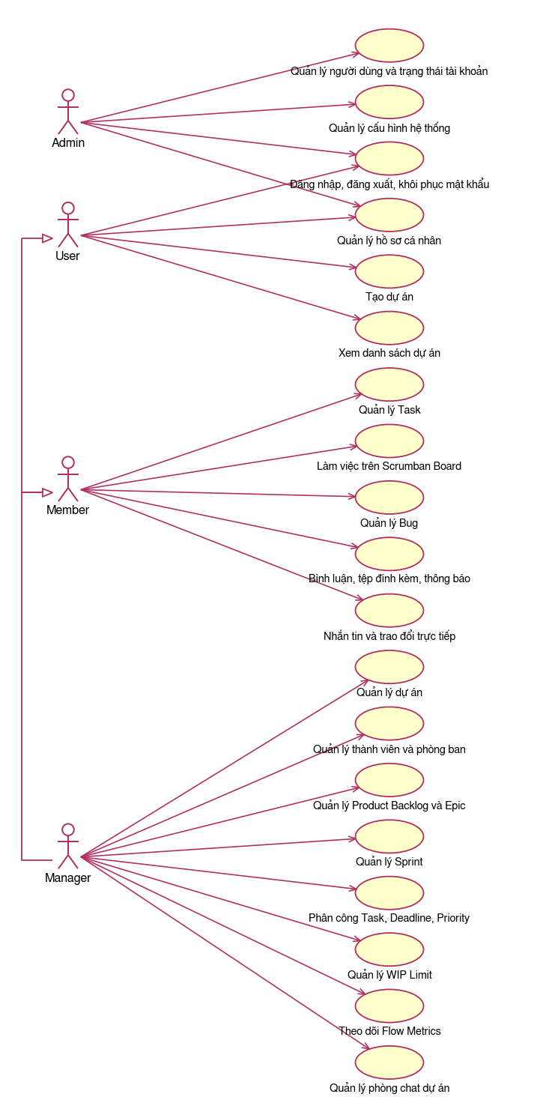
Hình 2.1. Biểu đồ Use Case tổng quát của hệ thống
Biểu đồ Use Case của từng nhóm chức năng thể hiện các tác nhân (bên trái) và các Use Case (bên phải). Mũi tên đi từ tác nhân đến Use Case mà tác nhân đó thực hiện; mọi liên kết đều là đường nối thẳng từ tác nhân tới Use Case. Biểu đồ phân biệt tác nhân cấp hệ thống (Admin, User) và tác nhân cấp dự án (Manager, Member). Với Use Case mà cả Manager và Member được thực hiện, cả hai tác nhân cùng liên kết tới Use Case đó, thể hiện nguyên tắc Manager kế thừa quyền thông thường của Member trong dự án. User Story hiện hành không quy định quan hệ include/extend nên biểu đồ chỉ thể hiện quan hệ giữa tác nhân và Use Case.
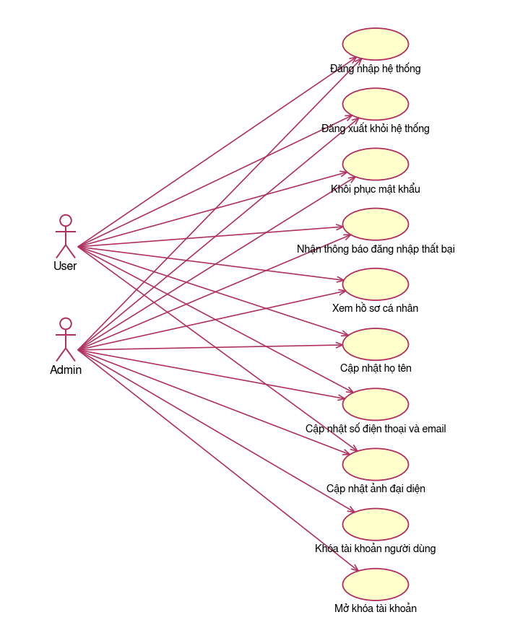
Hình 2.2. Biểu đồ Use Case – Quản lý tài khoản
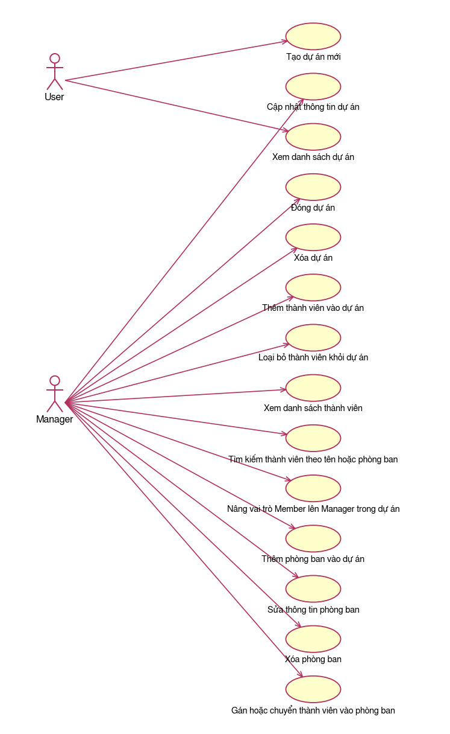
Hình 2.3. Biểu đồ Use Case – Quản lý dự án và thành viên
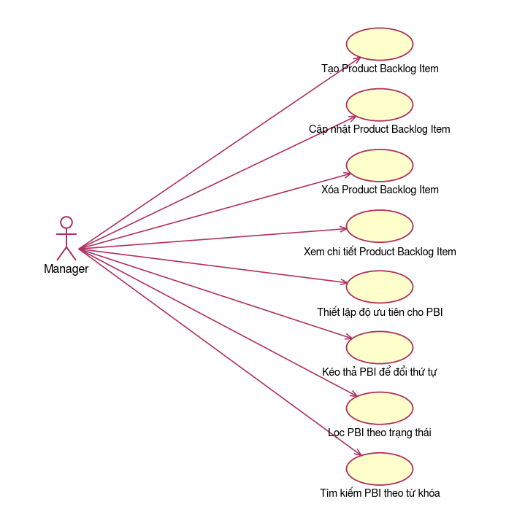
Hình 2.4. Biểu đồ Use Case – Quản lý Product Backlog
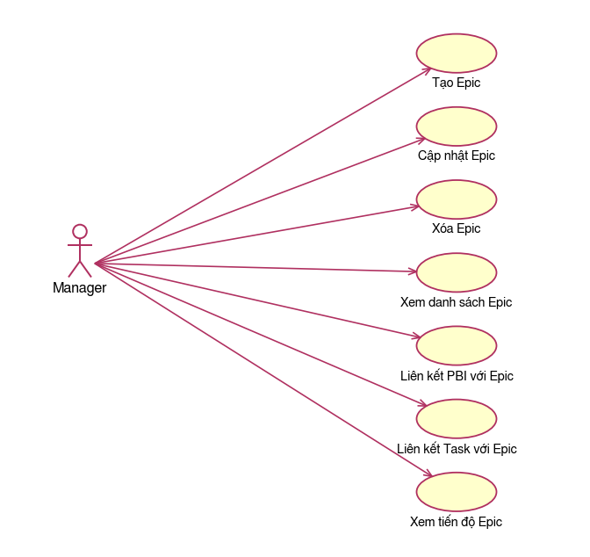
Hình 2.5. Biểu đồ Use Case – Quản lý Epic
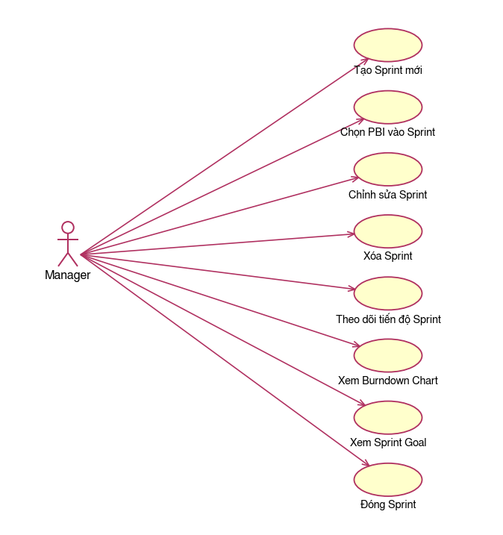
Hình 2.6. Biểu đồ Use Case – Quản lý Sprint
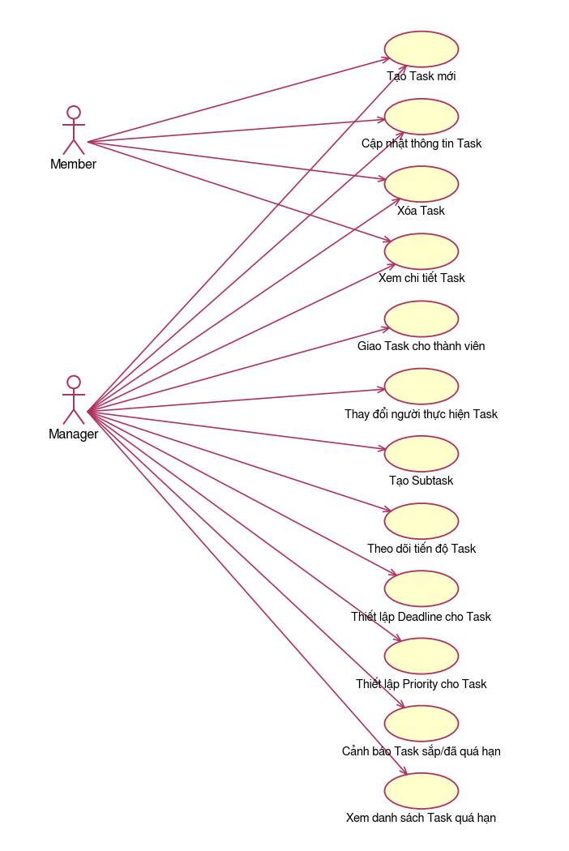
Hình 2.7. Biểu đồ Use Case – Quản lý Task
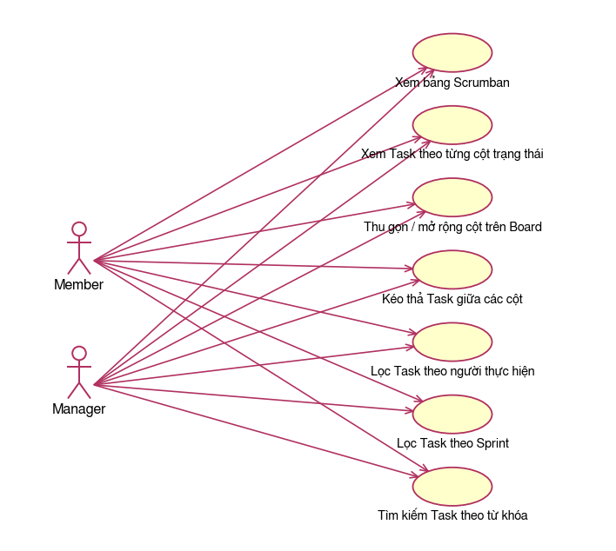
Hình 2.8. Biểu đồ Use Case – Scrumban Board
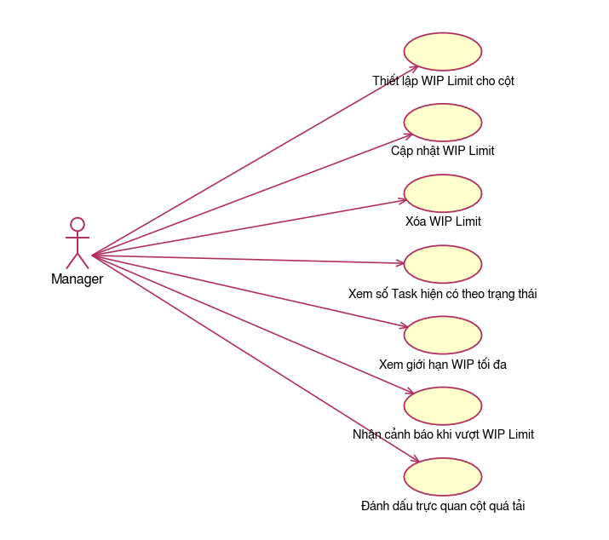
Hình 2.9. Biểu đồ Use Case – Quản lý WIP Limit
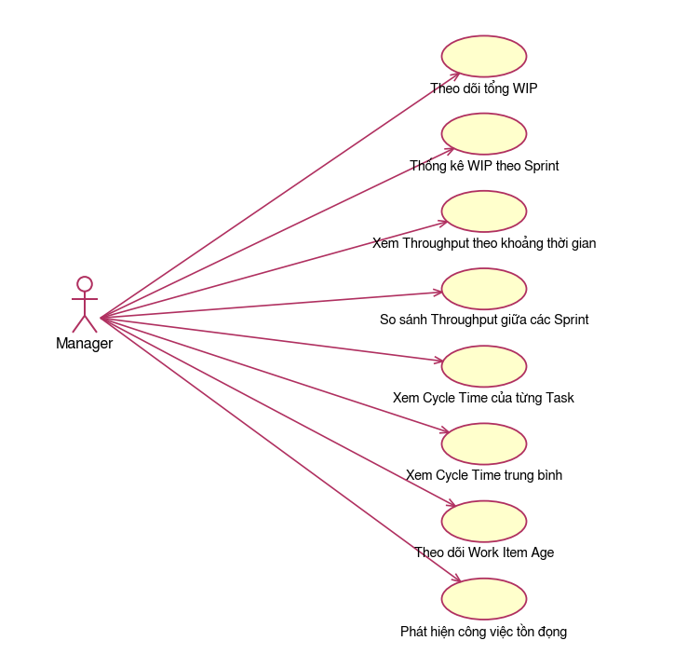
Hình 2.10. Biểu đồ Use Case – Flow Metrics
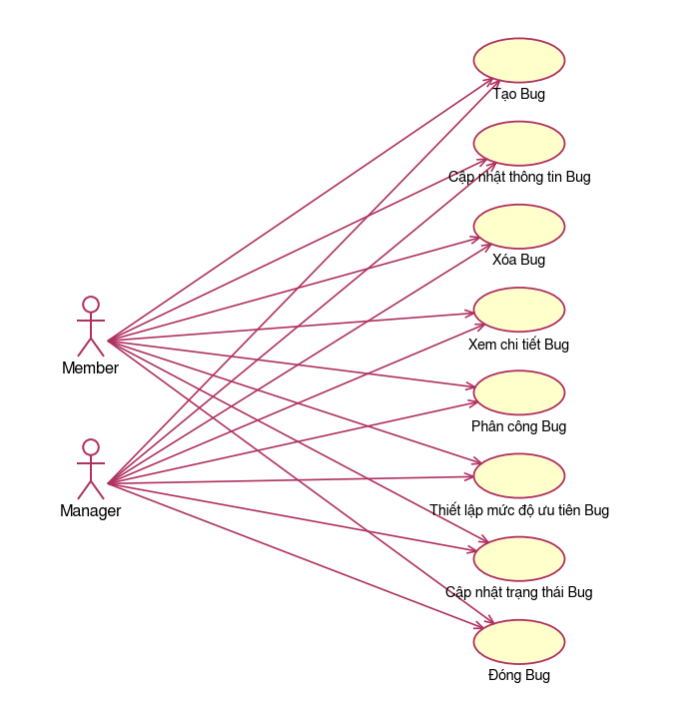
Hình 2.11. Biểu đồ Use Case – Quản lý Issue / Bug
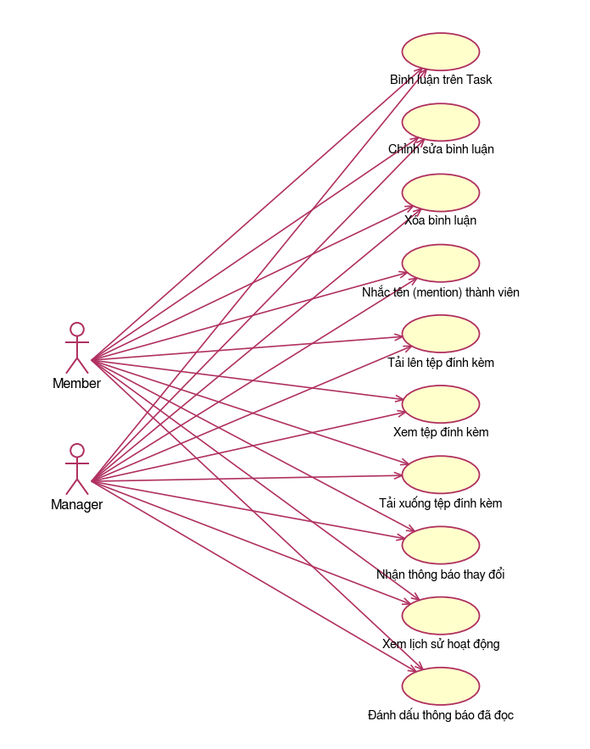
Hình 2.12. Biểu đồ Use Case – Cộng tác (bình luận, tệp đính kèm, thông báo)
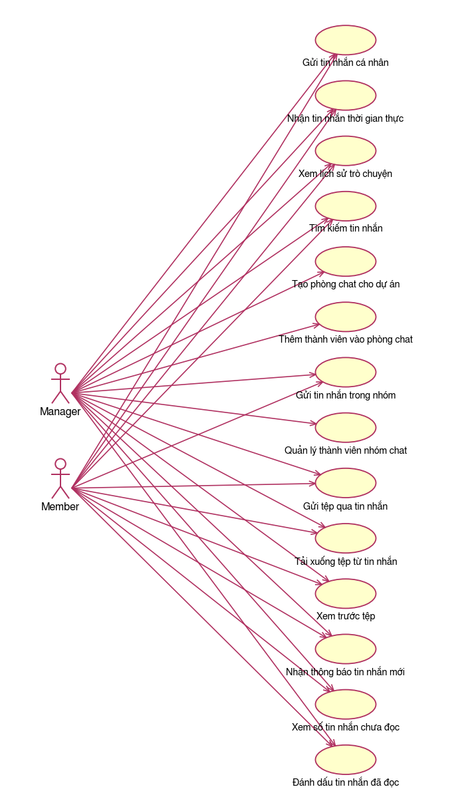
Hình 2.13. Biểu đồ Use Case – Nhắn tin và trao đổi trực tiếp
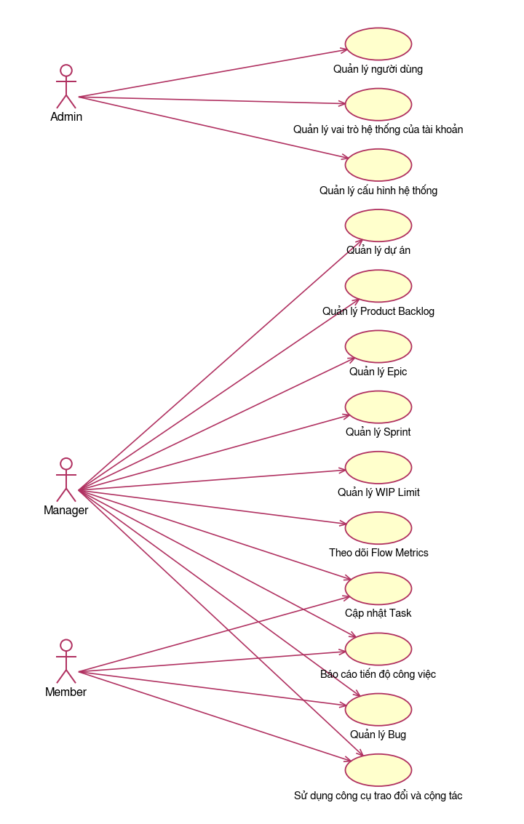
Hình 2.14. Biểu đồ Use Case – Phân quyền chức năng theo vai trò

2.1.5. Biểu đồ trình tự
Biểu đồ trình tự mô tả luồng cơ bản (Basic Flow) của một Use Case tiêu biểu trong mỗi nhóm chức năng, xây dựng từ các lớp phân tích Boundary – Control – Entity. Biểu đồ chỉ gồm tác nhân, lớp biên, lớp điều khiển và các lớp thực thể tham gia Use Case.
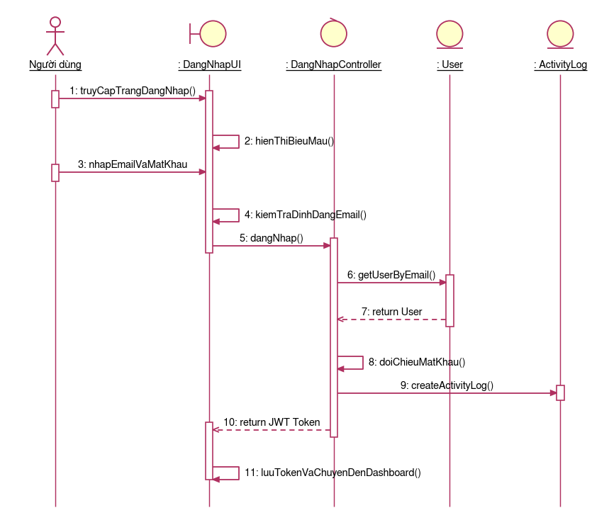
Hình 2.15. Biểu đồ trình tự UC1.1 – Đăng nhập hệ thống
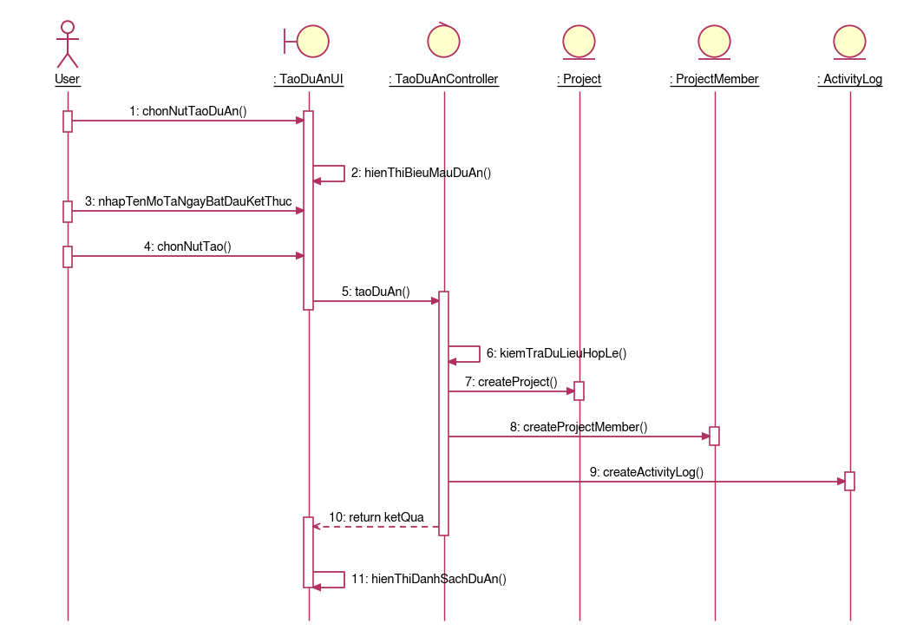
Hình 2.16. Biểu đồ trình tự UC4.1 – Tạo dự án mới
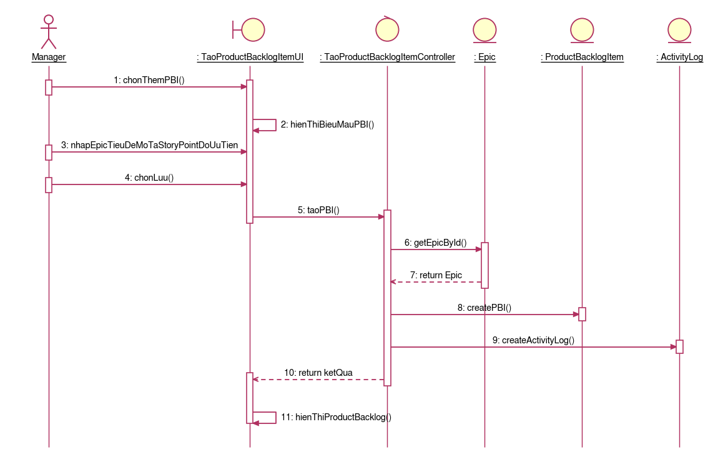
Hình 2.17. Biểu đồ trình tự UC7.1 – Tạo Product Backlog Item
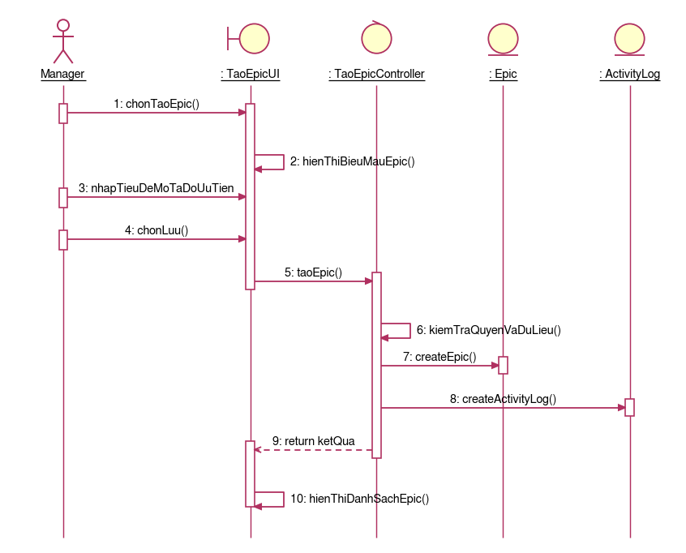
Hình 2.18. Biểu đồ trình tự UC9.1 – Tạo Epic
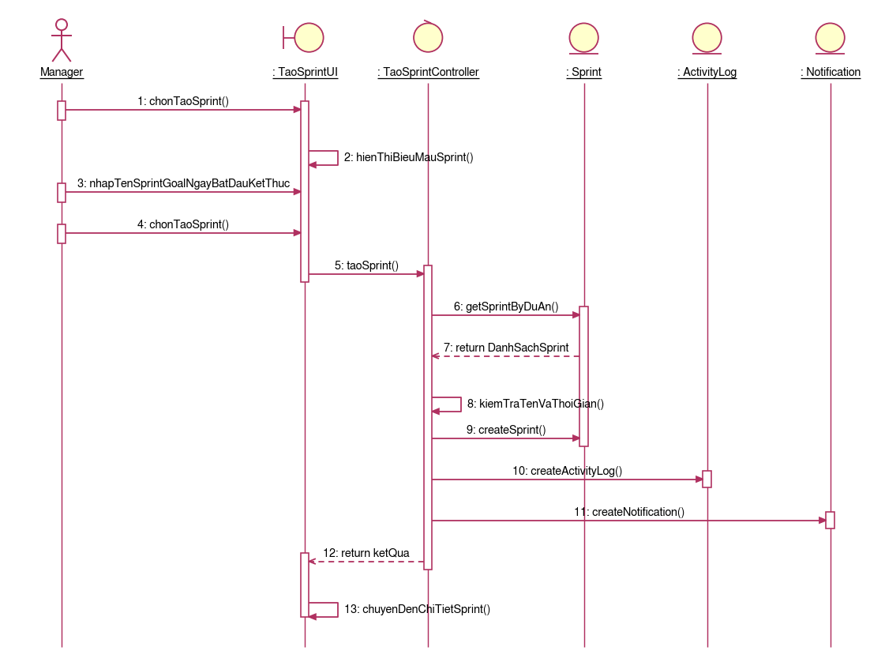
Hình 2.19. Biểu đồ trình tự UC11.1 – Tạo Sprint mới
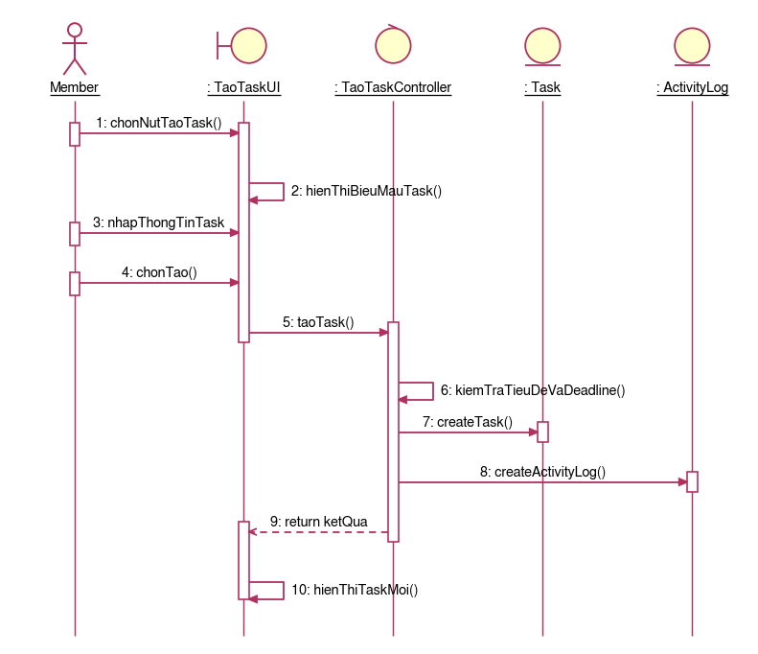
Hình 2.20. Biểu đồ trình tự UC13.1 – Tạo Task mới
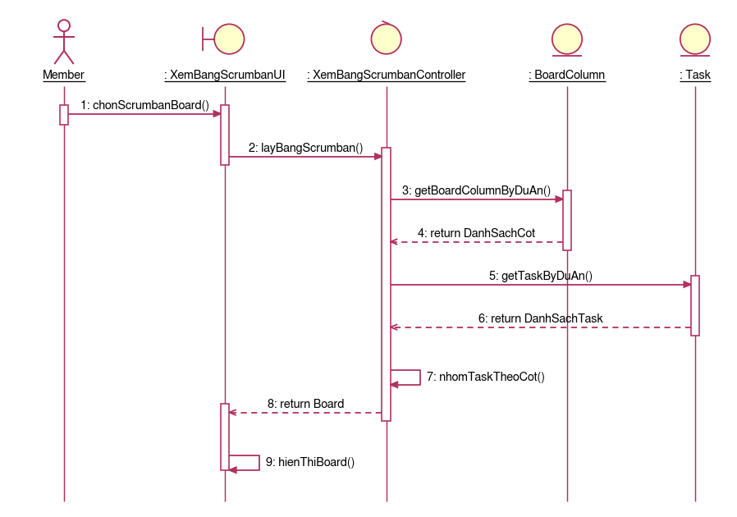
Hình 2.21. Biểu đồ trình tự UC16.1 – Xem bảng Scrumban
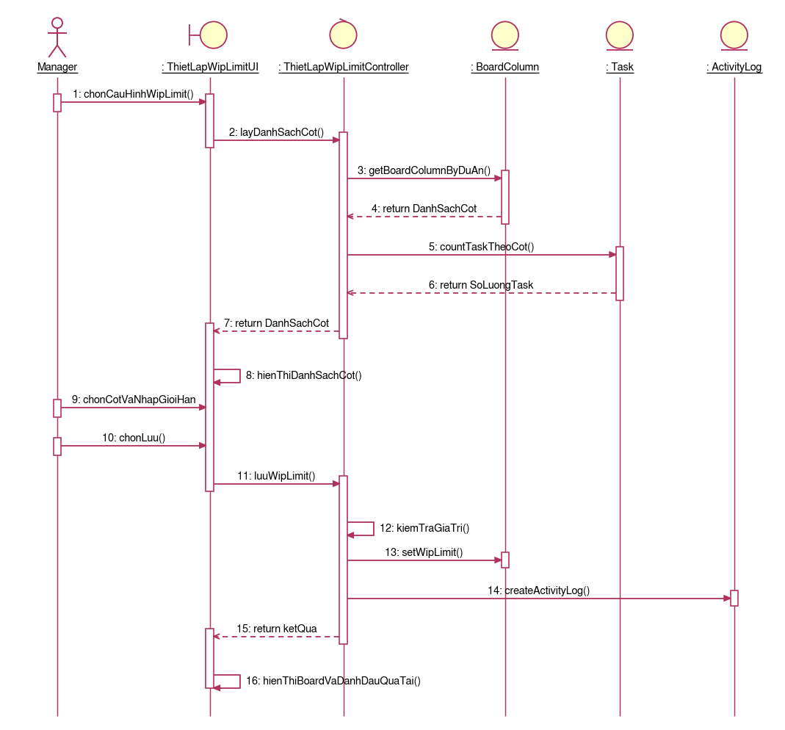
Hình 2.22. Biểu đồ trình tự UC18.1 – Thiết lập WIP Limit cho cột
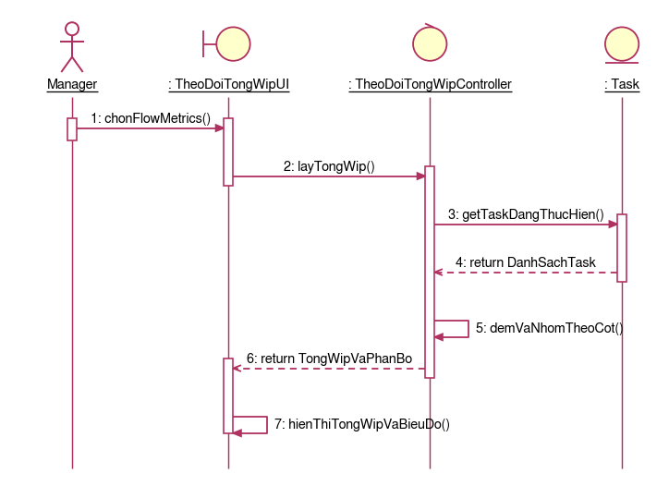
Hình 2.23. Biểu đồ trình tự UC20.1 – Theo dõi tổng WIP
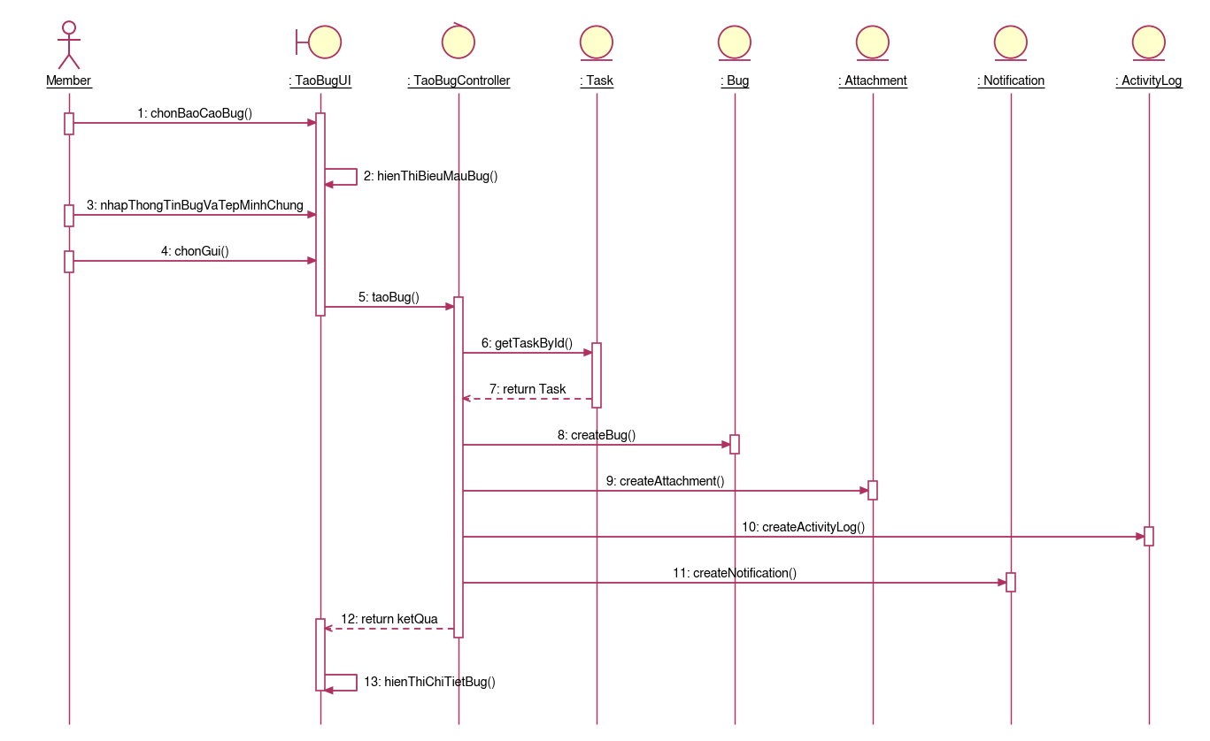
Hình 2.24. Biểu đồ trình tự UC24.1 – Tạo Bug
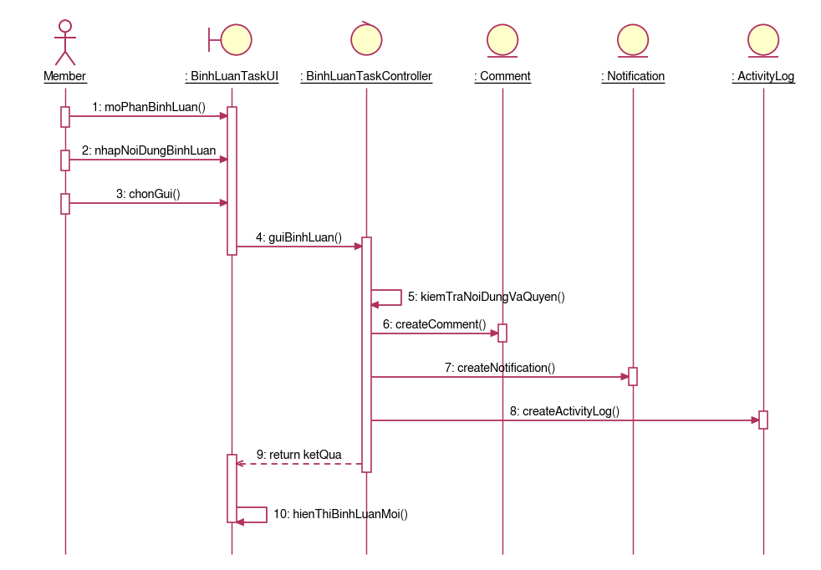
Hình 2.25. Biểu đồ trình tự UC26.1 – Bình luận trên Task
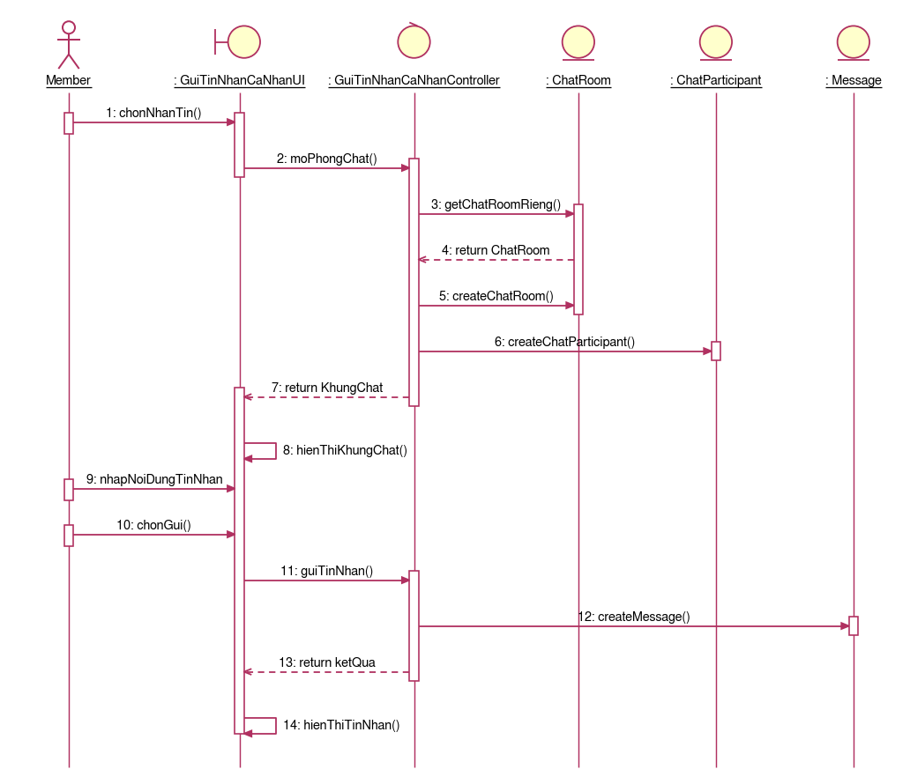
Hình 2.26. Biểu đồ trình tự UC29.1 – Gửi tin nhắn cá nhân
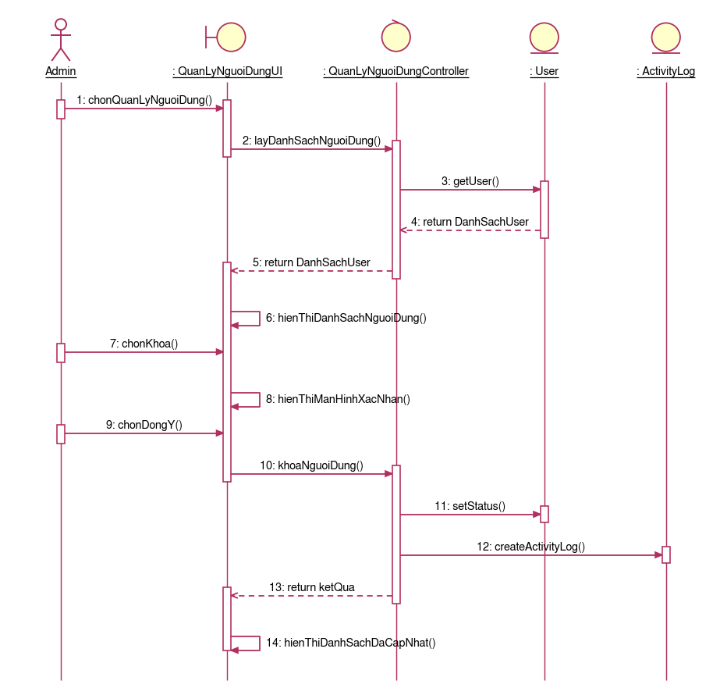
Hình 2.27. Biểu đồ trình tự UC33.1 – Quản lý người dùng

2.1.6. Biểu đồ hoạt động
Biểu đồ hoạt động dạng làn bơi (swimlane) mô tả luồng xử lý giữa người dùng, giao diện và máy chủ cho từng nhóm chức năng. Mỗi biểu đồ mô tả luồng chính và các luồng rẽ nhánh của Use Case tiêu biểu trong nhóm chức năng.
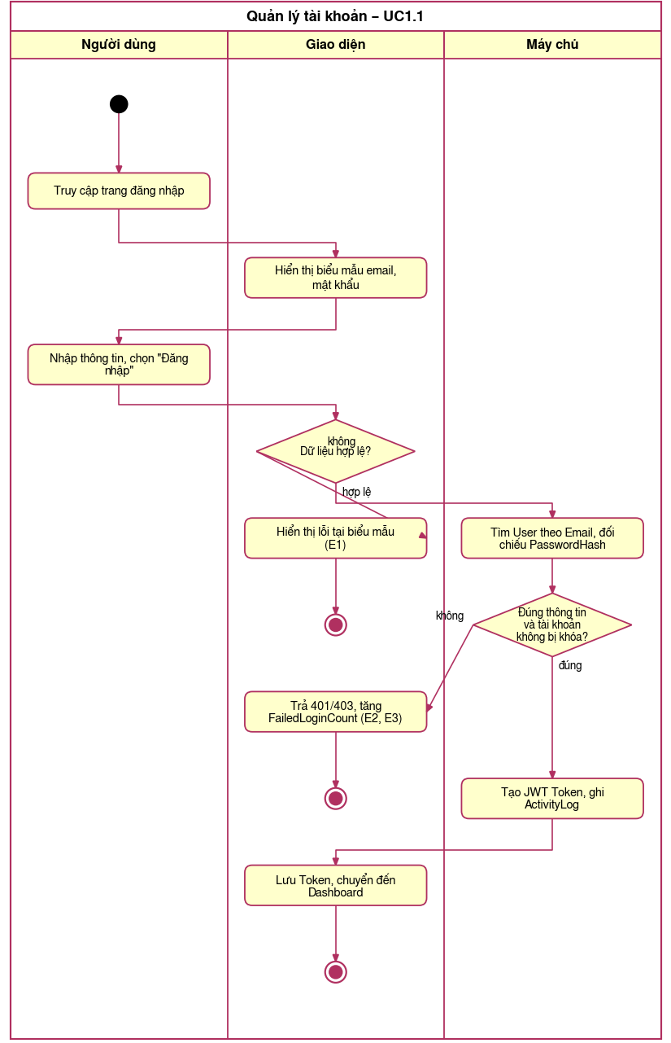
Hình 2.28. Biểu đồ hoạt động – Quản lý tài khoản
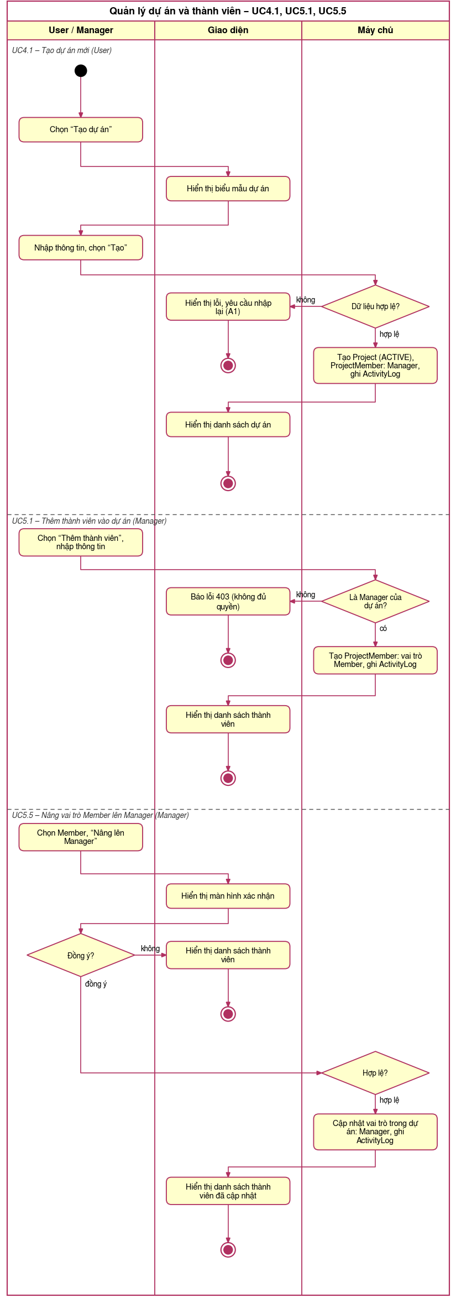
Hình 2.29. Biểu đồ hoạt động – Quản lý dự án và thành viên
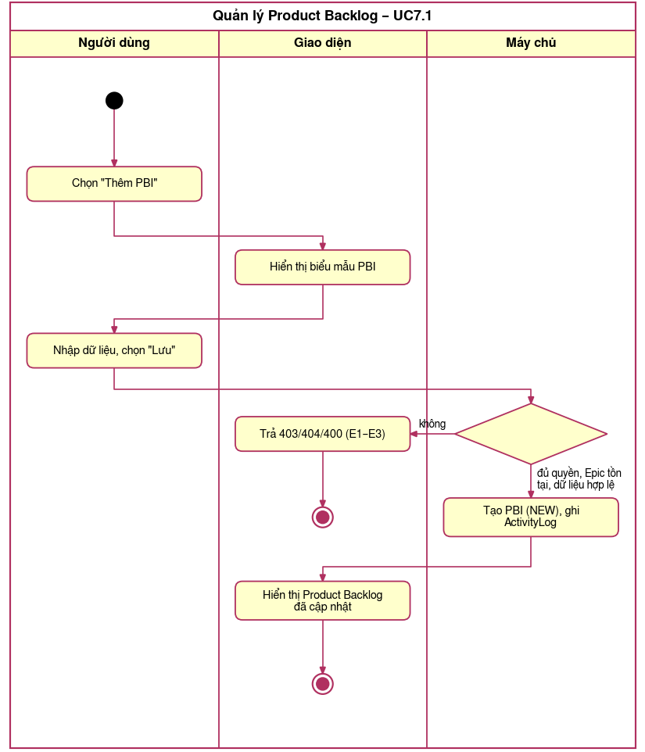
Hình 2.30. Biểu đồ hoạt động – Quản lý Product Backlog
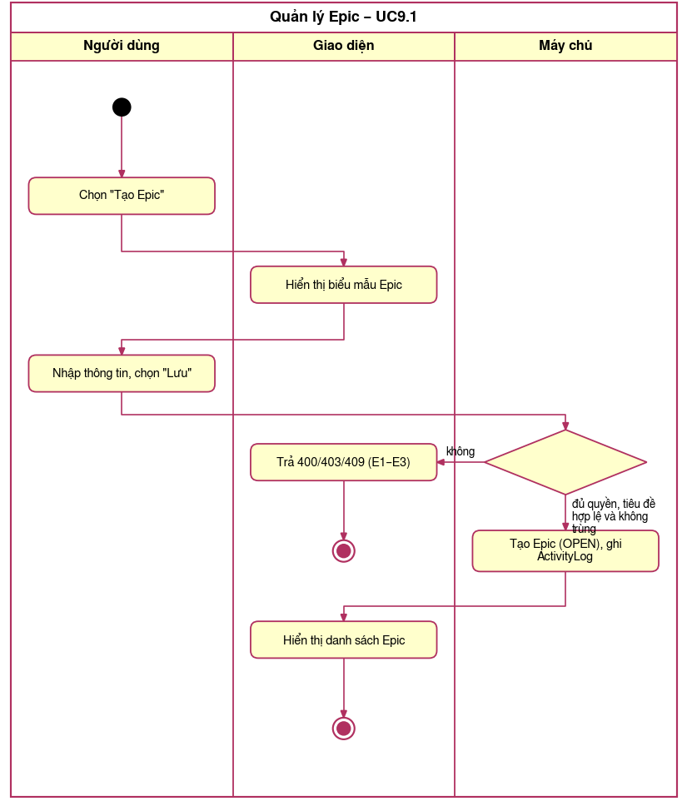
Hình 2.31. Biểu đồ hoạt động – Quản lý Epic
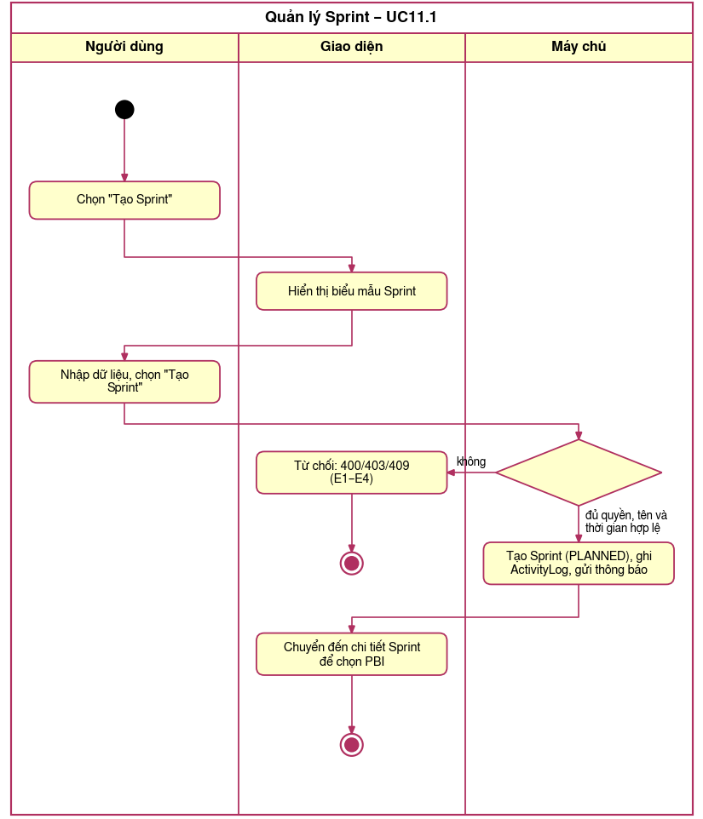
Hình 2.32. Biểu đồ hoạt động – Quản lý Sprint
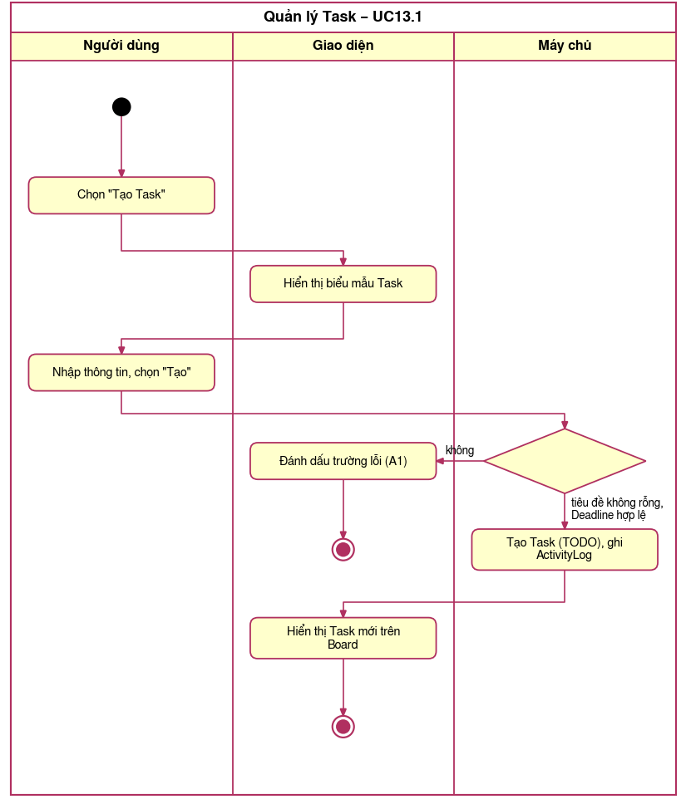
Hình 2.33. Biểu đồ hoạt động – Quản lý Task
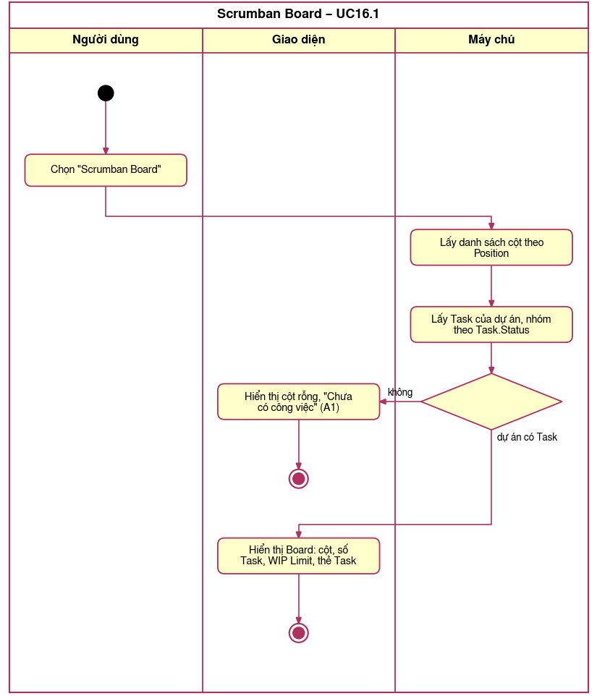
Hình 2.34. Biểu đồ hoạt động – Scrumban Board
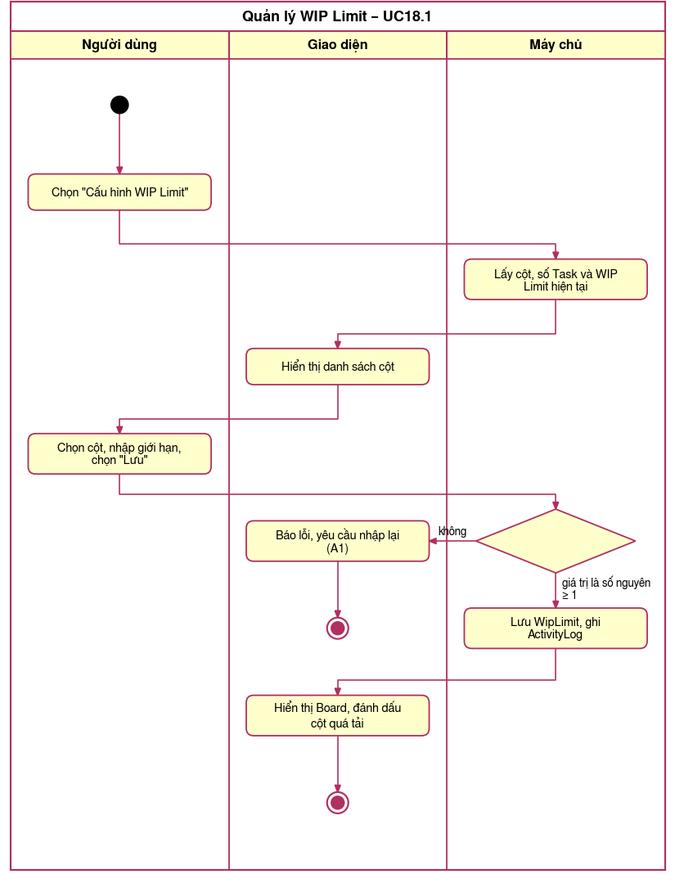
Hình 2.35. Biểu đồ hoạt động – Quản lý WIP Limit
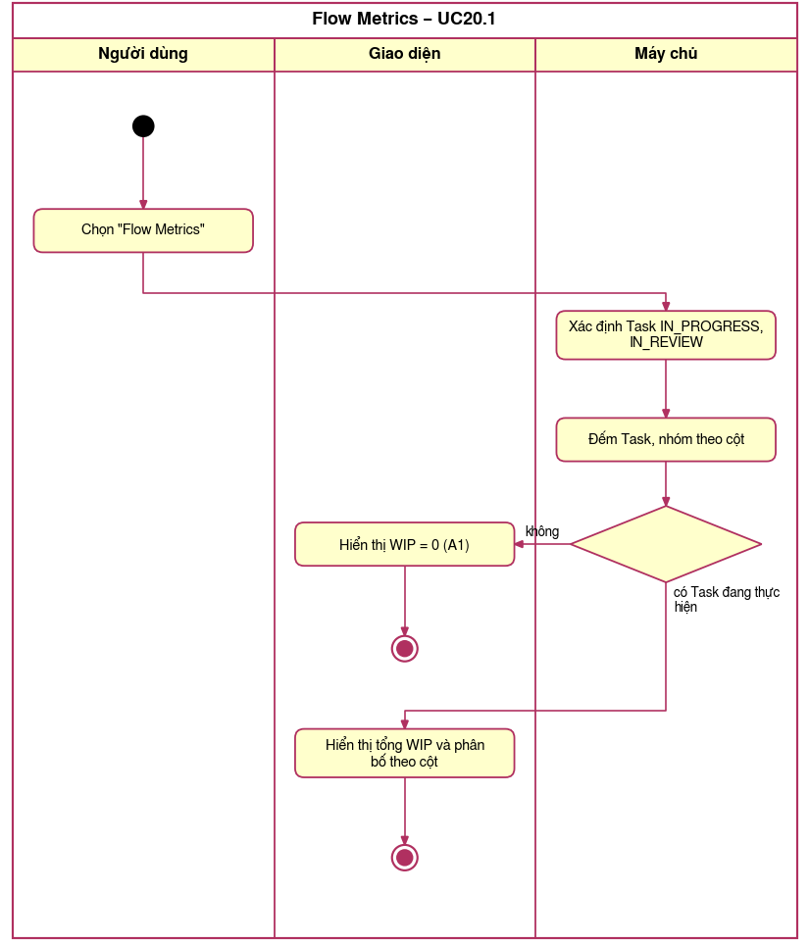
Hình 2.36. Biểu đồ hoạt động – Flow Metrics
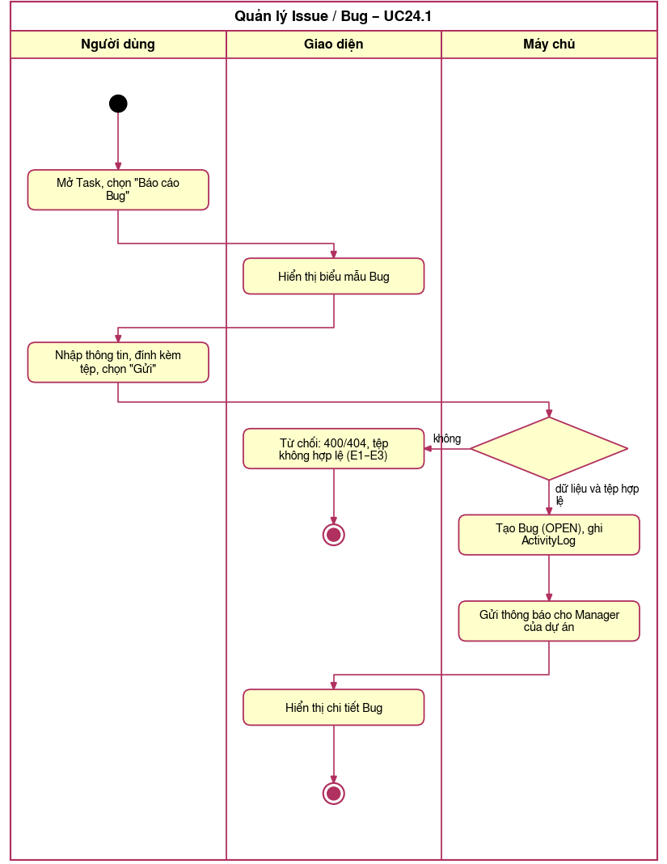
Hình 2.37. Biểu đồ hoạt động – Quản lý Issue / Bug
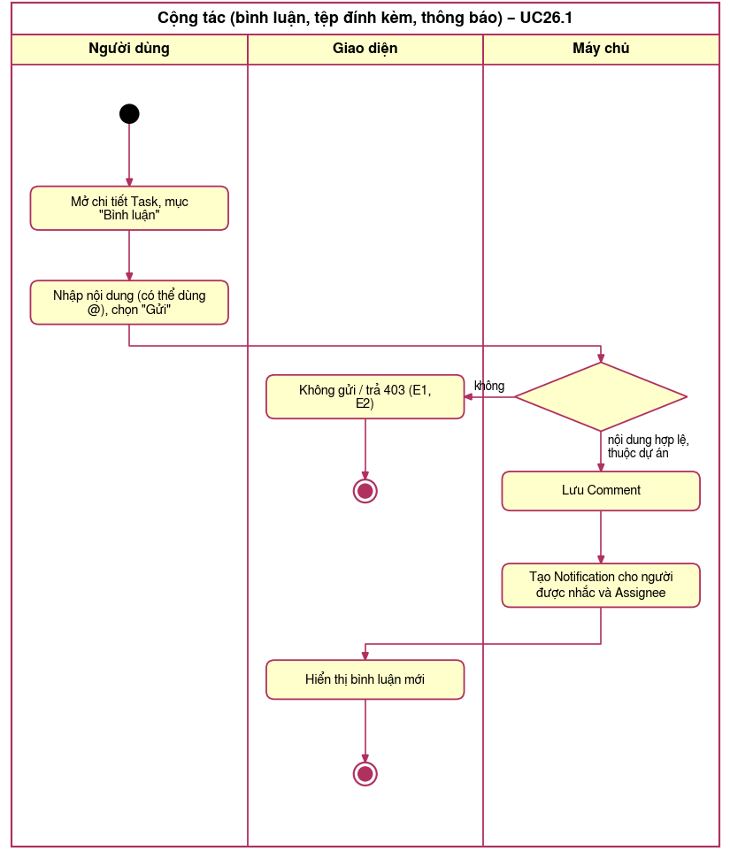
Hình 2.38. Biểu đồ hoạt động – Cộng tác (bình luận, tệp đính kèm, thông báo)
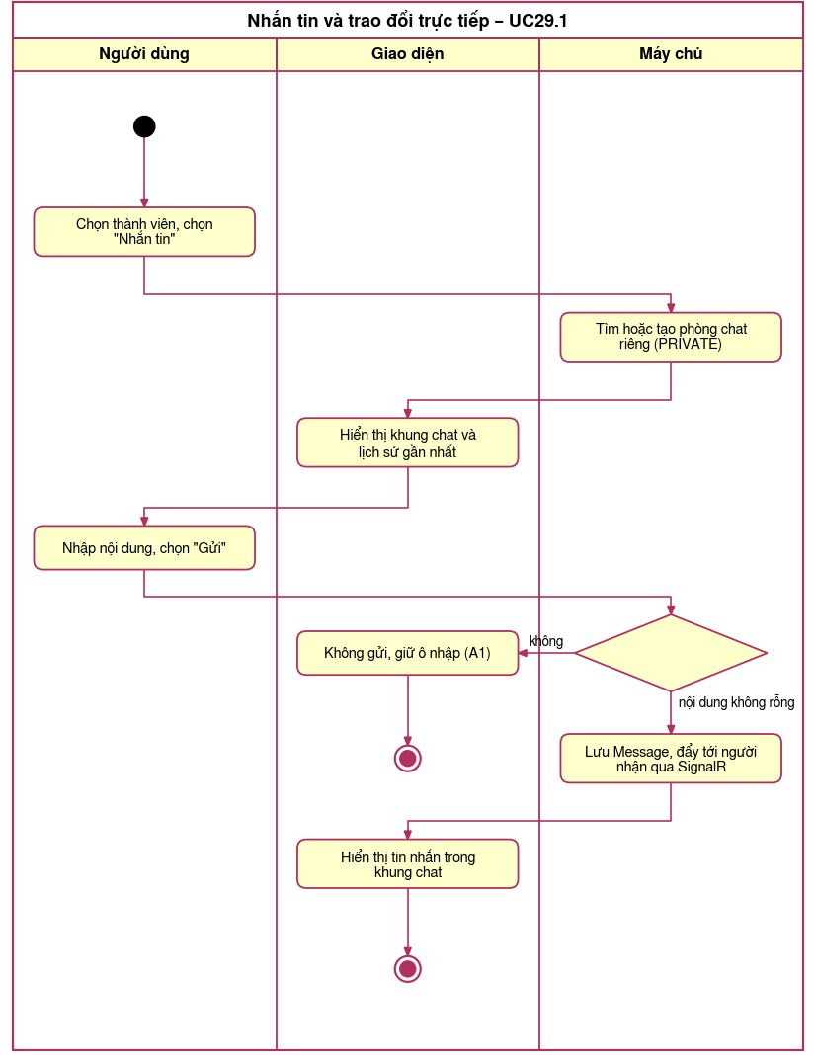
Hình 2.39. Biểu đồ hoạt động – Nhắn tin và trao đổi trực tiếp
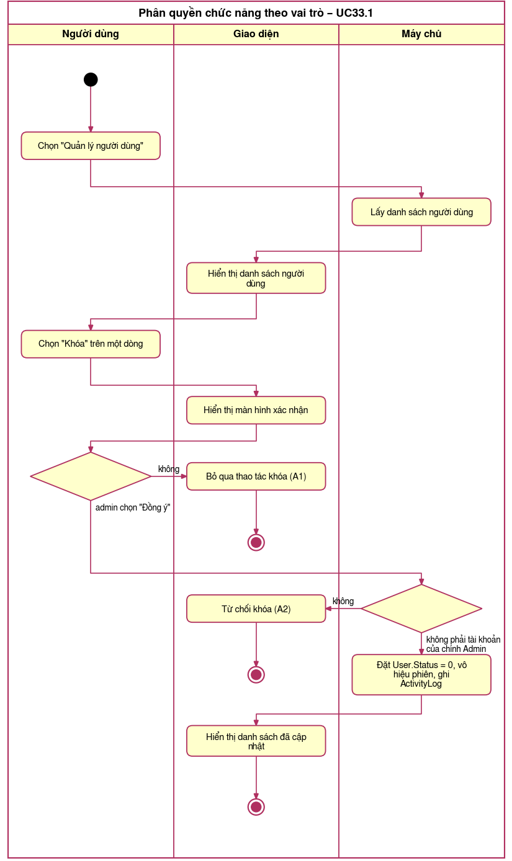
Hình 2.40. Biểu đồ hoạt động – Phân quyền chức năng theo vai trò

2.1.7. Biểu đồ lớp
Biểu đồ lớp phân tích (VOPC) gồm các lớp biên, lớp điều khiển và lớp thực thể tham gia Use Case tiêu biểu của từng nhóm chức năng. Thuộc tính của lớp thực thể tương ứng với cột của bảng dữ liệu. Các thao tác của lớp lấy từ thông điệp trong biểu đồ trình tự tương ứng; thuộc tính đánh dấu * là cột đề xuất bổ sung (mục 2.1.9).
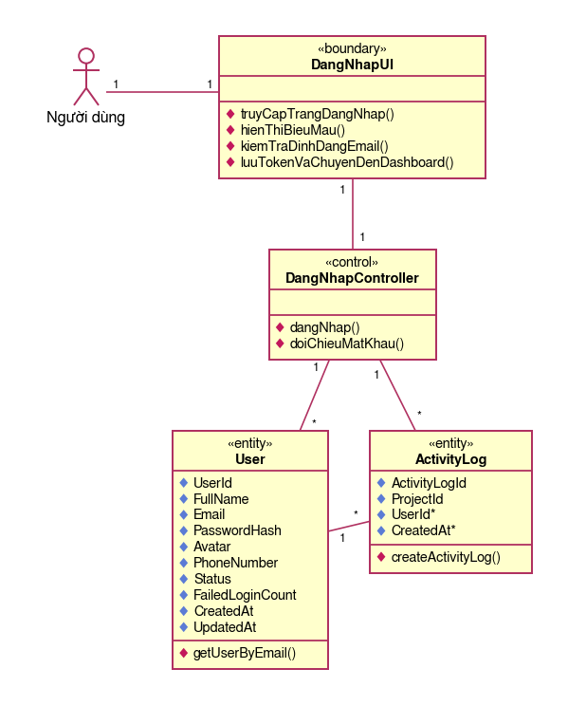
Hình 2.41. Biểu đồ lớp phân tích – Quản lý tài khoản
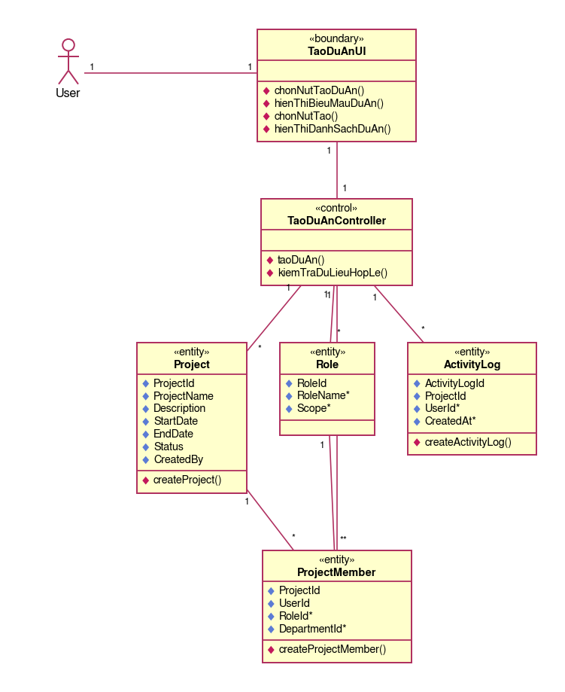
Hình 2.42. Biểu đồ lớp phân tích – Quản lý dự án và thành viên
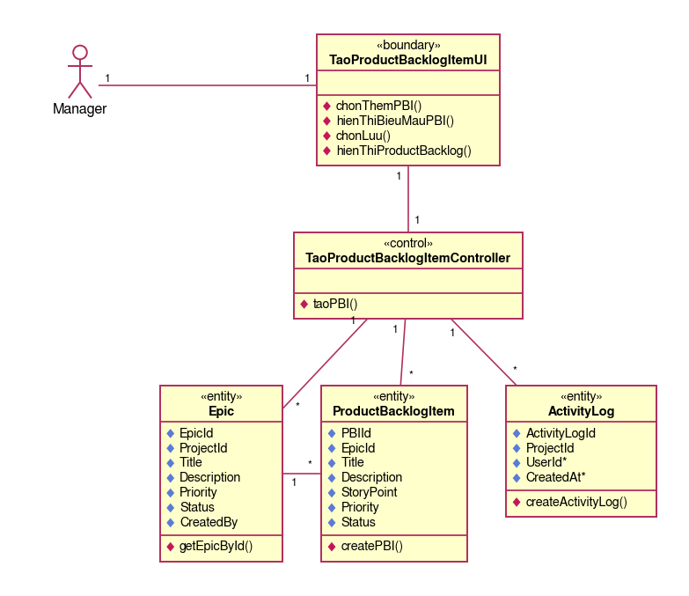
Hình 2.43. Biểu đồ lớp phân tích – Quản lý Product Backlog
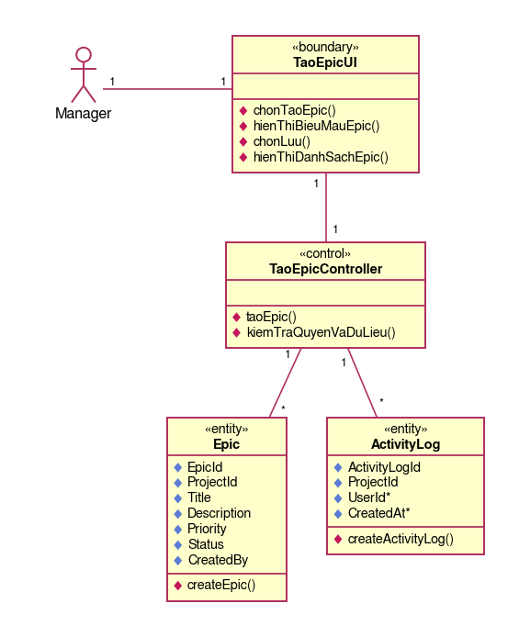
Hình 2.44. Biểu đồ lớp phân tích – Quản lý Epic
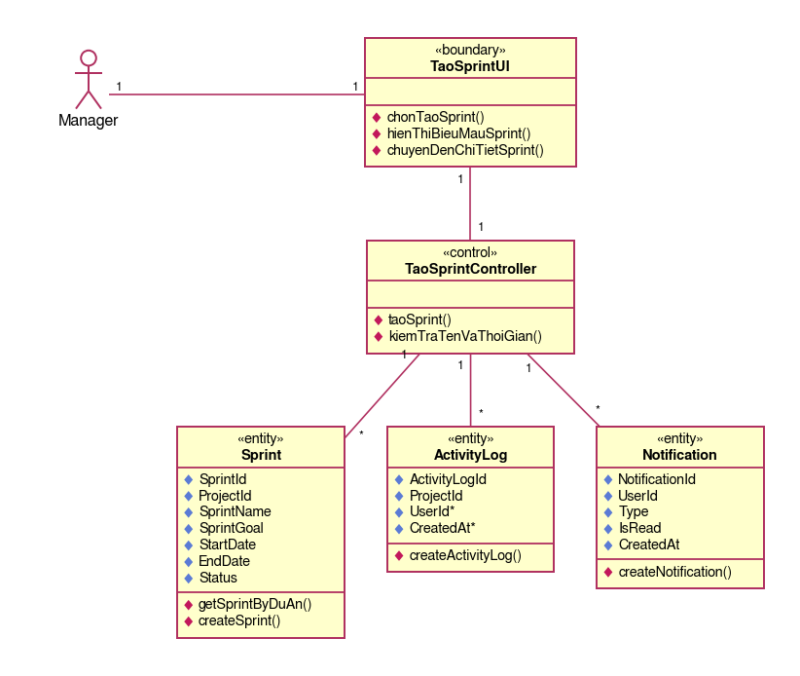
Hình 2.45. Biểu đồ lớp phân tích – Quản lý Sprint
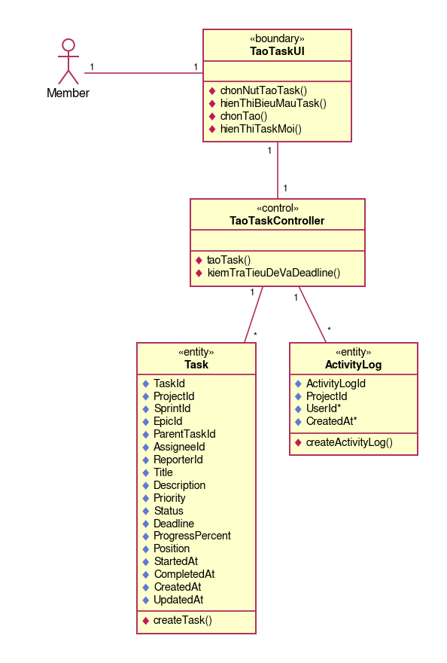
Hình 2.46. Biểu đồ lớp phân tích – Quản lý Task
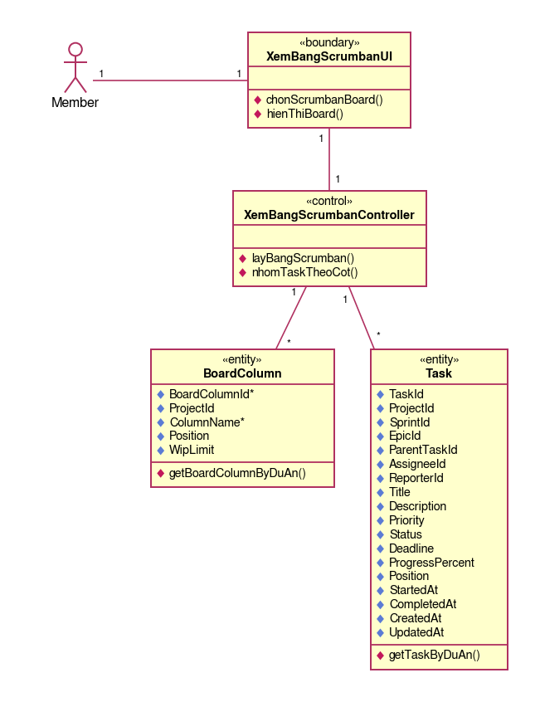
Hình 2.47. Biểu đồ lớp phân tích – Scrumban Board
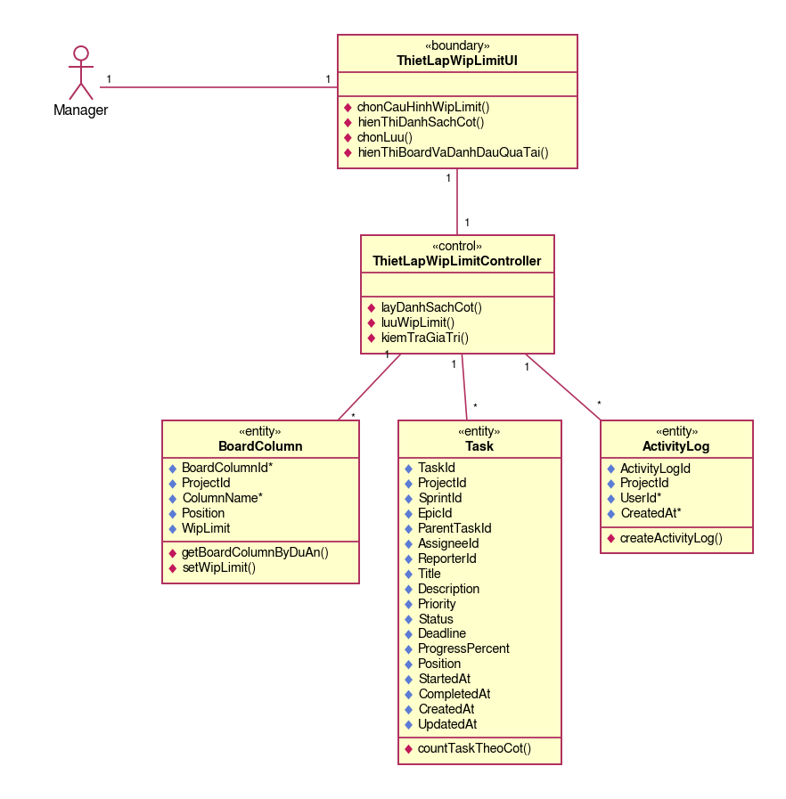
Hình 2.48. Biểu đồ lớp phân tích – Quản lý WIP Limit
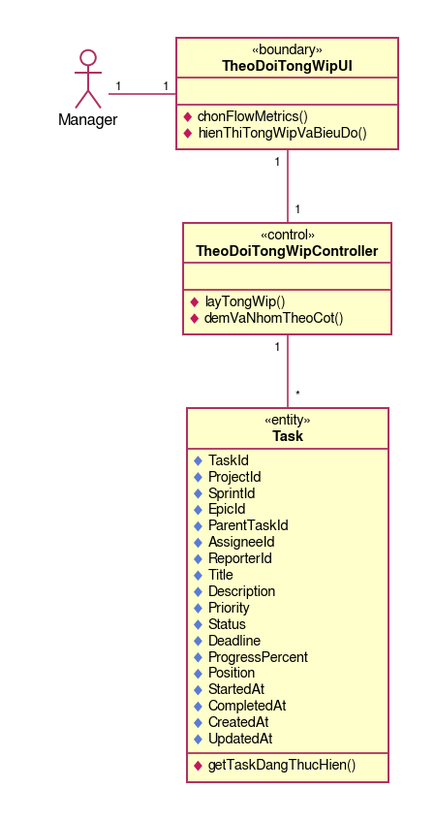
Hình 2.49. Biểu đồ lớp phân tích – Flow Metrics
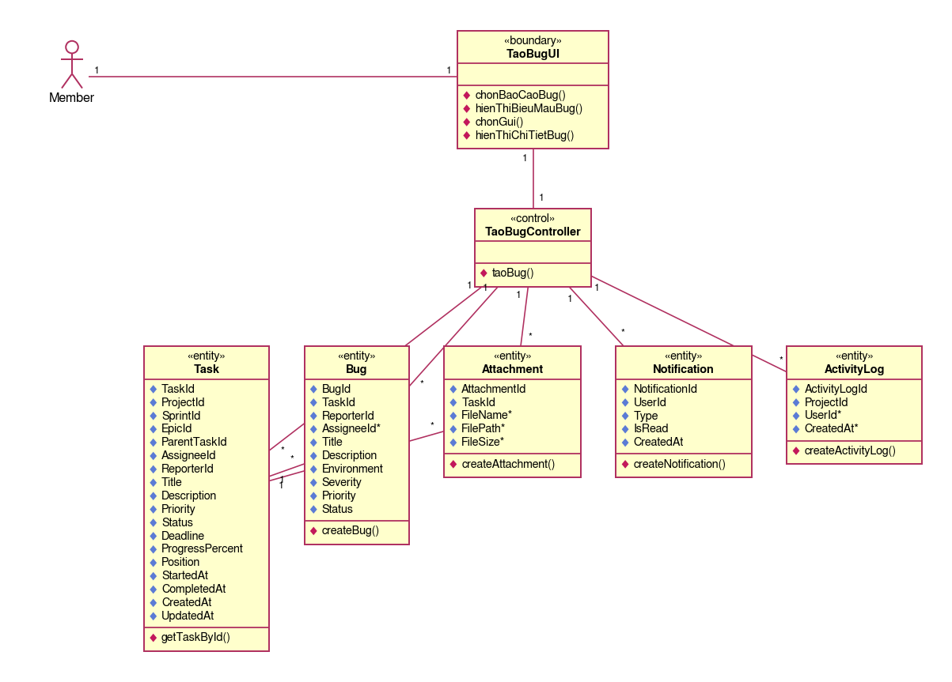
Hình 2.50. Biểu đồ lớp phân tích – Quản lý Issue / Bug
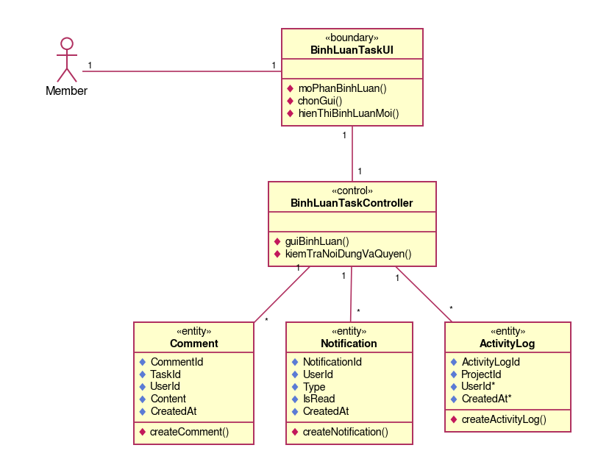
Hình 2.51. Biểu đồ lớp phân tích – Cộng tác (bình luận, tệp đính kèm, thông báo)
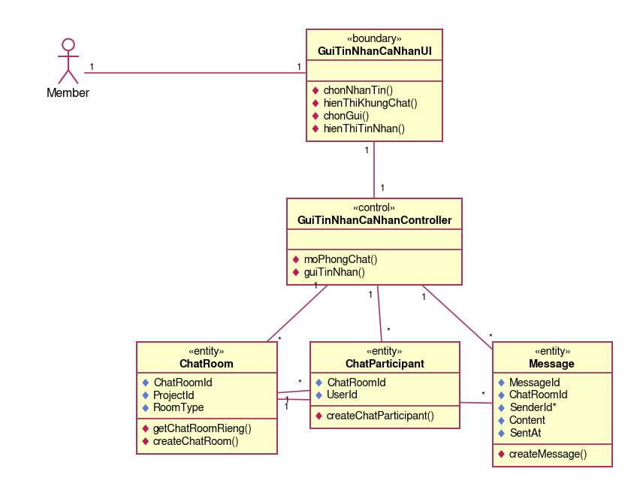
Hình 2.52. Biểu đồ lớp phân tích – Nhắn tin và trao đổi trực tiếp
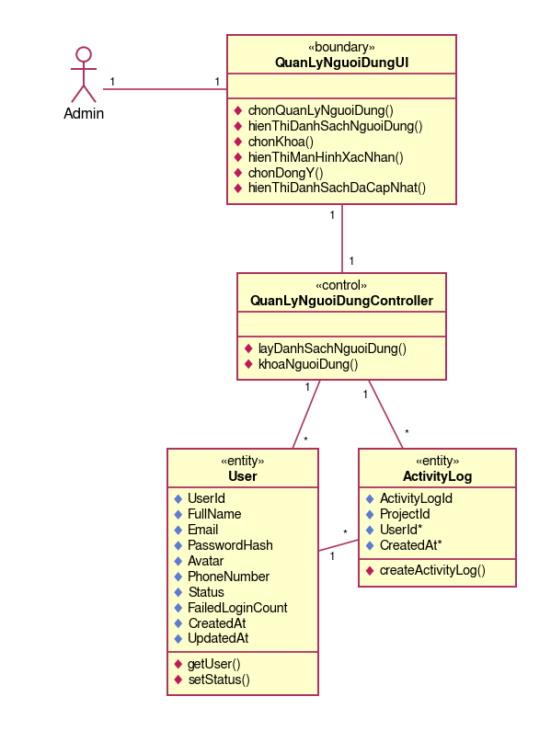
Hình 2.53. Biểu đồ lớp phân tích – Phân quyền chức năng theo vai trò

2.1.8. Sơ đồ ERD / Database Schema
Cơ sở dữ liệu của hệ thống gồm 28 bảng. Để dễ đọc, sơ đồ ERD được chia thành sáu phần theo nhóm nghiệp vụ; ký hiệu PK là khóa chính, FK là khóa ngoại, đường nối có chân chim ở phía bảng con (quan hệ 1–N). Các hình chỉ thể hiện khóa chính, khóa ngoại và các cột có căn cứ trong đặc tả Use Case hoặc cấu trúc bảng ở mục 2.1.9; ký hiệu * đánh dấu bảng hoặc cột đề xuất bổ sung. Bảng chỉ hiện khóa chính là bảng tham chiếu từ phần khác của sơ đồ.
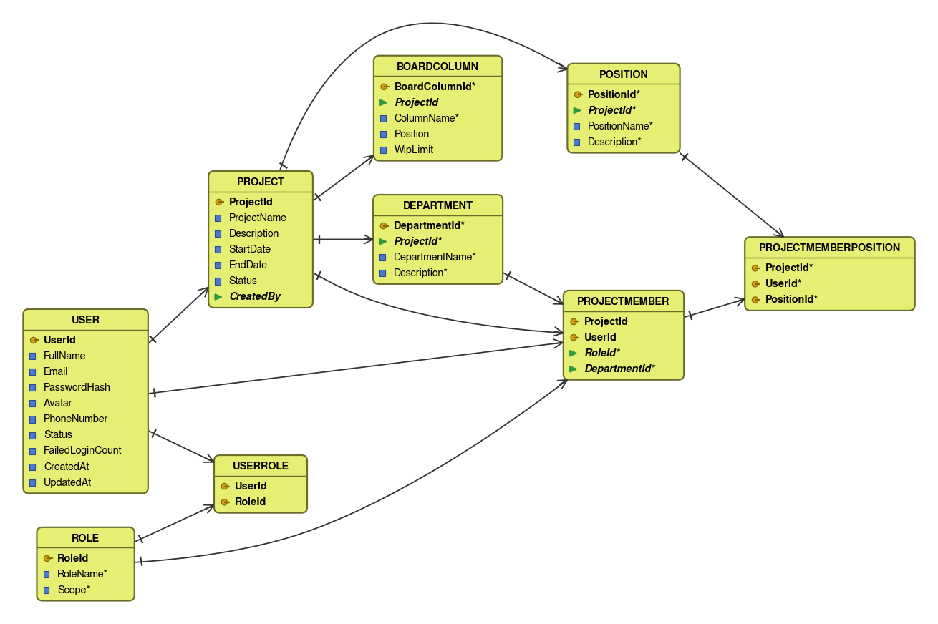
Hình 2.54. ERD 1 – Người dùng, vai trò, dự án và Scrumban Board
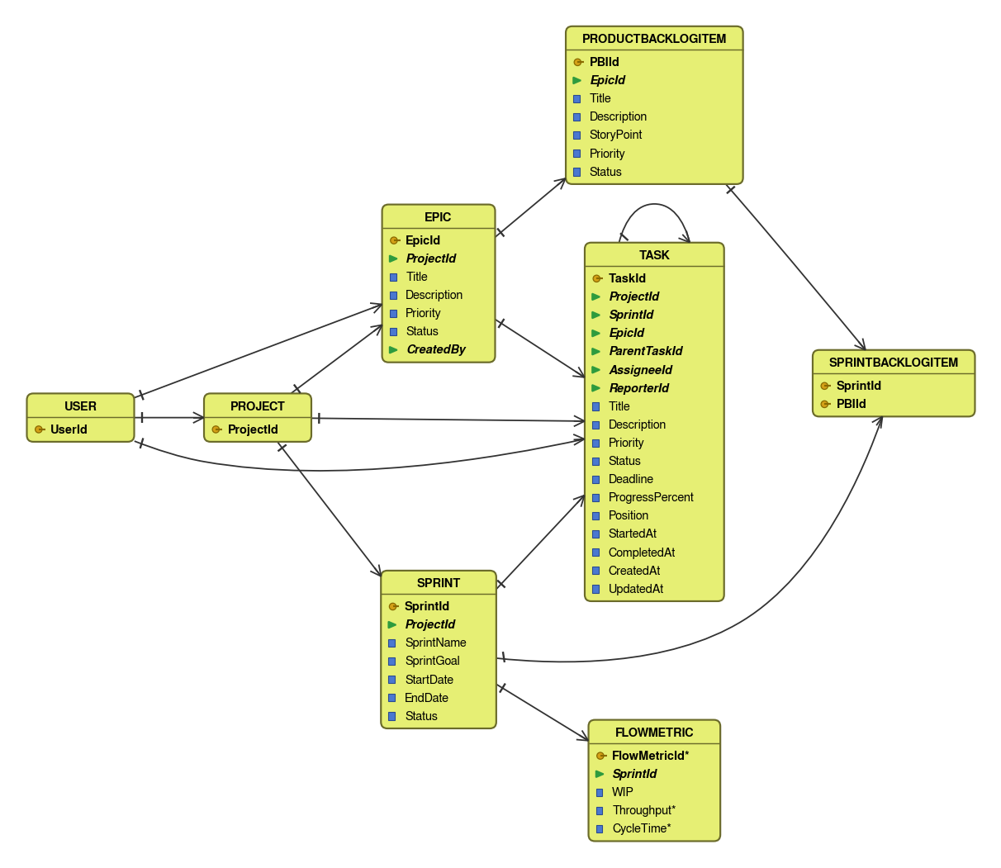
Hình 2.55. ERD 2 – Epic, Product Backlog, Sprint, Task và Flow Metrics
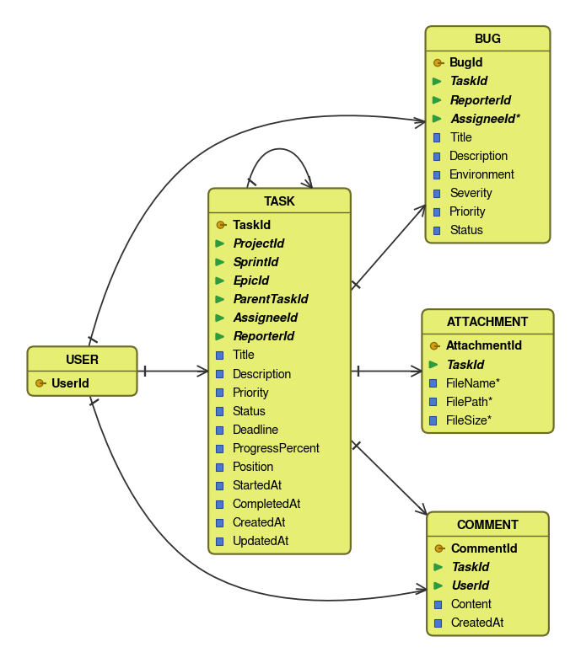
Hình 2.56. ERD 3 – Bug, bình luận và tệp đính kèm
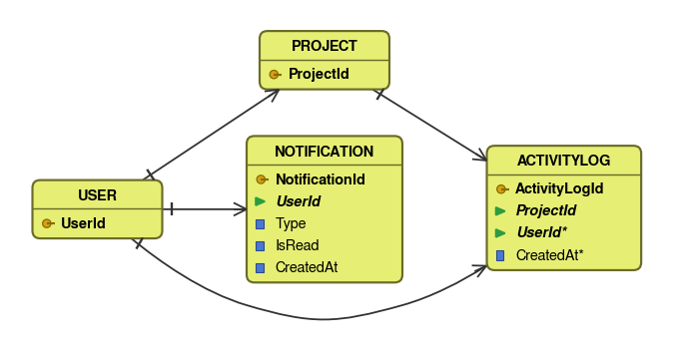
Hình 2.57. ERD 4 – Thông báo và nhật ký hoạt động
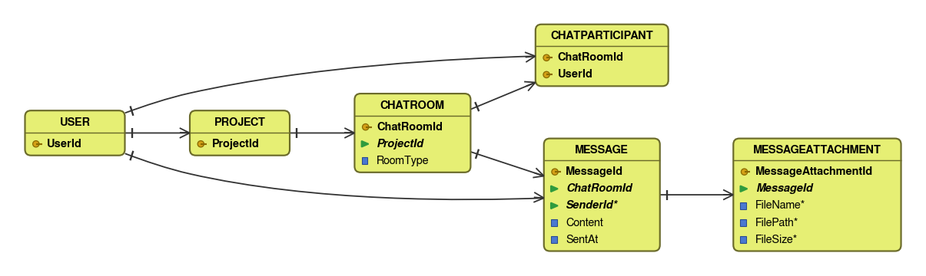
Hình 2.58. ERD 5 – Nhắn tin và trao đổi trực tiếp
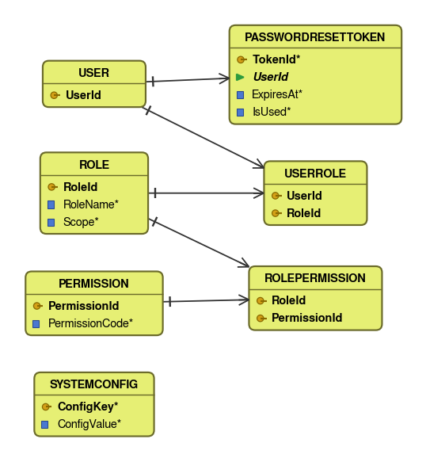
Hình 2.59. ERD 6 – Xác thực và phân quyền

2.1.9. Thiết kế cơ sở dữ liệu
Cơ sở dữ liệu được thiết kế trên SQL Server. Tên bảng và cột lấy theo từ điển dữ liệu thống nhất của nhóm; kiểu dữ liệu trong bảng dưới đây được viết ở dạng chung và ánh xạ sang SQL Server như sau: TEXT → NVARCHAR(MAX), BOOLEAN → BIT, AUTO_INCREMENT → IDENTITY(1,1), CURRENT_TIMESTAMP → GETDATE(). Bảng 2.6 liệt kê 28 bảng theo nhóm chức năng; Bảng 2.7 và Bảng 2.8 trình bày cấu trúc chi tiết của hai bảng chính. Bảng Department và cột DepartmentId của ProjectMember là đề xuất bổ sung để đáp ứng các User Story của Epic 06 (quản lý phòng ban trong dự án). Để tách vai trò cấp hệ thống khỏi vai trò trong dự án, nhóm đề xuất bổ sung cột Role.Scope (SYSTEM hoặc PROJECT) và cột ProjectMember.RoleId: bảng Role gồm bốn bản ghi ADMIN, USER (Scope = SYSTEM) và MANAGER, MEMBER (Scope = PROJECT). Bảng UserRole chỉ gán vai trò có Scope = SYSTEM; ProjectMember.RoleId chỉ trỏ tới vai trò có Scope = PROJECT và khóa chính (ProjectId, UserId) bảo đảm mỗi thành viên chỉ có một vai trò trong một dự án. Nhờ đó một User có thể là Manager ở dự án A và Member ở dự án B, còn việc nâng Member lên Manager chỉ cập nhật ProjectMember.RoleId của dự án tương ứng, không thay đổi UserRole. Ngoài vai trò, mỗi thành viên còn có vị trí chuyên môn trong dự án (ví dụ FE, BE, Tester, BA). Vị trí khác với vai trò: vai trò (Manager, Member) quyết định quyền chức năng của thành viên trong dự án, còn vị trí chỉ mô tả chuyên môn đảm nhiệm và không ảnh hưởng đến quyền. Vì vậy nhóm bổ sung hai bảng: Position định nghĩa các vị trí của từng dự án, và ProjectMemberPosition là bảng trung gian gắn thành viên (ProjectMember) vào vị trí; một thành viên có thể giữ nhiều vị trí và một vị trí có nhiều thành viên. Cấu trúc hai bảng này trình bày ở Bảng 2.9 và Bảng 2.10. Các thay đổi này là đề xuất thiết kế.
STT | Tên bảng | Nhóm chức năng | Mô tả
1 | User | Quản lý tài khoản | Người dùng hệ thống.
2 | Role | Quản lý tài khoản | Danh mục vai trò: vai trò hệ thống (ADMIN, USER) và vai trò trong dự án (MANAGER, MEMBER), phân biệt bằng cột Scope (đề xuất bổ sung).
3 | UserRole | Quản lý tài khoản | Gán vai trò hệ thống (ADMIN hoặc USER) cho người dùng (N–N giữa User và Role có Scope = SYSTEM).
4 | PasswordResetToken | Quản lý tài khoản | Mã đặt lại mật khẩu (đề xuất bổ sung cho UC1.3).
5 | Project | Quản lý dự án và thành viên | Dự án.
6 | ProjectMember | Quản lý dự án và thành viên | Thành viên dự án (quan hệ N–N giữa User và Project); có RoleId (đề xuất bổ sung) lưu vai trò trong dự án (MANAGER hoặc MEMBER) và DepartmentId (đề xuất bổ sung) để gán thành viên vào phòng ban.
7 | Department | Quản lý dự án và thành viên | Phòng ban của dự án (đề xuất bổ sung).
8 | Position | Quản lý dự án và thành viên | Vị trí chuyên môn trong dự án (FE, BE, Tester, ...); khác với vai trò Manager/Member (đề xuất bổ sung).
9 | ProjectMemberPosition | Quản lý dự án và thành viên | Bảng trung gian gắn thành viên dự án vào vị trí (N–N giữa ProjectMember và Position) (đề xuất bổ sung).
10 | ProductBacklogItem | Quản lý Product Backlog | Yêu cầu sản phẩm trong Product Backlog.
11 | Epic | Quản lý Epic | Nhóm các yêu cầu có cùng mục tiêu; mỗi Epic thuộc một dự án.
12 | Sprint | Quản lý Sprint | Chu kỳ phát triển có mục tiêu và thời hạn.
13 | SprintBacklogItem | Quản lý Sprint | Liên kết N–N giữa Sprint và PBI (đề xuất bổ sung).
14 | Task | Quản lý Task | Công việc.
15 | BoardColumn | Scrumban Board | Cột của Scrumban Board (đề xuất bổ sung; mỗi dự án có tập cột riêng, mặc định 4 cột).
16 | FlowMetric | Flow Metrics | Bản chụp chỉ số luồng công việc theo Sprint.
17 | Bug | Quản lý Issue / Bug | Lỗi phát hiện trong quá trình kiểm thử; mỗi Bug gắn với một Task.
18 | Comment | Cộng tác (bình luận, tệp đính kèm, thông báo) | Bình luận gắn với Task.
19 | Attachment | Cộng tác (bình luận, tệp đính kèm, thông báo) | Tệp đính kèm của Task.
20 | Notification | Cộng tác (bình luận, tệp đính kèm, thông báo) | Thông báo gửi đến người dùng.
21 | ActivityLog | Cộng tác (bình luận, tệp đính kèm, thông báo) | Nhật ký hoạt động (lịch sử thao tác trên hệ thống).
22 | ChatRoom | Nhắn tin và trao đổi trực tiếp | Phòng chat (riêng tư 1-1 hoặc nhóm theo dự án).
23 | ChatParticipant | Nhắn tin và trao đổi trực tiếp | Thành viên của phòng chat.
24 | Message | Nhắn tin và trao đổi trực tiếp | Tin nhắn.
25 | MessageAttachment | Nhắn tin và trao đổi trực tiếp | Tệp đính kèm của tin nhắn.
26 | Permission | Phân quyền chức năng theo vai trò | Danh mục quyền chức năng (đề xuất bổ sung).
27 | RolePermission | Phân quyền chức năng theo vai trò | Quyền của từng vai trò; quyền của MANAGER bao gồm toàn bộ quyền của MEMBER (đề xuất bổ sung).
28 | SystemConfig | Phân quyền chức năng theo vai trò | Tham số cấu hình hệ thống (đề xuất bổ sung).
Bảng 2.6. Tổng hợp các bảng dữ liệu của hệ thống

Cấu trúc chi tiết của một số bảng dữ liệu chính (người dùng và công việc) được trình bày dưới đây; các bảng còn lại thiết kế tương tự.
Tên cột | Kiểu dữ liệu | Ràng buộc | Mô tả
UserId | BIGINT | PK, AUTO_INCREMENT | Mã người dùng
FullName | VARCHAR(100) | NOT NULL | Họ tên
Email | VARCHAR(255) | UNIQUE, NOT NULL | Email đăng nhập
PasswordHash | VARCHAR(255) | NOT NULL | Mật khẩu đã băm (Bcrypt)
Avatar | VARCHAR(500) | NULL | Ảnh đại diện
PhoneNumber | VARCHAR(20) | NULL | Số điện thoại
Status | TINYINT | NOT NULL, DEFAULT 1 | 1: hoạt động, 0: bị khóa
FailedLoginCount | INT | NOT NULL, DEFAULT 0 | Số lần đăng nhập sai liên tiếp (bổ sung)
CreatedAt | DATETIME | NOT NULL | Thời điểm tạo
UpdatedAt | DATETIME | NULL | Thời điểm cập nhật
Bảng 2.7. Cấu trúc bảng User

Tên cột | Kiểu dữ liệu | Ràng buộc | Mô tả
TaskId | BIGINT | PK, AUTO_INCREMENT | Mã Task
ProjectId | BIGINT | NOT NULL, FK(Project.ProjectId) | Dự án chứa Task (bổ sung)
SprintId | BIGINT | NULL, FK(Sprint.SprintId) | Sprint chứa Task
EpicId | BIGINT | NULL, FK(Epic.EpicId) | Epic liên kết
ParentTaskId | BIGINT | NULL, FK(Task.TaskId) | Task cha của Subtask (bổ sung)
AssigneeId | BIGINT | NULL, FK(User.UserId) | Người thực hiện
ReporterId | BIGINT | NOT NULL, FK(User.UserId) | Người tạo
Title | VARCHAR(255) | NOT NULL | Tiêu đề
Description | TEXT | NULL | Mô tả
Priority | VARCHAR(20) | NOT NULL, DEFAULT 'MEDIUM' | LOW, MEDIUM, HIGH, CRITICAL
Status | VARCHAR(30) | NOT NULL, DEFAULT 'TODO' | TODO, IN_PROGRESS, IN_REVIEW, DONE
Deadline | DATETIME | NULL | Hạn hoàn thành
ProgressPercent | INT | NOT NULL, DEFAULT 0, CHECK 0–100 | Tiến độ % (bổ sung)
Position | INT | NOT NULL, DEFAULT 0 | Thứ tự thẻ trong cột Board (bổ sung)
StartedAt | DATETIME | NULL | Thời điểm bắt đầu xử lý (bổ sung)
CompletedAt | DATETIME | NULL | Thời điểm hoàn thành (bổ sung)
CreatedAt | DATETIME | NOT NULL | Thời điểm tạo
UpdatedAt | DATETIME | NULL | Thời điểm cập nhật
Bảng 2.8. Cấu trúc bảng Task
Tên cột | Kiểu dữ liệu | Ràng buộc | Mô tả
PositionId | BIGINT | PK, AUTO_INCREMENT | Mã vị trí (bổ sung)
ProjectId | BIGINT | NOT NULL, FK(Project.ProjectId) | Dự án định nghĩa vị trí (bổ sung)
PositionName | VARCHAR(100) | NOT NULL, UNIQUE(ProjectId, PositionName) | Tên vị trí, ví dụ FE, BE (bổ sung)
Description | VARCHAR(500) | NULL | Mô tả vị trí (bổ sung)
Bảng 2.9. Cấu trúc bảng Position
Tên cột | Kiểu dữ liệu | Ràng buộc | Mô tả
ProjectId | BIGINT | PK, FK(ProjectMember.ProjectId) | Dự án của thành viên (bổ sung)
UserId | BIGINT | PK, FK(ProjectMember.UserId) | Thành viên (cặp ProjectId, UserId tham chiếu ProjectMember) (bổ sung)
PositionId | BIGINT | PK, FK(Position.PositionId) | Vị trí được gán; vị trí phải thuộc cùng dự án (bổ sung)
Bảng 2.10. Cấu trúc bảng ProjectMemberPosition

2.1.10. Thiết kế giao diện

2.2. Kế hoạch triển khai thực hiện

2.2.1. Các bước thực hiện
Hệ thống được thực hiện theo quy trình Scrumban đã trình bày ở Chương 1, chia thành các bước sau:
Bước | Hoạt động | Kết quả
1 | Khảo sát và thu thập yêu cầu | Danh sách 35 Epic, 126 User Story; xác định 2 vai trò hệ thống (Admin, User) và 2 vai trò trong dự án (Manager, Member).
2 | Phân tích Use Case | 126 Use Case ánh xạ từ User Story; đặc tả các Use Case chính.
3 | Thiết kế UML | Biểu đồ Use Case, trình tự, hoạt động, lớp phân tích cho 13 nhóm chức năng.
4 | Thiết kế cơ sở dữ liệu và API | Sơ đồ ERD, 28 bảng dữ liệu, các RESTful API tiêu biểu.
5 | Xây dựng backend | ASP.NET Core Web API, Entity Framework Core, JWT, SignalR.
6 | Xây dựng frontend | Giao diện ReactJS, Tailwind CSS: Dashboard, Scrumban Board, Sprint, Backlog, Chat.
7 | Tích hợp và kiểm thử | Kiểm thử chức năng và phi chức năng; sửa lỗi; đánh giá.
8 | Hoàn thiện sản phẩm và báo cáo | Phần mềm hoàn chỉnh, tài liệu và báo cáo đồ án.
Bảng 2.11. Các bước thực hiện đề tài

2.2.2. Kế hoạch phân công và triển khai
Nhóm gồm 5 thành viên, trong đó nhóm trưởng là bạn Chử Thị Ngọc Diệp. Công việc được chia theo nhóm chức năng và triển khai qua các Sprint; mỗi thành viên phụ trách phân tích, thiết kế, lập trình và kiểm thử các chức năng được giao, đồng thời hỗ trợ tích hợp chung. Bảng sau là phân công dự kiến:
Thành viên | Nhóm chức năng phụ trách | Sprint
Chử Thị Ngọc Diệp (nhóm trưởng) | Quản lý tài khoản; Phân quyền chức năng theo vai trò; tích hợp, quản lý tiến độ và biên soạn báo cáo | 1, 4
Phan Như Quyền | Quản lý dự án và thành viên; Quản lý Product Backlog; Quản lý Epic | 1, 2
Lê Đình Vượng | Quản lý Sprint; Quản lý Task | 2, 3
Tống Văn Tuấn | Scrumban Board; Quản lý WIP Limit; Flow Metrics | 3, 4
Nguyễn Văn Tuấn | Quản lý Issue/Bug; Cộng tác; Nhắn tin và trao đổi trực tiếp | 3, 4
Bảng 2.12. Phân công dự kiến theo nhóm chức năng

Sprint | Nội dung chính | Sản phẩm bàn giao
Sprint 1 | Khung hệ thống; xác thực và tài khoản; dự án và thành viên; CSDL nền tảng. | Đăng nhập, quản lý dự án và thành viên chạy được.
Sprint 2 | Product Backlog, Epic, Sprint. | Lập kế hoạch Sprint từ Product Backlog.
Sprint 3 | Task, Scrumban Board, WIP Limit, Bug. | Bảng Scrumban kéo thả, cảnh báo WIP, quản lý Bug.
Sprint 4 | Flow Metrics, cộng tác, chat, phân quyền; tích hợp và kiểm thử toàn hệ thống. | Hệ thống hoàn chỉnh, báo cáo kiểm thử.
Bảng 2.13. Kế hoạch triển khai theo Sprint

2.3. Thiết kế và xây dựng phần mềm

2.3.1. Thiết kế chức năng
Hệ thống được thiết kế theo kiến trúc ba tầng: giao diện ReactJS (lớp biên), ASP.NET Core Web API (lớp điều khiển và nghiệp vụ) và SQL Server (lớp thực thể, truy cập qua Entity Framework Core). Các chức năng được cung cấp qua RESTful API; chat và thông báo thời gian thực dùng SignalR.
Quy ước chung của RESTful API
- Tiền tố và phiên bản: /api/v1.
- Xác thực: JWT trong header Authorization: Bearer <token>.
- Định dạng dữ liệu: JSON { success, message, data }; thời gian theo chuẩn ISO 8601 (UTC); danh sách có phân trang.
- Phân quyền: kiểm tra vai trò cấp hệ thống (Admin, User) và vai trò trong dự án (Manager, Member) lấy từ ProjectMember ở từng endpoint; Manager được kế thừa quyền của Member trong cùng dự án.
Mã | Tên | Tình huống
200 / 201 | OK / Created | Xử lý thành công / tạo mới thành công.
204 | No Content | Xóa thành công, không trả dữ liệu.
400 | Bad Request | Thiếu trường bắt buộc hoặc sai định dạng dữ liệu.
401 | Unauthorized | Thiếu hoặc hết hạn JWT; sai thông tin đăng nhập.
403 | Forbidden | Không thuộc dự án hoặc vai trò không đủ quyền.
404 | Not Found | Đối tượng không tồn tại.
409 | Conflict | Xung đột dữ liệu hoặc chuyển trạng thái không hợp lệ.
413 / 415 | Payload Too Large / Unsupported Media Type | Tệp vượt 25MB / sai định dạng.
500 / 503 | Server Error | Lỗi hệ thống hoặc không kết nối được cơ sở dữ liệu (“Lỗi kết nối!”).
Bảng 2.14. Mã trạng thái HTTP dùng chung

Các bảng dưới đây chỉ trình bày một số RESTful API tiêu biểu hoặc quan trọng đối với nghiệp vụ của từng nhóm chức năng, không liệt kê toàn bộ endpoint. Đây là thiết kế API, chưa phải mô tả hệ thống đã triển khai; các dòng ghi “đề xuất” là API bổ sung chưa có trong thiết kế trước đó.

2.3.1.1. Quản lý tài khoản
Method | Route | Chức năng (Use Case)
POST | /api/v1/auth/login | Đăng nhập, cấp JWT Token (UC1.1, UC1.4)
POST | /api/v1/auth/logout | Đăng xuất (UC1.2)
POST | /api/v1/auth/forgot-password | Gửi liên kết đặt lại mật khẩu (UC1.3)
POST | /api/v1/auth/reset-password | Đặt lại mật khẩu bằng mã (UC1.3)
GET | /api/v1/users/me | Xem hồ sơ cá nhân của chính mình, không phụ thuộc vai trò trong dự án (UC2.1)
PUT | /api/v1/users/me | Cập nhật họ tên, số điện thoại, email (UC2.2, UC2.3)
PATCH | /api/v1/admin/users/{userId}/lock | Khóa tài khoản (UC3.1)
PATCH | /api/v1/admin/users/{userId}/unlock | Mở khóa tài khoản (UC3.2)
Bảng 2.15. Một số RESTful API tiêu biểu – Quản lý tài khoản

2.3.1.2. Quản lý dự án và thành viên
Method | Route | Chức năng (Use Case)
POST | /api/v1/projects | Tạo dự án mới; người tạo được gán vai trò Manager (UC4.1)
GET | /api/v1/projects | Danh sách dự án mà tài khoản đã tạo hoặc tham gia, kèm vai trò trong từng dự án (phân trang, lọc theo Status và role = MANAGER/MEMBER) (UC4.3) – tham số role là đề xuất
PUT | /api/v1/projects/{projectId} | Cập nhật thông tin dự án (UC4.2)
PATCH | /api/v1/projects/{projectId}/close | Đóng dự án (UC4.4)
POST | /api/v1/projects/{projectId}/members | Thêm User vào dự án với vai trò Member mặc định (UC5.1)
DELETE | /api/v1/projects/{projectId}/members/{userId} | Loại bỏ thành viên (UC5.2)
PATCH | /api/v1/projects/{projectId}/members/{userId}/role | Nâng vai trò Member lên Manager trong dự án (UC5.5) – đề xuất
GET | /api/v1/projects/{projectId}/members?keyword=&departmentId= | Danh sách và tìm kiếm thành viên theo tên hoặc phòng ban (UC5.3, UC5.4) – tham số departmentId là đề xuất
POST | /api/v1/projects/{projectId}/departments | Thêm phòng ban vào dự án (UC6.1) – đề xuất
PATCH | /api/v1/projects/{projectId}/members/{userId}/department | Gán / chuyển thành viên vào phòng ban (UC6.4) – đề xuất
Bảng 2.16. Một số RESTful API tiêu biểu – Quản lý dự án và thành viên

2.3.1.3. Quản lý Product Backlog
Method | Route | Chức năng (Use Case)
POST | /api/v1/product-backlog-items | Tạo PBI (UC7.1)
GET | /api/v1/product-backlog-items/{pbiId} | Xem chi tiết PBI (UC7.4)
PATCH | /api/v1/product-backlog-items/{pbiId}/priority | Thiết lập độ ưu tiên (UC8.1)
PUT | /api/v1/product-backlog-items/order | Sắp xếp lại thứ tự (kéo thả) (UC8.2)
GET | /api/v1/product-backlog-items?status= | Danh sách, lọc theo trạng thái, phân trang (UC8.3)
Bảng 2.17. Một số RESTful API tiêu biểu – Quản lý Product Backlog

2.3.1.4. Quản lý Epic
Method | Route | Chức năng (Use Case)
POST | /api/v1/epics | Tạo Epic (UC9.1)
GET | /api/v1/epics?projectId= | Danh sách Epic của dự án (UC9.4)
PUT | /api/v1/epics/{epicId}/product-backlog-items | Liên kết PBI với Epic (UC10.1)
GET | /api/v1/epics/{epicId}/progress | Tiến độ Epic (UC10.3)
Bảng 2.18. Một số RESTful API tiêu biểu – Quản lý Epic

2.3.1.5. Quản lý Sprint
Method | Route | Chức năng (Use Case)
POST | /api/v1/sprints | Tạo Sprint mới (UC11.1)
POST | /api/v1/sprints/{sprintId}/backlog-items | Chọn PBI vào Sprint (UC11.2)
GET | /api/v1/sprints/{sprintId}/progress | Tiến độ Sprint (UC12.1)
GET | /api/v1/sprints/{sprintId}/burndown | Dữ liệu Burndown Chart (UC12.2)
POST | /api/v1/sprints/{sprintId}/close | Đóng Sprint (UC12.4)
Bảng 2.19. Một số RESTful API tiêu biểu – Quản lý Sprint

2.3.1.6. Quản lý Task
Method | Route | Chức năng (Use Case)
POST | /api/v1/projects/{projectId}/tasks | Tạo Task mới (UC13.1)
GET | /api/v1/tasks/{taskId} | Xem chi tiết Task (UC13.4)
PUT | /api/v1/tasks/{taskId} | Cập nhật thông tin Task (UC13.2)
PATCH | /api/v1/tasks/{taskId}/assignee | Giao / đổi người thực hiện (UC14.1, UC14.2)
PATCH | /api/v1/tasks/{taskId}/deadline | Thiết lập Deadline (UC15.1)
PATCH | /api/v1/tasks/{taskId}/priority | Thiết lập Priority (UC15.2)
GET | /api/v1/projects/{projectId}/tasks/overdue | Danh sách Task quá hạn (UC15.4)
Bảng 2.20. Một số RESTful API tiêu biểu – Quản lý Task

2.3.1.7. Scrumban Board
Method | Route | Chức năng (Use Case)
GET | /api/v1/projects/{projectId}/board | Lấy Board (cột và Task); hỗ trợ lọc sprintId, assigneeId, keyword (UC16.1, UC16.2, UC17.2–UC17.4)
PATCH | /api/v1/tasks/{taskId}/move | Kéo thả Task sang cột / vị trí mới (UC17.1)
PUT | /api/v1/users/me/board-preferences | Lưu trạng thái thu gọn / mở rộng cột của người dùng (UC16.3)
Bảng 2.21. Một số RESTful API tiêu biểu – Scrumban Board

2.3.1.8. Quản lý WIP Limit
Method | Route | Chức năng (Use Case)
PUT | /api/v1/projects/{projectId}/board/columns/{columnId}/wip-limit | Thiết lập / cập nhật WIP Limit (UC18.1, UC18.2)
DELETE | /api/v1/projects/{projectId}/board/columns/{columnId}/wip-limit | Xóa WIP Limit (UC18.3)
GET | /api/v1/projects/{projectId}/wip | Số Task, giới hạn và cờ quá tải của từng cột (UC19.1, UC19.2, UC19.4)
GET | /api/v1/projects/{projectId}/wip/alerts | Danh sách cảnh báo vượt WIP Limit (UC19.3)
Bảng 2.22. Một số RESTful API tiêu biểu – Quản lý WIP Limit

2.3.1.9. Flow Metrics
Method | Route | Chức năng (Use Case)
GET | /api/v1/projects/{projectId}/flow-metrics/wip?sprintId= | Tổng WIP hiện tại và thống kê theo Sprint (UC20.1, UC20.2)
GET | /api/v1/projects/{projectId}/flow-metrics/throughput?from=&to= | Throughput theo khoảng thời gian (UC21.1)
GET | /api/v1/projects/{projectId}/flow-metrics/cycle-time?sprintId= | Cycle Time từng Task (UC22.1)
GET | /api/v1/projects/{projectId}/flow-metrics/cycle-time/average?sprintId= | Cycle Time trung bình (UC22.2)
GET | /api/v1/projects/{projectId}/flow-metrics/work-item-age | Work Item Age của Task chưa hoàn thành (UC23.1)
Bảng 2.23. Một số RESTful API tiêu biểu – Flow Metrics

2.3.1.10. Quản lý Issue / Bug
Method | Route | Chức năng (Use Case)
POST | /api/v1/tasks/{taskId}/bugs | Tạo Bug (kèm tệp minh chứng nếu có) (UC24.1)
GET | /api/v1/projects/{projectId}/bugs?status=&severity=&assigneeId= | Danh sách, lọc, phân trang (UC24.4)
GET | /api/v1/bugs/{bugId} | Chi tiết Bug (kèm tệp, bình luận, lịch sử) (UC24.4)
PATCH | /api/v1/bugs/{bugId}/assignee | Phân công Bug (UC25.1)
PATCH | /api/v1/bugs/{bugId}/status | Chuyển trạng thái theo Workflow (gồm đóng Bug) (UC25.3, UC25.4)
Bảng 2.24. Một số RESTful API tiêu biểu – Quản lý Issue / Bug

2.3.1.11. Cộng tác (bình luận, tệp đính kèm, thông báo)
Method | Route | Chức năng (Use Case)
POST | /api/v1/tasks/{taskId}/comments | Thêm bình luận (có thể kèm mentionUserIds) (UC26.1, UC26.4)
PUT | /api/v1/comments/{commentId} | Chỉnh sửa bình luận của chính mình (UC26.2)
POST | /api/v1/tasks/{taskId}/attachments | Tải lên tệp đính kèm (multipart) (UC27.1)
GET | /api/v1/attachments/{attachmentId}/download | Tải xuống tệp (UC27.3)
GET | /api/v1/notifications?isRead= | Danh sách thông báo của tôi (UC28.1)
PATCH | /api/v1/notifications/{notificationId}/read | Đánh dấu thông báo đã đọc (UC28.3)
GET | /api/v1/projects/{projectId}/activity-logs | Lịch sử hoạt động của dự án (UC28.2)
WS | /hubs/notifications | SignalR Hub đẩy thông báo thời gian thực (UC28.1)
Bảng 2.25. Một số RESTful API tiêu biểu – Cộng tác (bình luận, tệp đính kèm, thông báo)

2.3.1.12. Nhắn tin và trao đổi trực tiếp
Method | Route | Chức năng (Use Case)
POST | /api/v1/chat/rooms | Tạo phòng chat riêng hoặc nhóm (UC29.1, UC30.1)
POST | /api/v1/chat/rooms/{chatRoomId}/messages | Gửi tin nhắn (JSON hoặc multipart kèm tệp) (UC29.1, UC30.3, UC31.1)
GET | /api/v1/chat/rooms/{chatRoomId}/messages?before=&limit= | Lịch sử trò chuyện (phân trang) (UC29.3)
POST | /api/v1/chat/rooms/{chatRoomId}/participants | Thêm thành viên vào phòng chat (UC30.2)
POST | /api/v1/chat/rooms/{chatRoomId}/read | Đánh dấu đã đọc (UC32.3)
GET | /api/v1/chat/unread-count | Tổng số tin nhắn chưa đọc (UC32.2)
WS | /hubs/chat | SignalR Hub: sự kiện message.new, notification.new (UC29.2, UC32.1)
Bảng 2.26. Một số RESTful API tiêu biểu – Nhắn tin và trao đổi trực tiếp

2.3.1.13. Phân quyền chức năng theo vai trò
Method | Route | Chức năng (Use Case)
GET | /api/v1/admin/users?keyword=&status= | Danh sách và tìm kiếm người dùng (UC33.1)
POST | /api/v1/admin/users | Tạo tài khoản người dùng (UC33.1)
GET | /api/v1/admin/roles | Danh sách vai trò hệ thống Admin/User (UC33.2)
PUT | /api/v1/admin/users/{userId}/role | Gán vai trò hệ thống Admin/User cho tài khoản (UC33.2) – đề xuất
PUT | /api/v1/admin/system-config | Cập nhật cấu hình hệ thống (UC33.3)
GET | /api/v1/me/permissions?projectId= | Vai trò trong dự án (Manager/Member) và quyền của người dùng hiện tại (để ẩn/hiện chức năng) (UC34.1–UC35.4)
Bảng 2.27. Một số RESTful API tiêu biểu – Phân quyền chức năng theo vai trò

2.3.2. Xây dựng hệ thống
Hệ thống được xây dựng bằng các công nghệ đã lựa chọn ở mục 1.1.5. Các lớp phân tích trong biểu đồ VOPC được hiện thực hóa như sau:
Lớp phân tích | Thành phần cài đặt | Công nghệ
<<boundary>> (…UI) | Trang và component giao diện: biểu mẫu, bảng danh sách, Scrumban Board, khung chat; gọi API qua lớp dịch vụ. | ReactJS, Tailwind CSS
<<control>> (…Controller) | Controller tiếp nhận yêu cầu; Service xử lý nghiệp vụ, kiểm tra quyền, ghi ActivityLog; Hub gửi dữ liệu thời gian thực. | ASP.NET Core Web API, SignalR
<<entity>> | Lớp Entity ánh xạ bảng dữ liệu; Repository truy vấn qua DbContext; DTO trao đổi dữ liệu với giao diện. | Entity Framework Core, SQL Server
Xác thực, phân quyền | Middleware xác thực JWT; chính sách phân quyền theo vai trò hệ thống và vai trò trong dự án (Authorize/Policy). | ASP.NET Core Identity / JWT
Bảng 2.28. Ánh xạ lớp phân tích sang thành phần cài đặt

Cấu trúc mã nguồn dự kiến
- Backend: Controllers, Services, Repositories, Entities, DTOs, Hubs, Middlewares, Migrations.
- Frontend: pages (Dashboard, Project, Backlog, Sprint, Board, Bug, Chat, Admin), components dùng chung, services (gọi API), store (trạng thái người dùng và dự án), hooks.
- Cơ sở dữ liệu: tạo bằng Entity Framework Core Migrations từ các Entity; dữ liệu khởi tạo gồm 4 vai trò (ADMIN, USER thuộc cấp hệ thống; MANAGER, MEMBER thuộc cấp dự án) và danh mục quyền.

2.3.3. Tích hợp hệ thống
Các điểm tích hợp chính giữa các thành phần của hệ thống gồm:
Điểm tích hợp | Mô tả
Frontend – Backend | Giao diện gọi RESTful API (JSON) qua HTTPS, đính kèm JWT trong mỗi yêu cầu; xử lý mã lỗi 401/403 để chuyển về đăng nhập hoặc báo thiếu quyền.
Thời gian thực | Hub SignalR đẩy tin nhắn (/hubs/chat), thông báo (/hubs/notifications) và thay đổi trên Scrumban Board tới các thành viên cùng dự án.
Phân quyền | Cùng một bộ quyền (Permission, RolePermission) dùng cho kiểm tra ở API và để ẩn/hiện chức năng trên giao diện (GET /api/v1/me/permissions); vai trò hệ thống lấy từ UserRole, vai trò trong dự án lấy từ ProjectMember.RoleId.
Lưu trữ tệp | Tệp đính kèm (Task, chat) lưu ở kho lưu trữ; cơ sở dữ liệu chỉ lưu đường dẫn, tên và dung lượng.
Nhật ký và thông báo | Mọi thao tác quan trọng ghi ActivityLog và tạo Notification dùng chung cho Task, Bug, Sprint, WIP Limit, bình luận và chat.
Giữa các chức năng | Task liên kết Sprint, Epic, Bug, Comment, Attachment; Board dựng từ Task và BoardColumn; Flow Metrics tính từ Task (StartedAt, CompletedAt) và Sprint.
Bảng 2.29. Các điểm tích hợp của hệ thống

CHƯƠNG 3: CHƯƠNG TRÌNH VÀ KIỂM THỬ
Chương này trình bày giao diện và kết quả kiểm thử của hệ thống MyTaiga tại thời điểm ngày 02/11/2026. Sản phẩm hỗ trợ quản lý dự án phần mềm theo Scrumban, kết hợp lập kế hoạch bằng Product Backlog và Sprint với theo dõi công việc trên bảng trạng thái. Nội dung được đối chiếu với mã nguồn frontend, backend và các bằng chứng kiểm thử của dự án, nhằm đánh giá mức độ đáp ứng các yêu cầu đã phân tích ở Chương 2.
Ứng dụng gồm giao diện React kết nối ASP.NET Core Web API; dữ liệu nghiệp vụ được truy cập qua Entity Framework Core và SQL Server. Các ảnh trong chương được chụp trực tiếp từ ứng dụng local ở khung nhìn laptop 1440 × 900 pixel. Tài khoản User có thể mang vai trò Manager hoặc Member trong từng dự án; Admin quản trị cấp hệ thống và không cần quản lý dự án. Các bản ghi có tiền tố QA là dữ liệu thử nghiệm được giữ lại trong môi trường dự án.

3.1. Các hình ảnh của phần mềm
Thành phần | Cấu hình được đối chiếu
Frontend | React 19.2.8, TypeScript 6, Vite 8.3.4; React Router, Tailwind CSS 4 và Axios.
Backend | ASP.NET Core Web API trên .NET 9; Entity Framework Core SQL Server 9.0.14; JWT Bearer, BCrypt và SignalR.
Kết nối | FE http://localhost:5173; BE http://localhost:5141; Vite proxy /api và /hubs.
Tổ chức FE | Endpoint, DTO và Axios client tập trung tại src/services/api.ts; feature service ánh xạ dữ liệu sang UI.
Dữ liệu minh họa | Project So 1, mã dự án 1; user1 là Manager. Không tạo, sửa hoặc xóa bản ghi nghiệp vụ trong đợt chụp báo cáo.
Bảng 3.1. Môi trường chương trình và phạm vi minh họa

3.1.1. Giao diện đăng nhập
Màn hình đăng nhập cung cấp hai trường email và mật khẩu, nút ẩn hoặc hiện mật khẩu, lựa chọn duy trì đăng nhập và liên kết khôi phục tài khoản. Người dùng phải xác thực trước khi truy cập không gian làm việc. Giao diện được tổ chức tập trung vào biểu mẫu để giảm thao tác tìm kiếm chức năng.
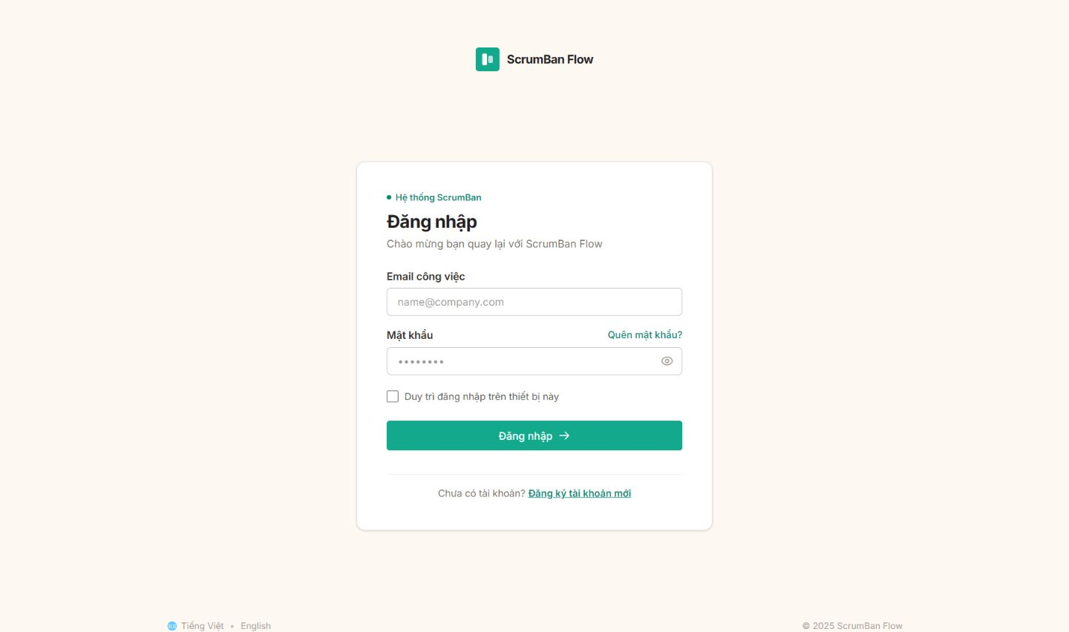
Hình 3.1. Giao diện đăng nhập hệ thống MyTaiga
Khi gửi biểu mẫu, FE gọi API đăng nhập, nhận token và tải hồ sơ hiện tại. Yêu cầu tiếp theo được gắn Authorization Bearer qua client dùng chung. Sau đăng nhập, người dùng thông thường đến danh sách dự án; Admin đến khu vực quản trị. Bộ kiểm thử hiện tại đã xác minh ba tài khoản thử nghiệm đăng nhập, đăng xuất và bị chuyển về trang đăng nhập khi mở lại URL được bảo vệ.

3.1.2. Dashboard
Dashboard tổng hợp thông tin dự án, Sprint đang hoạt động, tỷ lệ hoàn tất và danh sách Task, Story, Bug. Bên phải là ngăn chi tiết công việc; phía dưới cung cấp lịch sử cập nhật. Thành viên có thể chọn một công việc để xem thuộc tính và trao đổi mà không rời màn hình tổng quan.
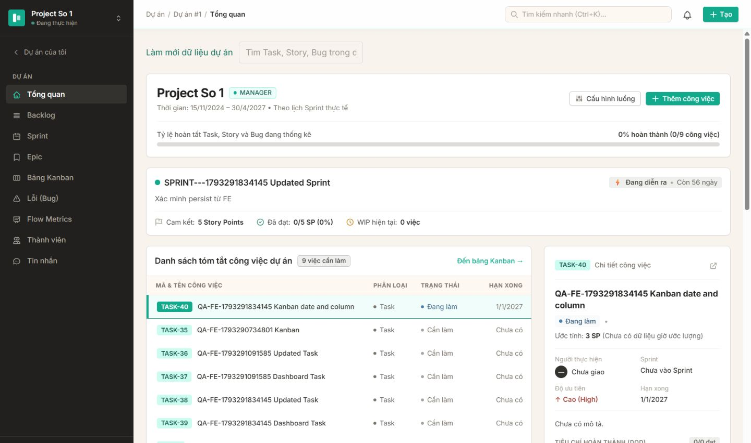
Hình 3.2. Dashboard của Project So 1
Service tổng quan ghép dữ liệu từ API dự án, Task, Product Backlog, Bug, Sprint, Epic, thành viên và nhật ký hoạt động. Tỷ lệ hoàn tất trên màn hình là tỷ lệ số hạng mục hoàn thành trong tập Task, Story và Bug đang thống kê; không phải vận tốc Sprint hay tỷ lệ Story Points. DoD và giờ ước lượng chưa có dữ liệu đầy đủ nên giao diện giữ thông báo tương ứng, tránh coi giá trị trống là kết quả nghiệp vụ.

3.1.3. Quản lý dự án
Trang Dự án của tôi trình bày tên dự án, mô tả, thời gian thực hiện, thành viên và trạng thái. Các tab đang thực hiện và đã đóng giúp phân tách vòng đời dự án; ô tìm kiếm hỗ trợ tra cứu. Nút Tạo dự án và menu tùy chọn là các điểm vào cho thao tác quản lý.
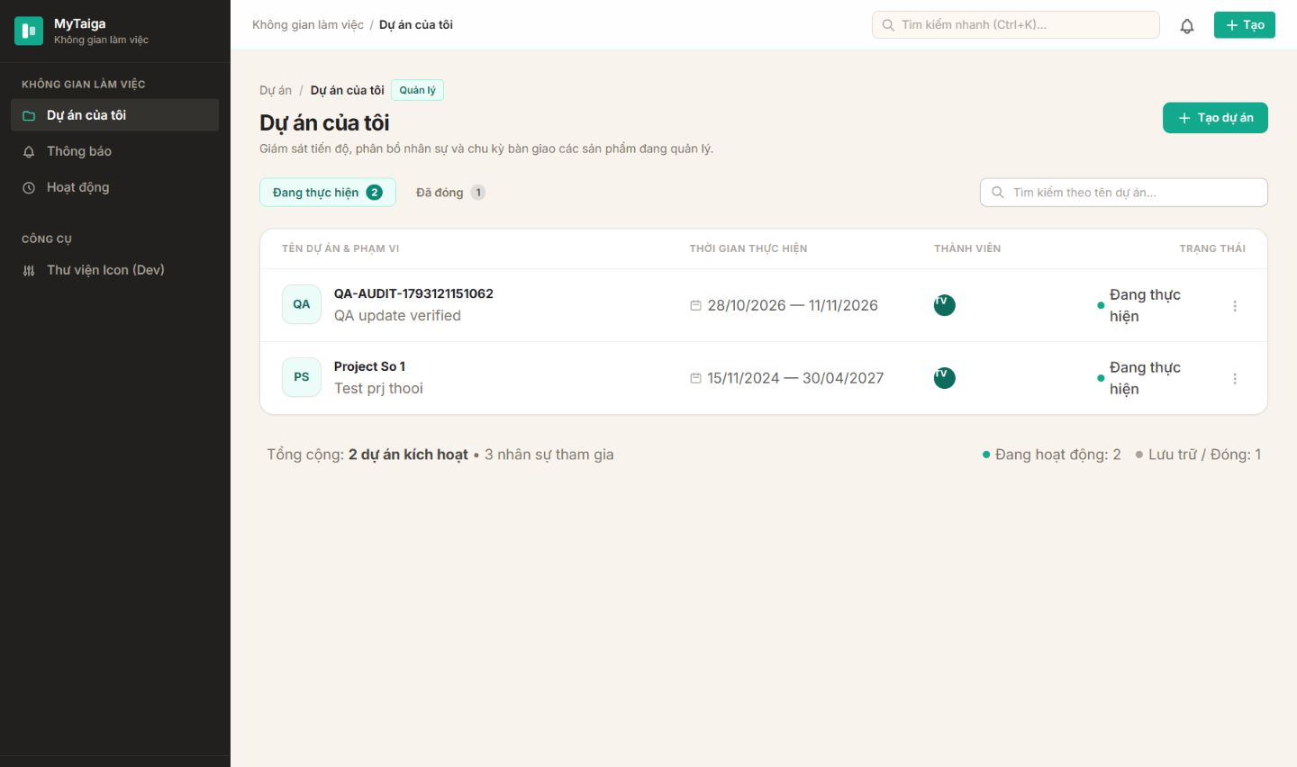
Hình 3.3. Danh sách dự án của tài khoản người dùng
Danh sách được tải theo tài khoản đăng nhập. Khi chọn Project So 1, hệ thống chuyển đến URL có projectId và xác minh quyền truy cập trước khi hiển thị nội dung. Vai trò dự án được lấy theo thành viên của dự án, không được suy ra chỉ từ nhãn User cấp hệ thống. Ảnh minh họa gồm cả dự án nghiệp vụ và dự án QA đang có trong cơ sở dữ liệu.

3.1.4. Product Backlog
Product Backlog tập hợp các yêu cầu sản phẩm dưới dạng PBI. Màn hình hỗ trợ tìm kiếm, lọc trạng thái, Epic và độ ưu tiên; đồng thời trình bày danh sách Sprint ở vùng bên phải. PBI được liên kết Epic để thể hiện nhóm sáng kiến và có thể được phân bổ vào Sprint theo kế hoạch.
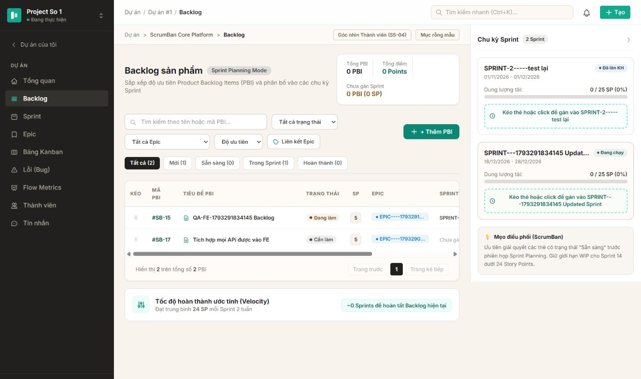
Hình 3.4. Product Backlog và khu vực lập kế hoạch Sprint
FE dùng API Product Backlog để tải và lưu PBI; thao tác liên kết Sprint dùng API tương ứng với mã PBI thật. Dữ liệu từ BE được ánh xạ sang nhãn tiếng Việt và trạng thái giao diện. Một số thông tin phụ như loại nghiệp vụ, người báo cáo, DoD hoặc năng lực Sprint chưa có hợp đồng dữ liệu đầy đủ; các vùng này vẫn được giữ trên UI và cần hoàn thiện sau.
Epic là cấp nhóm yêu cầu để quản lý các sáng kiến lớn, thể hiện tiến độ và quan hệ với PBI, Task. Danh sách Epic hiện có được minh họa ở Hình 3.5, bổ sung góc nhìn nhóm công việc cho Product Backlog.
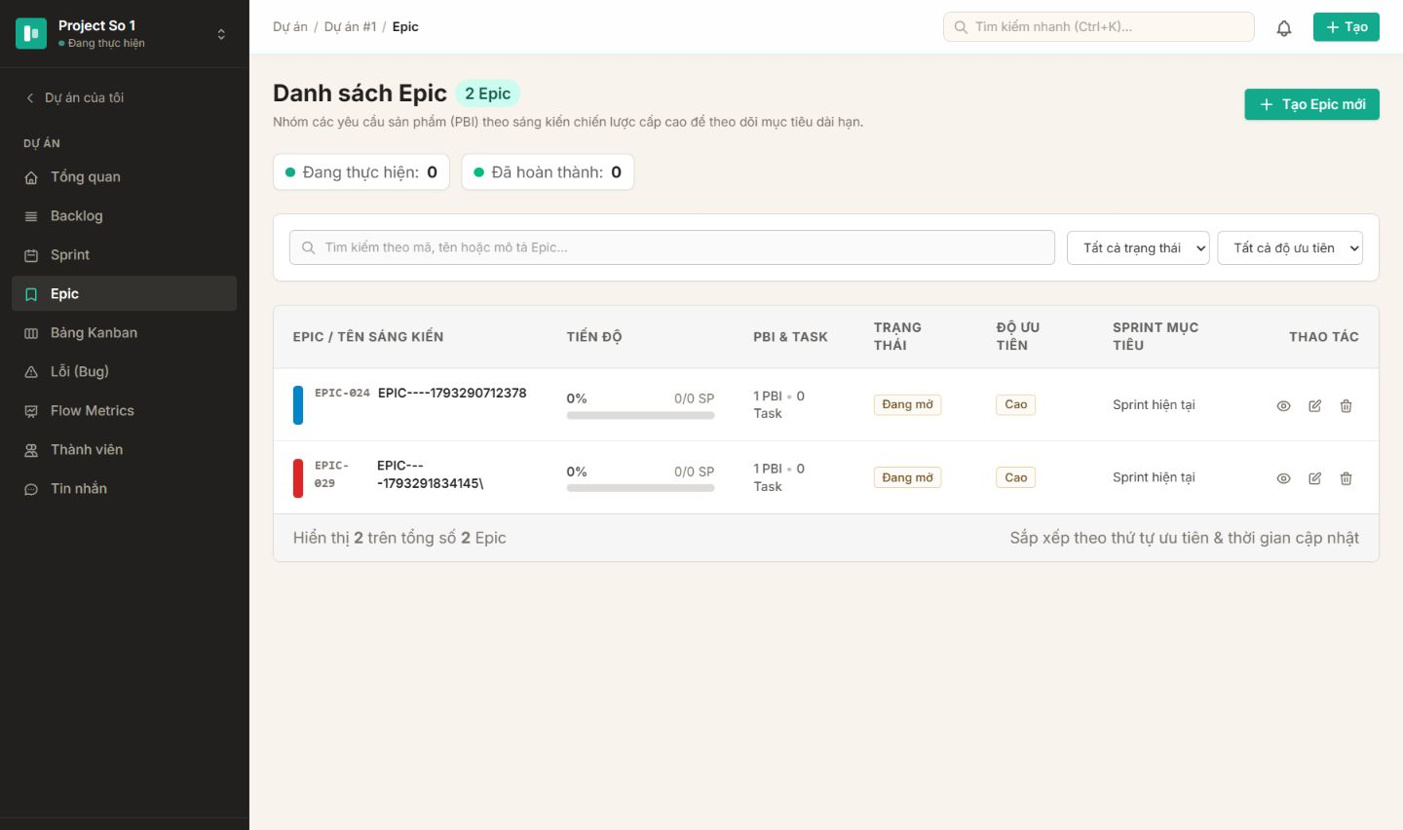
Hình 3.5. Danh sách Epic liên quan đến Product Backlog
Màn hình trình bày tên sáng kiến, tiến độ, số PBI và Task liên quan, trạng thái, độ ưu tiên và Sprint mục tiêu. Bộ lọc hỗ trợ thu hẹp danh sách để người quản lý tập trung vào từng nhóm yêu cầu. Dữ liệu danh sách được tải theo dự án; các mã định danh được giữ xuyên suốt khi chuyển sang chi tiết hoặc liên kết PBI.
Quan hệ Epic–PBI giúp nhóm theo dõi phạm vi sản phẩm ở mức tổng quát trước khi chia việc theo Sprint. Việc có một Epic trên danh sách chưa thể hiện toàn bộ yêu cầu thuộc Epic đã hoàn thành; tiến độ phải được hiểu theo cách tính của API. Các giá trị chưa được BE cung cấp cần được phân biệt với dữ liệu đã tổng hợp từ công việc thật.

3.1.5. Sprint
Trang Sprint trình bày các chu kỳ đang chạy, đã lên kế hoạch và đã đóng. Người quản lý có thể mở biểu mẫu tạo hoặc chỉnh sửa, vào màn hình lập kế hoạch và xem tiến độ. Khi tạo Sprint, ngày bắt đầu và kết thúc được nhập theo định dạng ngày; BE quyết định các ràng buộc trùng tên và chồng lịch.
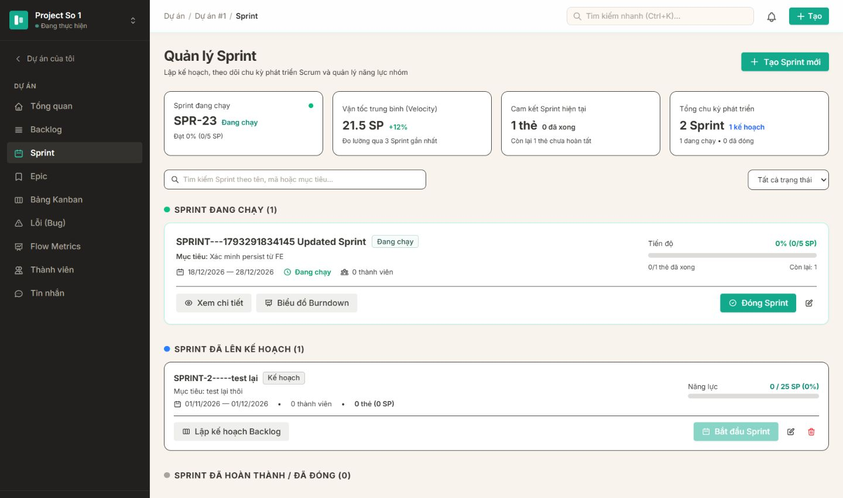
Hình 3.6. Giao diện quản lý Sprint
Lỗi nghiệp vụ trả về từ BE được hiển thị bằng thông báo cụ thể; biểu mẫu giữ dữ liệu để người dùng sửa lại. Các chỉ số phụ chưa được đồng bộ hoàn toàn: ví dụ Velocity 21.5 SP trên ảnh là giá trị minh họa còn cố định trong UI. Vì vậy không sử dụng con số này để kết luận năng suất thực tế của nhóm hoặc hiệu quả cải tiến qua Sprint.

3.1.6. Scrumban Board
Scrumban Board trực quan hóa Task theo bốn cột Cần làm, Đang làm, Đang kiểm tra và Hoàn thành. Mỗi thẻ thể hiện định danh, tiêu đề và một số thuộc tính như hạn hoặc người thực hiện. Thanh công cụ có bộ lọc, chức năng tạo Task và cấu hình WIP; cột không có công việc vẫn được hiển thị để bảo toàn luồng xử lý.
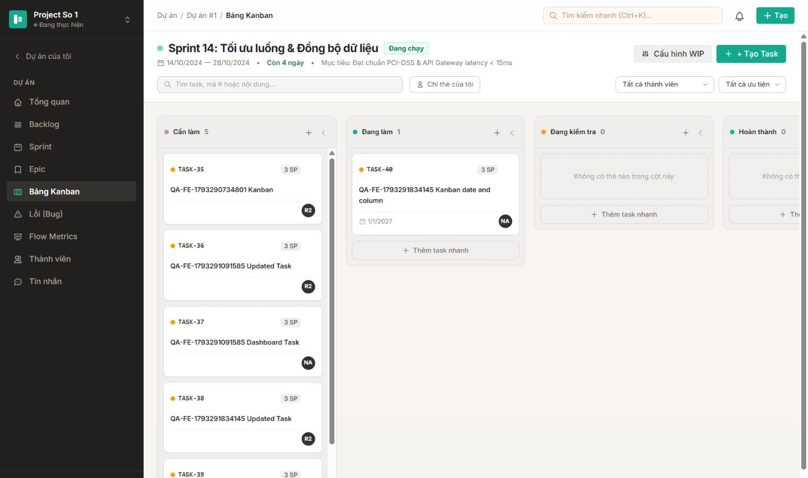
Hình 3.7. Bảng Scrumban với các cột trạng thái công việc
Dữ liệu thẻ và cột được lấy từ API Board; cập nhật di chuyển được gửi qua API move. BE kiểm tra quyền thành viên, trạng thái dự án, Sprint đã đóng, nhiệm vụ con và giới hạn WIP trước khi lưu. Đợt làm báo cáo chỉ xem Board, không kéo thẻ hoặc đổi WIP hiện hữu. Phần banner Sprint 14 và một số lựa chọn bộ lọc trên ảnh còn là nội dung mẫu, khác với danh sách Sprint thật của dự án.
Flow Metrics bổ sung góc nhìn định lượng cho Board bằng các chỉ số WIP, Throughput, Cycle Time và Work Item Age. BE có API cho các chỉ số này, nhưng lịch sử công việc có thể chưa đầy đủ và một số biểu đồ phụ còn minh họa. Do đó cần phân biệt KPI đã nhận từ API với đường xu hướng hoặc ngưỡng chưa được xác minh.
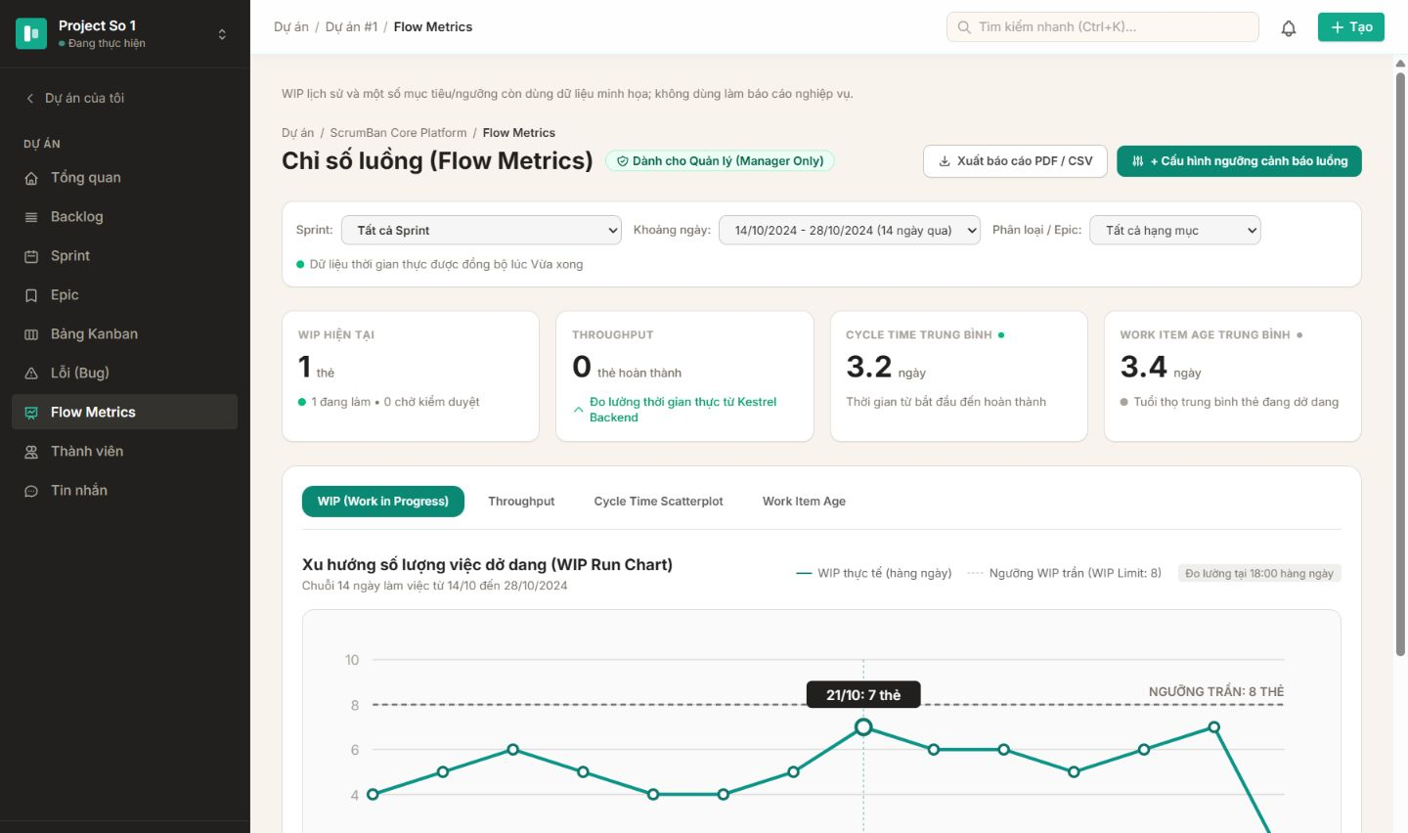
Hình 3.8. Giao diện theo dõi Flow Metrics của dự án
WIP phản ánh số công việc đang được xử lý; Throughput phản ánh số công việc hoàn thành trong một khoảng thời gian. Cycle Time dùng cho công việc đã hoàn thành, còn Work Item Age cho biết thời gian đã trôi qua của công việc chưa hoàn thành. Khi so sánh giữa các kỳ, cần giữ nhất quán quy tắc xác định thời điểm bắt đầu, hoàn thành và phạm vi lọc dữ liệu.
Nếu dữ liệu theo dõi mới được bổ sung giữa vòng đời dự án, thống kê có thể không bao phủ các trạng thái trước thời điểm đó. Các giá trị và biểu đồ trên ảnh chỉ minh họa phiên làm việc đã chụp; đợt báo cáo chưa kiểm chứng toàn bộ công thức, ngưỡng cảnh báo hoặc xu hướng qua nhiều kỳ. Việc đánh giá cải tiến quy trình cần thêm bộ dữ liệu chuẩn và kịch bản kiểm thử Metrics riêng.

3.1.7. Quản lý Task
Khi chọn một thẻ trên Board, ngăn chi tiết hiển thị tiêu đề, trạng thái, người thực hiện, độ ưu tiên, hạn, mô tả, checklist, tệp đính kèm và bình luận. Cách tổ chức này cho phép xem công việc trong bối cảnh các cột trạng thái; thao tác đóng ngăn đưa người dùng trở lại Board.
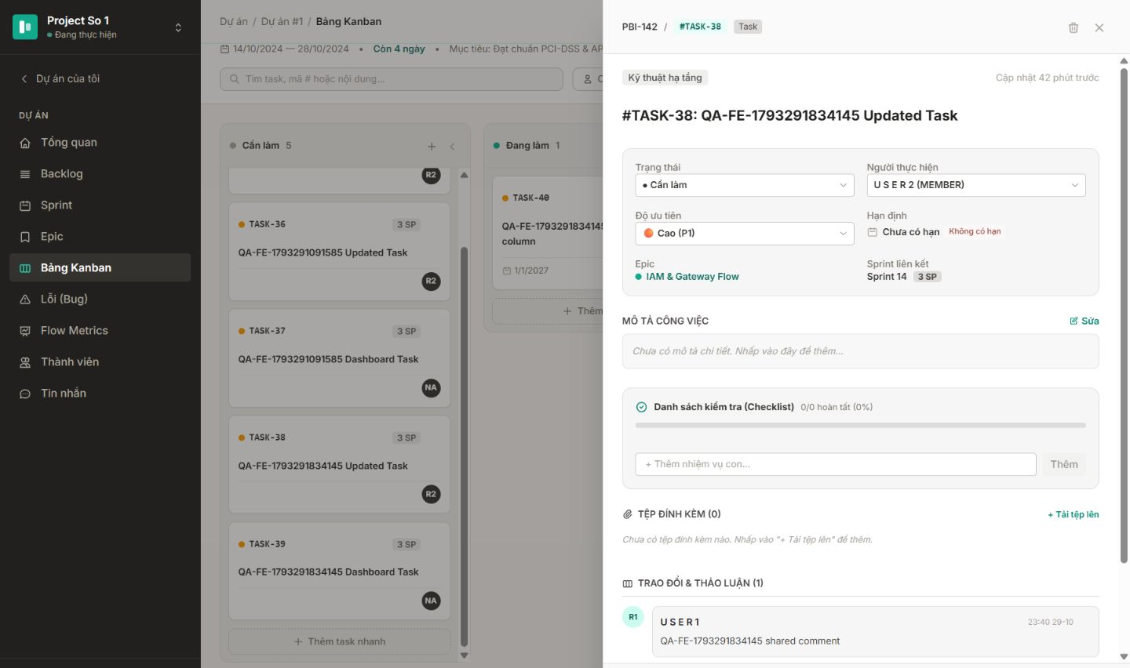
Hình 3.9. Ngăn chi tiết Task và khu vực trao đổi
FE đọc chi tiết theo mã Task thật và gọi các API chuyên biệt để cập nhật thuộc tính, Subtask, bình luận hoặc tệp. Ảnh không chứng minh toàn bộ trường đã lưu thành công: một số metadata phụ như PBI-142, Sprint 14 và tên Epic thay thế còn được đặt mặc định trong component. Hệ thống cần thay các nhãn mẫu bằng dữ liệu xác thực hoặc thông báo thiếu dữ liệu trước khi nghiệm thu đầy đủ.

3.1.8. Quản lý thành viên
Màn hình thành viên kết hợp danh mục phòng ban và bảng người tham gia dự án. Bảng cho biết danh tính, vai trò, phòng ban, vị trí chuyên môn và trạng thái. Người quản lý có các điểm thao tác thêm thành viên, tổ chức phòng ban và lọc danh sách; các quyền này phụ thuộc vai trò trong dự án.
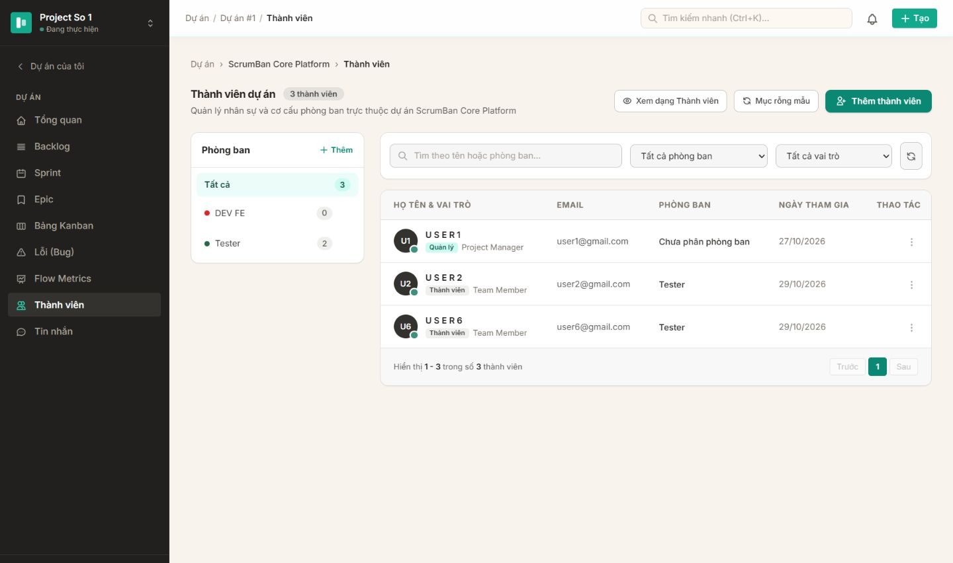
Hình 3.10. Thành viên và phòng ban của dự án
Danh bạ tài khoản được truy vấn từ API users và danh sách thành viên theo projectId. Vai trò Manager/Member quyết định quyền nghiệp vụ, còn vị trí chuyên môn như FE, BE hoặc Tester là thông tin tổ chức. Ảnh cho thấy cả user1 và user2 trong cùng Project So 1; đợt chụp không thêm, loại bỏ, nâng quyền hoặc chuyển phòng ban cho tài khoản nào.

3.1.9. Bug/Issue
Phân hệ Bug ghi nhận lỗi liên quan đến Task, gồm tiêu đề, mức độ nghiêm trọng, trạng thái, người xử lý và ngày tạo. Người dùng có thể tìm kiếm, lọc và mở chi tiết lỗi; chức năng báo cáo Bug tạo đầu vào cho quá trình theo dõi và xử lý sự cố trong dự án.
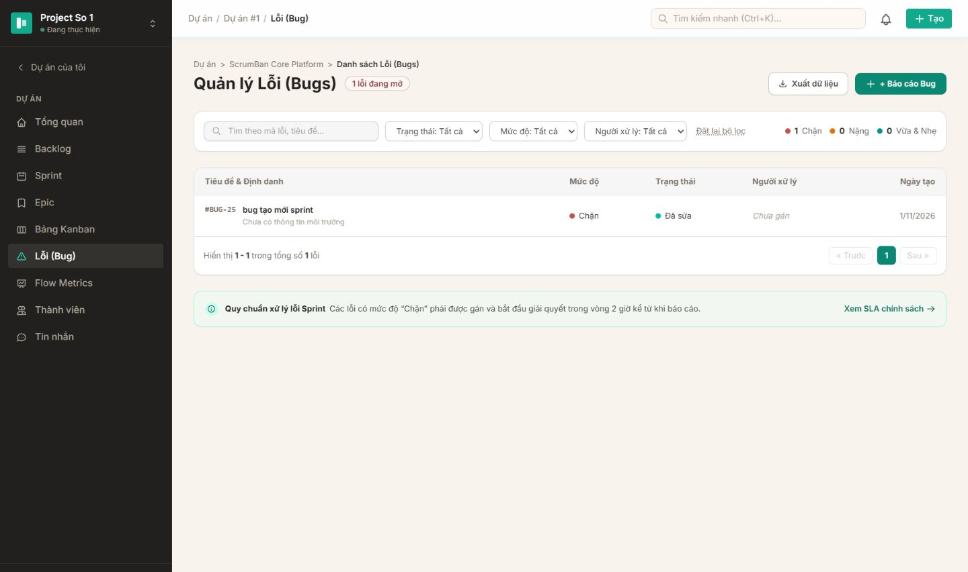
Hình 3.11. Danh sách Bug và bộ lọc xử lý lỗi
BE dùng các trạng thái OPEN, IN_PROGRESS, RESOLVED, CLOSED và REOPENED. Mặc dù FE cho phép chọn trực tiếp trạng thái trong chi tiết, BE vẫn kiểm tra các bước chuyển hợp lệ và có thể trả 409. FE chỉ cập nhật sau phản hồi thành công, không tự gọi các trạng thái trung gian để vượt quy tắc. Các lựa chọn người xử lý trong bộ lọc và nội dung SLA trên màn hình vẫn cần đối chiếu thêm trước khi dùng như dữ liệu thực tế.

3.1.10. Cộng tác nhóm em
Không gian cộng tác cung cấp kênh trao đổi theo dự án và lịch sử tin nhắn của các thành viên. Giao diện gồm danh sách kênh bên trái, nội dung hội thoại bên phải và ô soạn tin phía dưới. Ảnh cho thấy các tin nhắn hiện hữu của user1 và user2; không gửi tin nhắn mới trong đợt lập báo cáo.
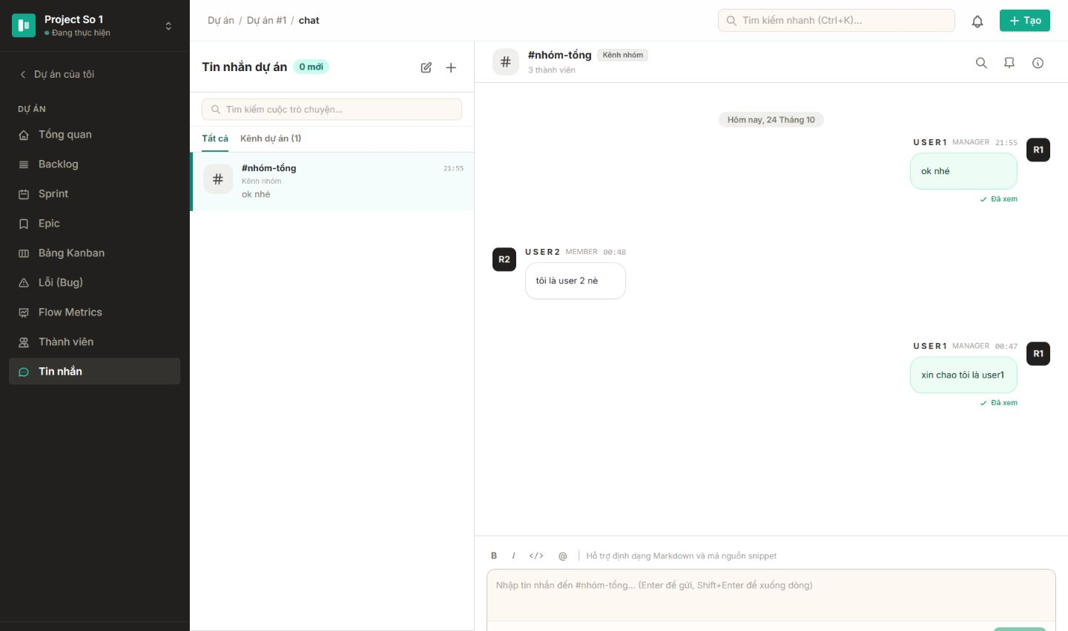
Hình 3.12. Tin nhắn trong phạm vi Project So 1
Danh sách phòng được giới hạn theo dự án đang mở; FE sử dụng REST cho lịch sử và WebSocket theo giao thức SignalR cho sự kiện Chat. Bình luận và tệp đính kèm còn được truy cập từ chi tiết Task. Việc hiển thị lịch sử không thay thế kiểm thử gửi nhận đồng thời giữa nhiều phiên; chức năng này và các thao tác tệp cần được kiểm tra riêng với dữ liệu chuyên dụng.

3.2. Kiểm thử các chức năng của phần mềm

3.2.1. Phương pháp kiểm thử
Nhóm sử dụng kiểm thử nhiều lớp để phân biệt lỗi giao diện, ánh xạ dữ liệu và hành vi tích hợp. Kiểm thử unit/component bằng Vitest và React Testing Library xác minh các service, guard, adapter và phản hồi giao diện; các phản hồi API được mô phỏng nhằm tạo tình huống xác định. Playwright trên Chromium kiểm tra thao tác và điều hướng trong trình duyệt. Với BE thật, bộ authenticated được chạy riêng để kiểm tra đăng nhập, các trang chỉ đọc, phân quyền và đăng xuất của ba tài khoản thử nghiệm.
Các tình huống được chọn dựa trên yêu cầu ở Chương 2, ưu tiên xác thực, phạm vi dự án, tải dữ liệu, dữ liệu rỗng, lỗi API và hành vi sau thao tác. Kỹ thuật phân vùng tương đương và giá trị biên được áp dụng trong những bài kiểm tra có điều kiện đầu vào; kiểm thử hồi quy được dùng cho các lỗi từng xuất hiện. Kết quả một test mock chỉ xác nhận cách FE xử lý tình huống mô phỏng, không xác nhận BE chấp nhận cùng request.
Lớp kiểm tra | Cách thực hiện | Giới hạn kết luận
Unit/component | Vitest, RTL, mock transport và dữ liệu thử. | Xác minh logic FE; không chứng minh persistence trên BE.
Trình duyệt mock | Playwright Chromium, intercept API/hub. | Kiểm tra UI, điều hướng và phản hồi có kiểm soát.
Tích hợp chỉ đọc | authenticated.spec.ts trên BE thật, ba tài khoản. | Đăng nhập, xem trang, quyền truy cập, đăng xuất; không phải toàn bộ CRUD.
Kiểm tra biên dịch | TypeScript và Vite production build; oxlint. | Phát hiện lỗi tĩnh; không thay thế kiểm thử nghiệp vụ.
Minh họa giao diện | Chụp 1440 × 900 trên FE kết nối BE thật. | Xác nhận giao diện hiển thị tại thời điểm chụp; không phải benchmark.
Bảng 3.2. Phương pháp kiểm thử và giới hạn bằng chứng
Các bài kiểm tra tích hợp trong đợt này không tạo hoặc xóa dữ liệu nghiệp vụ, không đổi quyền hay mật khẩu. Thao tác đăng xuất thuộc luồng xác thực. Kiểm thử CRUD toàn vòng đời, upload ảnh, gửi nhận realtime nhiều phiên và các ràng buộc trên dữ liệu đang dùng được ghi nhận từ tài liệu hồi quy trước hoặc đánh dấu chưa chạy lại, thay vì thực thi trực tiếp chỉ để hoàn thiện bảng kết quả.

3.2.2. Kiểm thử chức năng
Bảng 3.3 tổng hợp những nhóm tình huống được lựa chọn, gắn với tên file kiểm thử để có thể truy vết. Các dòng có bằng chứng mock và live chỉ đại diện cho phạm vi được mô tả trong dòng; không suy rộng thành mọi thao tác của phân hệ đều đã đạt.
Mã | Chức năng và tình huống | Kết quả và bằng chứng
KT01 | Admin, user1, user2 đăng nhập; xem trang; đăng xuất; mở lại URL bảo vệ. | Đạt live, 3 test; tests/live/authenticated.spec.ts.
KT02 | User mở khu vực Admin; Member xem Metrics bị giới hạn. | Đạt trong bộ live: từ chối quyền đúng màn hình; không thay role.
KT03 | Khôi phục phiên và guard khi đang tải hoặc chưa đăng nhập. | Đạt mock; tests/e2e/frontend.spec.ts và unit guards/session.
KT04 | Danh sách dự án, hồ sơ, Admin và trang dự án ở trạng thái rỗng/lỗi. | Đạt mock smoke; kiểm tra không có lỗi ứng dụng chưa bắt; không khẳng định đủ thông báo cho mọi API.
KT05 | Nút Tạo trên header mở form Backlog, Sprint, Epic, Kanban, Bug. | Đạt mock; tests/e2e/project-create.spec.ts.
KT06 | Form Sprint nhận 409 và hiển thị lý do; giữ input. | Đạt mock regression; ui-followup.spec.ts và ui-followup.test.tsx. Không tạo Sprint thật ở đợt này.
KT07 | Bug đổi trực tiếp trạng thái; API chấp nhận/từ chối; REOPENED. | Đạt mock; phản hồi lỗi giữ trạng thái cũ. Không kết luận BE cho phép đổi tùy ý.
KT08 | Chat theo project: danh sách có dữ liệu, rỗng, lỗi; cập nhật lịch sử. | Đạt mock; api-update.spec.ts và các unit Chat. Ảnh chụp live xác nhận lịch sử hiển thị.
KT09 | Transport/DTO, mapping Task, PBI, Sprint, member, notification và lỗi mutation. | Đạt trong bộ 221 unit/component; không quy đổi thành 221 endpoint.
KT10 | Menu hồ sơ và các trang cài đặt; điều hướng, tải lại; toast đóng ngay. | Đạt mock regression. Không đổi mật khẩu thật.
KT11 | Upload ảnh avatar, Task, Chat trên dịch vụ thực. | Chưa chạy lại. Báo cáo QA_API_UPDATE_REPORT.md ghi nhận 503 trước đó; chưa xác nhận đã khắc phục.
KT12 | CRUD xuyên suốt, kéo thả/WIP và persistence giữa user1, user2. | Có bằng chứng lịch sử trong PROJECT_WORKFLOW_REPORT.md; đợt này không tái chạy mutation.
KT13 | Hiệu năng tải, bảo mật chuyên sâu, mobile và nhiều trình duyệt. | Chưa đo đầy đủ trong đợt này; không kết luận đạt chỉ từ build hoặc ảnh laptop.
Bảng 3.3. Ma trận tình huống kiểm thử chức năng
Tại lớp BE, BoardController chặn di chuyển vào cột đã đạt WIP và kiểm tra điều kiện Task cha/con; BugsController kiểm soát các cặp trạng thái hợp lệ. Đây là kết quả đọc mã nguồn, khác với kết quả thực thi một bài kiểm thử mới. Các báo cáo BE trước đây ghi nhận 722 kiểm tra trên 18 bộ với dữ liệu thử và Cloudinary test double; con số này được xem là bằng chứng lịch sử, không cộng vào tổng kết quả chạy FE ngày 02/11/2026.

3.2.3. Kết quả kiểm thử
Đợt kiểm tra phục vụ báo cáo chạy trên mã nguồn hiện có ngày 02/11/2026. Bảng 3.4 ghi kết quả lệnh đã thực thi; số lượng test được giữ riêng theo lớp để tránh đánh đồng test mock với tích hợp thực tế hoặc cộng trùng với các báo cáo cũ.
Lệnh hoặc bộ kiểm tra | Đạt | Lỗi | Ghi chú
npm test | 221 | 0 | Vitest unit/component; 0 pending.
npm run test:e2e | 62 | 0 | Playwright Chromium với API mô phỏng; 0 skipped.
Playwright live authenticated.spec.ts | 3 | 0 | Ba tài khoản; live chỉ đọc và luồng xác thực; 0 skipped.
npm run build | Đạt | 0 | TypeScript và Vite production build thành công.
npm run lint | Exit 0 | 0 lỗi | Còn 9 cảnh báo; chưa phải trạng thái không cảnh báo.
Bảng 3.4. Kết quả kiểm thử mới phục vụ báo cáo
Các bài kiểm tra tự động đã chạy đều đạt trong phạm vi của chúng. Ba test live chứa nhiều bước kiểm tra trang và quyền, nhưng không được quy đổi thành số endpoint độc lập. Kết quả này cho thấy phiên bản hiện tại có thể biên dịch và đáp ứng những kịch bản đã chọn; chưa đủ cơ sở khẳng định toàn bộ 126 Use Case đã được nghiệm thu hoặc toàn bộ dữ liệu trên UI đều đã đồng bộ với BE.
Chín cảnh báo lint nằm ở script biểu thức chính quy và các component liên quan đến setState trong effect hoặc phụ thuộc hook: AuthContext, Sidebar, Dashboard, Admin, Kanban và Chat. Cảnh báo không chặn build nhưng cần được xử lý trong giai đoạn ổn định mã nguồn. Các trường hiển thị mẫu và lỗi upload đã ghi nhận vẫn là vấn đề mở, dù bộ kiểm thử hiện tại không có test thất bại.
Vấn đề còn lại | Ảnh hưởng | Đánh giá
Upload ảnh từng trả 503 | Avatar, ảnh Task và Chat có thể không lưu được. | Chưa xác minh lại dịch vụ thật; cần test file nhỏ và kiểm tra cấu hình lưu trữ.
Workflow Bug | Chọn trạng thái trên FE có thể bị BE trả 409. | Cần thống nhất yêu cầu chuyển tùy ý với quy tắc BE; không sửa BE trong phạm vi này.
Dữ liệu phụ còn mẫu | Banner Sprint 14, Velocity 21.5 SP, metadata Task và một số filter có thể gây hiểu nhầm. | Cần nối dữ liệu đúng hoặc ghi rõ chưa có dữ liệu.
Lịch sử Metrics và biểu đồ | Không phải toàn bộ lịch sử đã được thu thập; một số đường biểu diễn minh họa. | Cần đánh dấu phạm vi lịch sử và kiểm tra công thức theo dữ liệu chuẩn.
Phạm vi phi chức năng | Chưa đo tải đồng thời, độ trễ đồng bộ, đa trình duyệt và accessibility đầy đủ. | Cần kế hoạch đo riêng trước triển khai sử dụng rộng rãi.
Bảng 3.5. Các vấn đề còn mở sau đợt kiểm thử

3.3. Đánh giá và tính khả thi của đề tài

3.3.1. Thuận lợi
Hệ thống có sự phân chia tương đối rõ giữa giao diện, lớp dịch vụ API và tầng xử lý BE. Endpoint và DTO được tập trung giúp truy vết dữ liệu, giảm tình trạng nhiều client gọi cùng nghiệp vụ theo hợp đồng khác nhau. Các component dùng chung như modal, button, badge và toast hỗ trợ xây dựng nhiều phân hệ với cách tương tác nhất quán.
Các chức năng nền tảng đã có giao diện và API tương ứng, bao gồm dự án, thành viên, Epic, Backlog, Sprint, Task, Board, Bug và Chat. Bộ kiểm thử unit/component và trình duyệt đã được tổ chức trong repository, tạo điều kiện phát hiện hồi quy khi sửa adapter, quyền truy cập hoặc xử lý lỗi. Sự phân biệt giữa quyền hệ thống và quyền dự án phù hợp với việc một người tham gia nhiều dự án ở các trách nhiệm khác nhau.

3.3.2. Khó khăn
Khó khăn chủ yếu nằm ở việc duy trì tính nhất quán giữa thiết kế, DTO và dữ liệu thực. Một màn hình có thể cần ghép nhiều API; khi BE thiếu một trường, các giá trị mặc định dễ bị hiểu là dữ liệu thật nếu không được đánh dấu. Những thông tin như DoD, năng lực Sprint, metadata Task hoặc biểu đồ lịch sử cần được thống nhất trước khi hoàn thiện tích hợp.
Ngoài ra, quy tắc nghiệp vụ phải được kiểm tra ở cả FE và BE. Ví dụ, Sprint có thể bị từ chối vì chồng lịch hoặc trùng tên; Bug không được chuyển qua mọi cặp trạng thái; Board phải giữ WIP và quan hệ cha/con. Các dịch vụ ngoài như lưu ảnh và email tạo thêm phụ thuộc môi trường. Việc kiểm thử không được làm thay đổi dữ liệu hiện hữu cũng hạn chế khả năng tái chạy các thao tác phá hủy trong môi trường chung.

3.3.3. Tính khả thi
Về kỹ thuật, kết quả build, test và các màn hình kết nối BE thật cho thấy kiến trúc hiện tại có thể tiếp tục phát triển để phục vụ nhóm dự án nhỏ. FE không truy cập trực tiếp SQL Server; các kiểm tra quyền và toàn vẹn nghiệp vụ tập trung ở BE. Đây là nền tảng phù hợp cho việc mở rộng theo từng chức năng và triển khai thử có kiểm soát.
Về vận hành, hệ thống có thể dùng để trình diễn quy trình quản lý công việc từ dự án, Backlog và Sprint đến Board, Bug và trao đổi nhóm. Trước khi sử dụng rộng rãi, cần xử lý lỗi dịch vụ ảnh, thay dữ liệu minh họa còn sót và hoàn thiện kiểm thử các luồng ghi dữ liệu. Chưa có số liệu chi phí hosting, tải đồng thời hoặc khảo sát người dùng đủ để khẳng định hiệu quả kinh tế hay năng suất tăng theo một tỷ lệ cụ thể.
Khía cạnh | Cơ sở đánh giá | Điều kiện tiếp tục
Kỹ thuật | FE build thành công; unit, browser mock và live đã chọn đều đạt. | Hoàn thiện dữ liệu phụ, lỗi tệp và kiểm thử CRUD đầy đủ.
Nghiệp vụ | Có các phân hệ cốt lõi và hai cấp quyền. | Thống nhất workflow Bug, quy tắc đóng Sprint và dữ liệu thiếu.
Vận hành | Có thể chạy và minh họa trên môi trường local. | Cấu hình triển khai, HTTPS, lưu trữ, sao lưu và giám sát.
Nguồn lực | Công nghệ và cấu trúc feature đã có trong dự án. | Duy trì hồi quy, tài liệu contract và phân công kiểm thử.
Bảng 3.6. Đánh giá tính khả thi và điều kiện hoàn thiện

3.3.4. Hạn chế của hệ thống
Phiên bản hiện tại chưa đồng bộ toàn bộ thông tin phụ trên các màn hình; một số giá trị vẫn mang tính minh họa. Các biểu đồ và chỉ số không có lịch sử đầy đủ chưa nên được dùng làm căn cứ đánh giá hiệu suất cá nhân hoặc cam kết tiến độ. Các trường thiếu phải được giữ trên UI theo thiết kế, nhưng cần được nhận diện rõ để người dùng không hiểu nhầm.
Đợt kiểm thử mới chỉ bao phủ Chromium desktop với những kịch bản đã nêu; chưa kiểm chứng toàn bộ thao tác CRUD UI, mọi tổ hợp filter/phân trang, kéo thả bằng bàn phím, mobile, Firefox, WebKit hoặc toàn bộ lỗi mạng. Chưa có phép đo tải, pentest, thời gian đồng bộ Board hoặc kiểm thử email đầu cuối. Hệ thống cũng cần kiểm tra lại upload ảnh trên dịch vụ thật. Những hạn chế này là điều kiện cần hoàn thiện trước nghiệm thu toàn diện, không bị loại bỏ chỉ vì các test hiện tại đều đạt.

KẾT LUẬN VÀ HƯỚNG PHÁT TRIỂN
Đề tài đã xây dựng được hệ thống hỗ trợ quản lý và cộng tác trong dự án phần mềm theo mô hình Scrumban với frontend React và backend ASP.NET Core Web API. Sản phẩm cung cấp không gian dự án, tổ chức thành viên, quản lý Epic, Product Backlog, Sprint, Task, Board, Bug và trao đổi theo dự án. Việc kết hợp lập kế hoạch theo chu kỳ với trực quan hóa trạng thái công việc tạo cơ sở để nhóm theo dõi tiến độ và nhận biết tình trạng quá tải.
Kết quả đối chiếu và kiểm thử cho thấy phiên bản hiện tại biên dịch thành công, đạt 221 test unit/component, 62 test trình duyệt mock và 3 test tích hợp chỉ đọc theo tài khoản. Các ảnh laptop minh họa giao diện thực tế và dữ liệu hiện hữu. Tuy nhiên, phạm vi này chưa chứng minh mọi Use Case đã hoàn tất; một số dữ liệu phụ còn mẫu, quy tắc Bug cần thống nhất và upload ảnh cần kiểm tra lại.
Trong giai đoạn tiếp theo, nhóm ưu tiên xử lý luồng tải ảnh, rà soát toàn bộ placeholder và cập nhật tài liệu thiết kế theo mô hình quyền thực tế. Sau đó mở rộng hồi quy CRUD trên dữ liệu thử riêng, kiểm chứng đồng bộ nhiều phiên, hoàn thiện dữ liệu Metrics và kiểm tra các ràng buộc WIP, Sprint, Task cha/con. Việc đo hiệu năng, bảo mật, khả năng truy cập và đa thiết bị cần thực hiện trước khi triển khai rộng rãi.
Về lâu dài, hệ thống có thể bổ sung tiêu chí hoàn thành, năng lực Sprint và báo cáo lịch sử dựa trên hợp đồng dữ liệu thống nhất; cải thiện tìm kiếm, lọc và theo dõi sự kiện; đồng thời hoàn thiện giám sát, sao lưu và phục hồi. Các hướng phát triển này cần được ưu tiên theo nhu cầu sử dụng thực tế và có bằng chứng kiểm thử sau mỗi thay đổi.

TÀI LIỆU THAM KHẢO
[1] Ken Schwaber và Jeff Sutherland. The Scrum Guide. 2020. https://scrumguides.org/scrum-guide.html (truy cập 02/11/2026).
[2] Kanban Guides. The Kanban Guide, May 2025. https://kanbanguides.org/the-kanban-guide/ (truy cập 02/11/2026).
[3] React. Quick Start, tài liệu chính thức. https://react.dev/learn (truy cập 02/11/2026).
[4] Microsoft. ASP.NET Core documentation, phiên bản .NET 9. https://learn.microsoft.com/en-us/aspnet/core/?view=aspnetcore-9.0 (truy cập 02/11/2026).
[5] Nhóm 8. Mã nguồn frontend MyTaiga: package.json, vite.config.ts, src/app/router, src/services/api.ts và các feature service. Bản làm việc đối chiếu ngày 02/11/2026.
[6] Nhóm 8. Mã nguồn BE-MyTaiga: MyTaigaAPI.csproj, Program.cs, Controllers, DTOs, Entities và ScrumbanDbContext. Commit đối chiếu 8fccccb; ngày 02/11/2026.
[7] Nhóm 8. PROJECT_WORKFLOW_REPORT.md, QA_API_UPDATE_REPORT.md và UI_FOLLOWUP_2026-11-01.md. Báo cáo tích hợp và hồi quy nội bộ tháng 10–11/2026.
[8] Nhóm 8. BACKEND_PROGRESS.md và FRONTEND_RESPONSE_CONTRACT.md trong BE-MyTaiga. Tài liệu tiến độ và hợp đồng dữ liệu nội bộ.
[9] Nhóm 8. Kết quả kiểm thử ngày 02/11/2026: artifacts/report-chapter3/unit-results.json, test-results/browser-results.json và test-results/live-browser-results.json. Lưu cùng hồ sơ bằng chứng thực hiện báo cáo.

PHỤ LỤC

A. Hướng dẫn chạy và tái hiện
Chuẩn bị môi trường FE theo package-lock.json và môi trường BE theo .NET 9. BE cần cấu hình kết nối SQL Server, JWT và dịch vụ lưu trữ hợp lệ bằng cơ chế cấu hình riêng; không đưa giá trị bí mật vào báo cáo. Khởi động BE tại cổng 5141 và FE bằng npm run dev tại cổng 5173. OpenAPI Development của ứng dụng nằm tại /openapi/v1.json.
Đăng nhập bằng tài khoản thử nghiệm do nhóm quản lý; chọn Project So 1 để xem Tổng quan, Backlog, Sprint, Epic, Board, Bug, Metrics, Thành viên và Tin nhắn. Không dùng tài khoản Admin để suy ra quyền nghiệp vụ dự án. Các thao tác tạo, sửa, xóa, upload hoặc thay đổi workflow nên thực hiện trên bộ dữ liệu kiểm thử riêng.
Tái chạy unit bằng npm test; kiểm thử browser mock bằng npm run test:e2e; build bằng npm run build; kiểm tra tĩnh bằng npm run lint. Để chạy bộ live chỉ đọc, cung cấp QA_TEST_PASSWORD tạm thời rồi chạy npx playwright test -c playwright.live.config.ts tests/live/authenticated.spec.ts. Không lưu mật khẩu hoặc token vào lệnh minh họa, log hoặc file báo cáo.

B. Danh mục ảnh minh họa
Hình | Nội dung | Màn hình
Hình 3.1 | Giao diện đăng nhập hệ thống MyTaiga | 3.1.1
Hình 3.2 | Dashboard của Project So 1 | 3.1.2
Hình 3.3 | Danh sách dự án của tài khoản người dùng | 3.1.3
Hình 3.4 | Product Backlog và khu vực lập kế hoạch Sprint | 3.1.4
Hình 3.6 | Giao diện quản lý Sprint | 3.1.5
Hình 3.7 | Bảng Scrumban với các cột trạng thái công việc | 3.1.6
Hình 3.9 | Ngăn chi tiết Task và khu vực trao đổi | 3.1.7
Hình 3.10 | Thành viên và phòng ban của dự án | 3.1.8
Hình 3.11 | Danh sách Bug và bộ lọc xử lý lỗi | 3.1.9
Hình 3.12 | Tin nhắn trong phạm vi Project So 1 | 3.1.10
Hình 3.5 | Danh sách Epic | 3.1.4
Hình 3.8 | Flow Metrics | 3.1.6
Bảng PL.1. Ánh xạ ảnh chụp với các mục chương 3

C. Quy ước kết quả và hồ sơ bằng chứng
Đạt nghĩa là assertion của tình huống đã chạy được đáp ứng. Chưa chạy lại nghĩa là có vấn đề hoặc bằng chứng lịch sử nhưng chưa tái xác minh ở đợt hiện tại. Chưa kiểm thử nghĩa là chưa đủ bằng chứng thực thi để đánh giá. Không lấy số lượng endpoint, số Use Case thiết kế hoặc ảnh chụp làm số ca kiểm thử độc lập.
Hồ sơ thực hiện lưu ảnh chụp gốc 1440 × 900, kết quả unit mới và bản sao kết quả browser mock/live. Chỉ lưu dữ liệu cần để truy vết; không đính kèm thông tin xác thực. Các tài liệu nội bộ được ghi rõ tên và thời điểm để phân biệt với kết quả chạy mới, tránh sử dụng kết quả kiểm thử của phiên bản cũ như bằng chứng nghiệm thu hiện tại.

